Введение

Настоящее учебное пособие посвящено ключевым вопросам безопасности жизнедеятельности в бытовой и производственной среде, написано в соответствии с утвержденной программой курса «Безопасность жизнедеятельности» и предназначено для самостоятельной подготовки студентов и выполнения лабораторных работ.
В учебное пособие включены основные теоретические сведения и лабораторные работы с указанием темы, цели и порядка проведения измерений по разделам дисциплины «Безопасность жизнедеятельности»: «Обеспечение комфортных условий труда» – Исследование параметров микроклимата рабочей зоны производственных помещений, Определение концентрации пыли в воздухе производственных помещений, Исследование эффективности работы вентиляционной установки, Исследование естественного освещения в производственных помещениях, Исследование искусственного освещения в производственных помещениях; «Опасности технических систем и защита от них» – Исследование производственного шума. Спектр шума. Методы измерения, Исследование звукоизоляционных характеристик строительных материалов, Исследование сопротивления заземляющих устройств, Средства и методы тушения пожаров. Профилактика пожаров. Характеристика пожарной опасности производств.
Пособие содержит приложения, составленные на основе справочных и нормативных данных, которые необходимы для выполнения лабораторных работ и решения поставленных задач.
Учебное пособие по «Безопасности жизнедеятельности» позволит студентам познакомиться и научиться пользоваться приборами, применяемыми при анализе условий труда в производственных помещениях, а полученные знания помогут не только идентифицировать вредные и опасные производственные факторы, но и контролировать их, находить способы и методы защиты от них.
Лабораторная работа № 1
Исследование параметров микроклимата рабочей зоны производственных помещений

Цель работы: изучение приборов и методов измерения параметров микроклимата производственных помещений, приобретение практических навыков в оценке микроклимата рабочей зоны.

Основные понятия и определения
Одним из основных условий эффективной производственной деятельности человека является обеспечение нормальных метеорологических условий (микроклимата) в помещениях. Параметры микроклимата оказывают существенное влияние на терморегуляцию организма человека и могут привести к переохлаждению или перегреву тела.
Микроклимат производственных помещений – это климат внутренней среды этих помещений, определяемый действующими на организм человека факторами: сочетанием температуры воздуха, ^{о}С; относительной влажности, %; скорости движения воздуха, м/с; интенсивности теплового облучения, Вт/м²; температуры поверхностей ограждающих конструкций (стены, пол, потолок, технологическое оборудование и т.д.), ^{о}С.
Под рабочей зоной понимается пространство высотой до 2 м над уровнем пола или площадки, на которых находятся места постоянного или временного пребывания рабочих.
Причиной ряда заболеваний (озноба, отмораживания, миозита, радикулита и других) является местное и общее охлаждение. Переохлаждение организма ведет к простудным заболеваниям: ангине, катару верхних дыхательных путей, пневмонии. Установлено, что при переохлаждении ног и туловища возникает спазм сосудов слизистых оболочек дыхательного тракта.
Перегревание (гипотермия) возникает при избыточном накоплении тепла в организме, которое возникает при действии повышенных температур. Основными признаками перегревания являются повышение температуры тела до 38 ^{о}С и более, обильное потоотделение, слабость, головная боль, учащение дыхания и пульса, изменение артериального давления и состава крови (увеличение остаточного азота и молочной кислоты), шум в ушах, искажение цветового восприятия (окраска в красный, зеленый цвета).
Тепловой удар – это быстрое повышение температуры тела до 40 ^{о}С и выше. В этом случае падает артериальное давление, потоотделение прекращается, человек теряет сознание.
Организм человека обладает свойством терморегуляции – поддержанием температуры тела в определенных границах (36,1…37,2 ^{о}С). Терморегуляция обеспечивает равновесие между количеством тепла, непрерывно образующегося в организме человека в процессе обмена веществ, теплопродукцией и излишком тепла, непрерывно выделяемого в окружающую среду, – теплоотдачей, т.е. сохраняет тепловой баланс организма человека. Количество выделившейся теплоты меняется от 85 Вт (в состоянии покоя) до 500 Вт (при тяжелой работе).
Теплопродукция. Тепло вырабатывается всем организмом, но в наибольшей степени в мышцах и печени. В процессе работы в организме происходят различные биохимические процессы, связанные с деятельностью мышечного аппарата и нервной системы. Энергозатраты человека, выполняющего различную работу, могут быть классифицированы на категории.
Разграничение работ по категориям осуществляется на основе интенсивности общих энергозатрат организма: легкие физические работы (категория I–Iа и Iб), средней тяжести физические работы (категория II–IIа и IIб), тяжелые физические работы (категория III).
К категории Iа относятся работы с интенсивностью энергозатрат до 139 Вт, выполняемые сидя и сопровождающиеся незначительным физическим напряжением (ряд профессий на предприятиях точного приборо- и машиностроения, на часовом, швейном производствах, в сфере управления и др.).
К категории Iб относятся работы с интенсивностью энергозатрат 140…174 Вт, производимые сидя, стоя или связанные с ходьбой и сопровождающиеся некоторым физическим напряжением (ряд профессий в полиграфической промышленности, на предприятиях связи, контролеры, мастера и др.).
К категории IIа относятся работы с интенсивностью энергозатрат 175…232 Вт, связанные с постоянной ходьбой, перемещением мелких (до 1 кг) изделий или предметов в положении стоя или сидя и требующие определенного физического напряжения (ряд профессий в механосборочных цехах машиностроительных предприятий, в прядильно-ткацком производстве и др.).
К категории IIб относятся работы с интенсивностью энергозатрат 233…290 Вт, связанные с ходьбой, перемещением и переноской тяжестей до 10 кг и сопровождающиеся умеренным физическим напряжением (ряд профессий в механизированных литейных, прокатных, кузнечных, термических, сварочных цехах машиностроительных и металлургических предприятий и др.).
К категории III относятся работы с интенсивностью энергозатрат более 290 Вт, связанные с постоянными передвижениями, перемещением и переноской значительных (свыше 10 кг) тяжестей и требующие больших физических усилий (ряд профессий в кузнечных, литейных цехах с ручными процессами и др.).
Теплоотдача. Количество тепла, отдаваемого организмом человека, зависит от температуры, относительной влажности и скорости движения воздуха. Теплоотдача осуществляется путем радиации, конвекции, испарения пота и дыхания. Для человека, находящегося в состоянии покоя и одетого в обычную комнатную одежду, соотношение составляющих теплоотдачи имеет следующее распределение, %: радиацией – 45, конвекцией – 30, испарением и дыханием – 25.
Основное значение имеет регулирование теплоотдачи, так как она является наиболее изменчивой и управляемой. Комфортные теплоощущения у человека возникают при наличии теплового баланса организма, а также при условии его некоторого нарушения. Это обеспечивается тем, что в организме человека имеется некоторый резерв тепла, который используется им в случае охлаждения. Этот потенциальный запас тепла составляет в среднем 8360 кДж и находится главным образом во внешних слоях тканей организма на глубине 2–3 см от кожи. При известном уменьшении запаса тепла (дефиците тепла) у человека появляются субъективно ощущения «прохладно», которые, если охлаждение продолжается, сменяются ощущениями «холодно», «очень холодно».
Действующими нормативными документами, регламентирующими метеорологические условия производственной среды, являются ГОСТ 12.1.005–88 «ССБТ. Общие санитарно-гигиенические требования к воздуху рабочей зоны» и СанПиН 2.2.4.548–96 «Гигиенические требования к микроклимату производственных помещений». Этими документами установлены оптимальные и допустимые величины температур, относительной влажности и скорости движения воздуха в рабочей зоне производственных помещений с учетом избытков явного тепла, тяжести выполняемой работы и сезонов года.
В соответствии с вышеуказанным стандартом теплым периодом года считается сезон, характеризуемый среднесуточной температурой наружного воздуха +10 ^{о}С и выше, холодным периодом года со среднесуточной температурой наружного воздуха ниже +10 ^{о}С.
Допустимыми считаются такие параметры микроклимата, которые при длительном воздействии могут вызывать напряжения реакции терморегуляции человека, но к нарушению состояния здоровья не приводят.
Оптимальными являются такие микроклиматические параметры, которые не вызывают напряжения реакций терморегуляции и обеспечивают высокую работоспособность человека. Оптимальные и допустимые параметры для холодного и теплого периода года и категорий работ по уровню энергозатрат приведены в табл. 1.1.

Таблица 1.1
Оптимальные и допустимые нормы микроклимата в рабочей зоне производственных помещений (извлечение из ГОСТ 12.1.005–88)
Период года | Категория работ | Температура, ^{о}С |  |  |  |  | Относительная влажность, % |  | Скорость движения, м/с |  | Температура поверхностей, ^{о}С
Период года | Категория работ | Оптимальная | Допустимая |  |  |  | оптимальная | допустимая на рабочих местах, не более | оптимальная, не более | допустимая на рабочих местах постоянных и непостоянных* | оптимальная | допустимая на рабочих местах, не более
Период года | Категория работ | Оптимальная | Верхняя граница |  | Нижняя граница
Период года | Категория работ | Оптимальная | На рабочих местах
Период года | Категория работ | Оптимальная | постоянных | непостоянных | постоянных | непостоянных
1 | 2 | 3 | 4 | 5 | 6 | 7 | 8 | 9 | 10 | 11 | 12 | 13
Холодный | Легкая – Iа | 22-24 | 25 | 26 | 21 | 18 | 40-60 | 75 | 0,1 | Не более 0,1 | 21-25 | 19-26
Холодный | Легкая – Iб | 21-23 | 24 | 25 | 20 | 17 | 40-60 | 75 | 0,1 | Не более 0,2 | 20-24 | 18-25
Холодный | Средней тяжести –IIа | 18-20 | 23 | 24 | 17 | 15 | 40-60 | 75 | 0,2 | Не более 0,3 | 18-22 | 16-24
Холодный | Средней тяжести – IIб | 17-19 | 21 | 23 | 15 | 13 | 40-60 | 75 | 0,2 | Не более 0,4 | 16-20 | 14-23
Холодный | Тяжелая – III | 16-18 | 19 | 20 | 13 | 12 | 40-60 | 75 | 0,3 | Не более 0,5 | 15-19 | 12-22
Окончание таблицы 1.1
1 | 2 | 3 | 4 | 5 | 6 | 7 | 8 | 9 | 10 | 11 | 12 | 13
Теплый | Легкая – Iа | 23-25 | 28 | 30 | 22 | 20 | 40-60 | 55 (20^{о} С) | 0,1 | 0,1-0,3 | 22-26 | 20-29
Теплый | Легкая – Iб | 22-24 | 28 | 30 | 21 | 19 | 40-60 | 60 (27 ^{о}С) | 0,2 | 0,1-0,3 | 21-25 | 19-29
Теплый | Средней тяжести –IIа | 21-23 | 27 | 29 | 18 | 17 | 40-60 | 65 (26 ^{о}С) | 0,3 | 0,2-0,4 | 19-23 | 17-28
Теплый | Средней тяжести – IIб | 20-22 | 27 | 29 | 16 | 15 | 40-60 | 70 (25 ^{о}С) | 0,4 |  | 18-22 | 15-28
Теплый | Тяжелая – III | 18-20 | 26 | 28 | 15 | 13 | 40-60 | 75 (<24 ^{о}С) | 0,4 | 0,2-0,6 | 17-21 | 14-27
*Большая скорость движения воздуха в теплый период года соответствует максимальной температуре воздуха, меньшая – минимальной. Для промежуточных величин температуру воздуха, скорость его движения допускается определять интерполяцией; при минимальной температуре воздуха скорость его движения может приниматься ниже 0,1 м/с – при легкой работе и ниже 0,2 м/с – при работе средней тяжести и тяжелой.

Описание приборов для измерения параметров
метеорологических условий
Температура воздушной среды измеряется с помощью ртутных или спиртовых термометров, а также с помощью термографов, обеспечивающих непрерывную запись температуры на ленте за определенный период времени.
Если в помещении имеются тепловые излучения, то используется парный термометр (рис. 1.1), в котором один из термометров зачернен. При этом значение истинной температуры
$T=T_{c}−K_{Т}(T_{ч}−T_{c})$,
где Т_{с} и Т_{ч} – показания светлого и черного термометров соответственно; К_{Т} – постоянная парного термометра (берется из паспорта прибора).
Температуру воздушной среды можно измерить также с помощью психрометров и термометров.
Влажность воздуха – абсолютная и относительная – определяется с помощью психрометров. Психрометр состоит из сухого и влажного термометров. Резервуар влажного термометра покрыт тканью, которая опущена в мензурку с водой. Испаряясь, вода охлаждает влажный термометр, поэтому его показания всегда ниже показаний сухого. Относительная влажность воздуха определяется по психрометрической таблице, основываясь на показаниях сухого и влажного термометров (табл. 1.2).

Таблица 1.2
Психрометрическая таблица к психрометру с вентилятором для определения относительной влажности воздуха, движущегося в приборе со скоростью 2,5 м/с и выше
Психрометрическая разность | Влажность, %, при температуре сухого термометра, С^{о}
Психрометрическая разность | 10 | 12 | 14 | 16 | 18 | 20 | 22 | 24 | 26 | 28 | 30
1 | 2 | 3 | 4 | 5 | 6 | 7 | 8 | 9 | 10 | 11 | 12
0,5 | 94 | 95 | 95 | 96 | 96 | 96 | 96 | 96 | 96 | 96 | 96
1 | 88 | 89 | 90 | 91 | 91 | 91 | 91 | 92 | 92 | 93 | 93
1,5 | 82 | 84 | 85 | 86 | 87 | 87 | 87 | 88 | 88 | 88 | 88
2 | 76 | 78 | 80 | 81 | 81 | 82 | 82 | 83 | 83 | 85 | 86
2,5 | 71 | 73 | 75 | 77 | 78 | 79 | 79 | 80 | 80 | 91 | 82
3 | 65 | 68 | 70 | 72 | 73 | 74 | 74 | 76 | 77 | 78 | 79
3,5 | 60 | 63 | 65 | 67 | 67 | 70 | 71 | 72 | 73 | 74 | 75
4 | 54 | 57 | 60 | 62 | 64 | 66 | 68 | 69 | 70 | 71 | 72
4,5 | 49 | 52 | 55 | 57 | 59 | 62 | 63 | 65 | 66 | 67 | 68
5 | 44 | 48 | 51 | 54 | 56 | 58 | 60 | 62 | 64 | 65 | 66
5,5 | 39 | 43 | 47 | 49 | 51 | 53 | 57 | 58 | 60 | 61 | 63
6 | 34 | 38 | 42 | 46 | 48 | 51 | 54 | 56 | 58 | 59 | 61
6,5 | 29 | 33 | 38 | 41 | 44 | 47 | 50 | 52 | 54 | 55 | 57
7 | 24 | 28 | 34 | 38 | 41 | 44 | 46 | 48 | 51 | 53 | 55
7,5 | 19 | 24 | 30 | 33 | 36 | 39 | 43 | 45 | 48 | 51 | 53
8 | 15 | 20 | 25 | 30 | 34 | 36 | 40 | 43 | 45 | 47 | 50
8,5 | 9 | 15 | 22 | 26 | 30 | 32 | 36 | 39 | 42 | 44 | 46
9 | - | 11 | 18 | 23 | 27 | 30 | 34 | 37 | 40 | 42 | 44
9,5 | - | - | 13 | 19 | 23 | 26 | 30 | 33 | 36 | 30 | 41
10 | - | - | 10 | 16 | 20 | 24 | 28 | 31 | 34 | 37 | 40

Психрометры бывают стационарными, типа Августа (см. рис. 1.2), и переносными, типа Ассмана (см. рис 1.3). Психрометр Ассмана является более совершенным и точным прибором по сравнению с психрометром Августа. Принцип его устройства тот же, но термометры заключены в металлическую оправу, шарики термометра находятся в двойных металлических гильзах, а в головке прибора помещается вентилятор с постоянной скоростью 4 м/с. Для непрерывной записи относительной влажности воздуха используется прибор – гигрограф М-21.
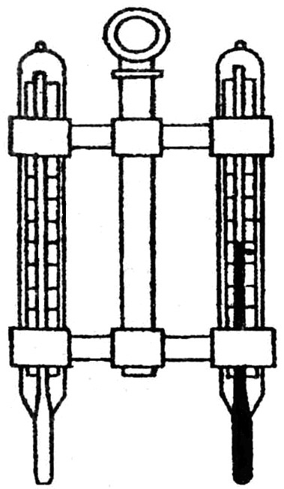 | 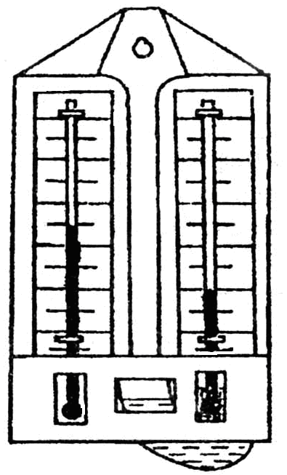 | 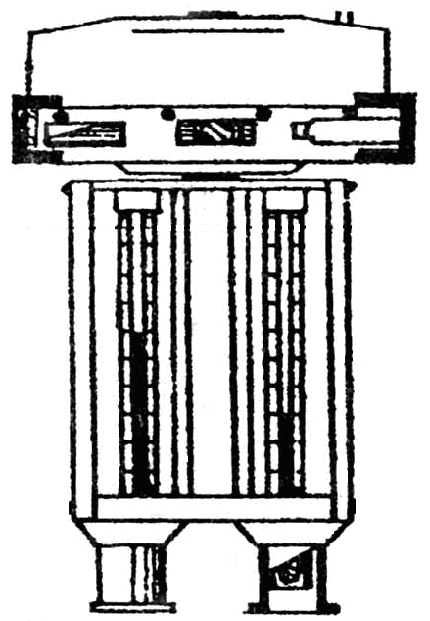
Рис. 1.1. Парный термометр | Рис. 1.2. Психрометр типа Августа | Рис. 1.3. Психрометр переносной типа Ассмана

Абсолютная влажность воздуха – это упругость водяных паров в момент исследования, выраженная в Па (мм рт. ст.), или массовое количество водяных паров (в граммах), находящихся в 1 м³.
При работе с психрометром без вентилятора абсолютная влажность
$A=F_{\text{вл}}a(T_{\text{сух}}−T_{\text{вл}})B$,
где А – абсолютная влажность воздуха; F_{вл} – максимальная влажность воздуха при температуре влажного термометра (см. табл. 1.3), г/м; а – психрометрический коэффициент, зависящий от скорости движения воздуха (табл. 1.4); T_{сух}, T_{вл} – показания температуры соответственно сухого и влажного термометров, °С; В – барометрическое давление, Па (мм рт. ст.).
Зная абсолютную влажность, можно найти относительную влажность
$ϕ=A/{F_{\text{сух}}}$,
где ϕ – относительная влажность, %; F_{сух} – максимальная влажность при температуре сухого термометра, г/м³ (табл. 1.2).
При использовании термометра с вентилятором значение абсолютной влажности
$A=T_{\text{вл}}−0,5(T_{\text{сух}}−T_{\text{вл}})B/{\text{755}}$,
где 0,5 – постоянный психрометрический коэффициент; 755 – среднее барометрическое давление, Па (мм рт. ст.).
Таблица 1.3
Абсолютная влажность водяных паров при разных температурах
Температура воздуха, измеренная сухим или влажным термометром, ^{о}С | Максимальная влажность при температуре, г/м³ | Температура воздуха, измеренная сухим или влажным термометром, ^{о}С | Максимальная влажность при температуре, г/м³
10 | 9,209 | 21 | 18,650
11 | 9,844 | 22 | 19,827
12 | 10,518 | 23 | 21,068
13 | 11,231 | 24 | 22,377
14 | 11,987 | 25 | 23,756
15 | 12,788 | 26 | 25,209
16 | 13,684 | 27 | 26,739
17 | 14,530 | 28 | 28,344
18 | 15,477 | 29 | 30,043
19 | 16,477 | 30 | 31,842
20 | 17,735 | 31 | 33,695

Таблица 1.4
Значение психрометрического коэффициента
Температура воздуха, измеренная сухим или влажным термометром, ^{о}С | Скорость движения воздуха, м/с | Величина
10 | 0,13 | 0,00130
11 | 0,16 | 0,00120
12 | 0,20 | 0,00110
13 | 0,30 | 0,00100
14 | 0,4 | 0,00090
15 | 0,8 | 0,00080
16 | 2,30 | 0,00070
17 | 3,00 | 0,00069
18 | 4,00 | 0,00067
19
20
21
22
23
24
25
26
27
28
29
30
31

Относительная влажность может быть определена также на основании разности показаний сухого и влажного термометров по психрометрической таблице или номограмме.
Скорость движения воздуха измеряется с помощью крыльчатых или чашечных анемометров (рис 1.4). Крыльчатый анемометр применяется для измерения скорости воздуха до 10 м/с, а чашечный – до 30 м/с. Принцип действия анемометров обоих типов основан на том, что частоты вращения крыльчатки тем больше, чем больше скорость движения воздуха. Вращение крыльчатки передается на счетный механизм. Разница в показаниях до и после измерения, деленная на время наблюдения, показывает число делений в 1 с. Специальный тарировочный паспорт, прилагаемый к каждому прибору, позволяет по вычисленной величине делений определить скорость движения воздуха.
а | б
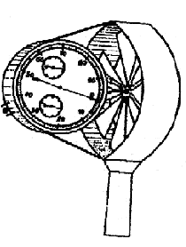 | 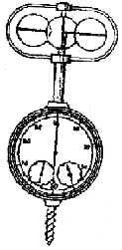 | 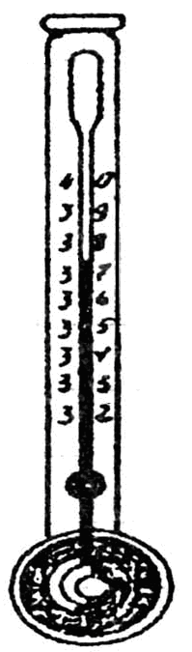
Рис. 1.4. Анемометры: а – крыльчатый; б - чашечный |  | Рис. 1.5. Кататермометр

Скорость движения воздуха в интервале величин от 0,1 до 0,5 м/с можно определить с помощью кататермометра (рис. 1.5). Шаровой кататермометр представляет собой стартовый термометр с двумя резервуарами: шаровым внизу и цилиндрическим вверху. Шкала кататермометра имеет деления от 31 до 41 градуса. Для работы с этим прибором его предварительно нагревают на водяной бане, затем вытирают насухо и помещают в исследуемое место. По величине падения столпа спирта в единицу времени на кататермометре при его охлаждении судят о скорости движения воздуха. Для измерения малых скоростей воздуха (от 0,03 до 5 м/с) при температуре воздуха в производственных помещениях не ниже 10 ^{о}С, применяется термоанемометр. Это электрический прибор на полупроводниках, принцип его действия основан на измерении величины сопротивления датчика при измерении температуры и скорости движения воздуха.

Порядок выполнения работы
1. Определить температуру и относительную влажность воздуха в помещении с помощью аспирационного психрометра. Подготовка прибора к работе заключается в следующем. С помощью пипетки увлажнить водой обертку влажного термометра. При этом прибор держать вертикально головкой вверх, чтобы вода не попала в гильзы и головку прибора. Затем прибор повесить в том месте, где необходимо сделать замер, ключом завести пружину прибора, приводящую во вращение крыльчатку вентилятора. Отсчет проводить через 2–3 минуты во время полного хода вентилятора. Результаты замеров занести в таблицу формы отчета.
2. По табл. 1.2 определить относительную влажность на пересечении значений разности показаний температур влажного и сухого термометров и температуры сухого термометра. Данные занести в табл. 1.5.
3. Определить скорость движения воздуха на рабочем месте. Анемометр установить на расстоянии 50 см от настольного вентилятора и измерить не менее трех раз скорости движения воздуха. Найти средний результат измерений и занести в табл. 1.5.
4. Сравнить результаты измерений температуры, относительной влажности и скорости движения воздуха на рабочем месте с оптимальными и допустимыми величинами по ГОСТ 12.1.005–88.

Содержание отчета

Отчет о лабораторной работе №
Исполнители:
Краткое описание параметров воздушной среды, определяющие микроклимат рабочей зоны производственных помещений, и приборов для их определения. Найти температуру, относительную влажность и скорость движения воздуха.
Результаты измерений занести в табл. 1.5.

Таблица 1.5
Результаты измерений
Наименование |  |  |  | Температура воздуха, ^{о}С |  | Относительная влажность, % |  | Скорость движения воздуха, м/с
Место замера | Категория работы | Характеристика | Период года | Фактически замеренная | Оптимальная по нормам | Фактически замеренная | Оптимальная по нормам | Фактически замеренная | Оптимальная по нормам

Сравнить результаты измерений с оптимальными и допустимыми по ГОСТ 12.1.005–88. Сделать выводы.

Контрольные вопросы
1. Какие основные параметры воздушной среды определяет микроклимат рабочей зоны производственных помещений?
2. Какая существует взаимосвязь между самочувствием человека и состоянием микроклимата производственной среды?
3. Какие факторы учитываются при нормировании микроклимата рабочей зоны помещений?
4. Какими нормативными документами регламентированы метеорологические условия производственной среды?
5. Дайте определение оптимальных и допустимых параметров микроклимата.
6. Назовите приборы для измерения температуры, относительной влажности и скорости движения воздуха.
7. Какой период года считается теплым, холодным и переходным?
8. Какие санитарно-гигиенические мероприятия позволяют создавать и поддерживать микроклимат рабочей зоны в соответствии с требованиями ГОСТов и санитарных норм?
Лабораторная работа №2
Определение концентрации пыли в воздухе
производственных помещений

Цель работы: определение концентрации пыли в воздухе весовым методом и санитарная оценка запыленности производственной среды.

Основные понятия и определения
Пылью называют дисперсную систему, состоящую из мельчайших твердых частиц, находящихся в газовой среде во взвешенном состоянии (аэрозоль) или осевших (аэрогель).
Пыль подразделяется на атмосферную и промышленную. Источниками образования промышленной пыли являются технологические процессы и производственное оборудование, связанное с измельчением (дробление, помол, резание) и поверхностной обработкой материалов (шлифование, полирование, ворсование и т.п.), транспортировкой, перемещением и упаковкой измельченных материалов и т.д. Атмосферная пыль включает промышленную (загрязнение атмосферного воздуха выбросами промышленных предприятий) и естественную, возникающую при выветривании горных пород, вулканических извержениях, пожарах, ветровой эрозии пахотных земель, пыли космического и биологического происхождения (пыльца растений, споры, микроорганизмы). К промышленным предприятиям, выбрасывающим в атмосферу частицы пыли, относятся предприятия черной металлургии, теплоэнергетики, химической, нефтеперерабатывающей промышленности, промышленности строительных материалов и др.
Гигиеническими нормативами ГН 2.2.5.686–98 «Предельно допустимые концентрации (ПДК) вредных веществ в воздухе рабочей зоны» и ГОСТ 12.1.005–88 «ССБТ. Общие санитарно-гигиенические требования к воздуху рабочей зоны» установлены предельно допустимые концентрации для более чем 800 различных веществ (в мг/м³). ПДК вредных веществ в воздухе рабочей зоны считается такая концентрация, которая при ежедневной работе в течение 8 часов или другой продолжительности, но не более 41 часа в неделю, в течение всего рабочего стажа не может вызвать заболеваний или отклонений в состоянии здоровья, обнаруживаемых современными методами исследований в процессе работы или в отдаленные сроки жизни настоящего и последующего поколений. В прил. 1 приведены ПДК веществ в воздухе рабочей зоны.
Пыль классифицируют по следующим признакам: по роду вещества, из которого состоят частицы, степени дисперсности (измельчения), степени вредного влияния на организм человека, взрыво- и пожароопасности.
По происхождению пыль подразделяют на три основных подгруппы:
- Органическая:
- естественная (растительного происхождения – древесная, хлопковая, и животного – костяная, шерстяная);
- искусственная (пыль пластмасс, резины, смол, красителей и других синтетических веществ).
2. Неорганическая:
- металлическая (стальная, медная, свинцовая);
- минеральная (песчаная, известковая, цементная).
3. Смешанная.
По дисперсности пыль подразделяют на три группы:
1) видимая (размеры частиц более 10 мкм);
2) микроскопическая (0,25-10 мкм);
3) ультрамикроскопическая (менее 0,25 мкм).
Опасность пыли увеличивается с уменьшением размера пылинок, так как такая пыль дольше остается в виде аэрозоля в воздухе и глубже проникает в легочные каналы.
Вредность воздействия пыли на организм человека зависит от степени запыленности воздуха, характеризующейся концентрацией (мг/м³), и различных свойств пыли: химического состава, растворимости, дисперсности, формы частиц и адсорбционной способности. По воздействию на организм пыль подразделяется на ядовитую и неядовитую.
В организм человека пыль проникает тремя путями: через органы дыхания, желудочно-кишечный тракт и кожу.
В зависимости от состава пыль может оказывать на организм:
1. Фиброгенное действие – в легких происходит разрастание соединительной ткани, нарушающее нормальное строение и функции органа (кварцевая, породная).
2. Раздражающее действие на верхние дыхательные пути, слизистую оболочку глаз, кожу (известковая, стекловолокна).
3. Токсическое действие – ядовитые пыли, растворяясь в биологических средах организма, вызывают отравления (свинцовая, мышьяковистая).
4. Аллергическое действие (шерстяная, синтетическая).
5. Биологическое действие (микроорганизмы, споры).
6. Канцерогенное действие (сажа, асбест).
7. Ионизирующее действие (пыль урана, радия).
В легкие глубоко проникают пылинки размером от 0,1 до 10 мкм. Более мелкие выдыхаются обратно, а крупные оседают на слизистых оболочках полости носа, глотки, трахеи и выводятся наружу со слизью при кашле и чихании. Часть пыли задерживается в носу и носоглотке, вместе со слюной и слизью попадает в органы пищеварения. Более мелкие, не осевшие, пылевидные частицы при вдохе проникают в глубокие дыхательные пути, вплоть до ткани легких. В легких задерживаются частицы, не превышающие 7 мкм. При проникновении в дыхательные пути пыль может вызывать профессиональные заболевания – пневмокониозы (ограничение дыхательной поверхности легких и изменения во всем организме человека), хронические бронхиты, заболевания верхних дыхательных путей. Химический состав пыли определяет характер тех или иных профессиональных заболеваний. Например, при вдыхании угольной пыли возникает разновидность пневмокониоза – антракоз, алюминиевый алтинноз, свободного диоксида кремния SiO₂ – силикоз и т.д.
Попадая на кожу, пыль проникает в сальные и потовые железы и нарушает систему терморегуляции организма. Неядовитая пыль оказывает раздражающее воздействие на кожу, глаза, уши, дёсны (шероховатости, шелушение, угри, асбестовые бородавки, экземы, дерматиты, конъюктивиты и др.).
Растворимость пыли зависит от ее состава и удельной поверхности (м²/кг), поскольку химическая активность пыли в отношении организма зависит от общей площади поверхности. Сахарная, мучная и другие виды пыли, быстро растворяясь в организме, выводятся, не причиняя особого вреда. Нерастворимая в организме пыль (растительная, органическая и т.п.) надолго задерживается в воздухоносных путях, приводя в отдельных случаях к развитию патологических отклонений.
Форма пылинок влияет на устойчивость аэрозоля в воздухе и поведение в организме. Частицы сферической формы быстрее выпадают из воздуха и легче проникают в легочную ткань. Наиболее опасны пылинки с зазубренной колючей поверхностью, так как они могут вызывать травмы глаз, ткани легких и кожи.
Адсорбционные свойства пыли находятся в зависимости от дисперсности и суммарной поверхности. Пыль может быть носителем микробов, грибов, клещей.
Пыли могут также приобретать электрический заряд за счет адсорбции ионов из воздуха и в результате трения частиц в пылевом потоке, что увеличивает их вредное воздействие. Неметаллическая пыль заряжается положительно, а металлическая – отрицательно. Разноименно заряженные частицы притягиваются друг к другу и оседают из воздуха. При одинаковом заряде пылинки, отталкиваясь одна от другой, могут долго витать в воздухе. Заряженные частицы дольше задерживаются в легких, чем нейтральные, тем самым увеличивается опасность для организма.
Негативным свойством многих видов пыли является их способность к воспламенению и взрыву. В зависимости от величины нижнего предела воспламенения пыли подразделяются на взрывоопасные и пожароопасные. К взрывоопасным относятся пыли с нижним пределом воспламенения до 65 г/м³ (сера, сахар, мука), к пожароопасным – пыли с нижним пределом воспламеняемости выше 65 г/м³ (табачная, древесная и др.).
Для защиты от пыли на производстве применяется комплекс санитарно-гигиенических, технических, организационных и медико-биологических мероприятий. Эффективными средствами защиты являются: внедрение комплексной механизации и автоматизации производственных операций с автоматическим или дистанционным управлением и контролем, герметизация оборудования, приборов и коммуникаций, размещение опасных узлов и аппаратов вне рабочих зон, замена сухих способов переработки пылящих материалов мокрыми, применение местных отсосов от оборудования и аппаратуры, автоблокировка пусковых устройств технологического и санитарно-гигиенического оборудования, гидрообеспыливание. Эти средства относятся к общим методам защиты работающих и оборудования от пыли. В качестве индивидуальных средств защиты от пыли используются респираторы, противогазы, пневмошлемы, пневмомаски, непроницаемая противопыльная спецодежда, защитные очки и т.п. Важную роль играют также защита временем, ультрафиолетовое облучение в фотариях, щелочные ингаляции, проведение медосмотров, соблюдение личной гигиены, применение специального питания.
Воздух рабочей зоны (пространство высотой до 2 м над уровнем пола или площадки, на которых находятся места постоянного и временного пребывания работающих) очищается следующими способами: при сухом разломе материалов устанавливают улавливатели взвешенной в воздухе пыли, применяют пневматическое транспортирование полученного продукта, обеспечивают отсасывание (аспирацию) пыли из-под укрытий в местах ее образования. Создаваемое при аспирации разрежение в укрытии, соединенном с воздуховодом вытяжной вентиляции, не позволяет загрязненному воздуху поступать в воздух рабочей зоны. Отсосы от оборудования и аппаратуры выполняют сблокированными с пусковым устройством основного оборудования. Перед выбросом в атмосферу или рабочее помещение запыленный воздух подвергают предварительной очистке.
Важным показателем работы обеспыливающего оборудования является степень очистки воздуха:
,
где m₁ и m₂ – содержание пыли в воздухе соответственно до и после очистки, мг/м³; V₁ и V₂ – объем воздуха соответственно до и после очистки, м³.
Очистка воздуха от пыли может быть грубой (задерживается крупная пыль – размеры частиц более 100 мкм), средней (задерживается пыль с размером частиц менее 100 мкм, а ее конечное содержание не должно быть более 100 мг/м³) и тонкой (задерживается мелкая пыль (до 10 мкм) с конечным содержанием в воздухе приточных и рециркуляционных систем до 1 мг/м³). Обеспыливающее оборудование подразделяется на пылеуловители и фильтры. К пылеуловителям относятся пылеосадочные камеры, одиночные и батарейные циклоны, инерционные и ротационные пылеуловители. Фильтры в зависимости от принципа действия классифицируют на электрические, ультразвуковые, масляные, матерчатые, рукавные и др. (см. рис. 2.1–2.3).
а | б
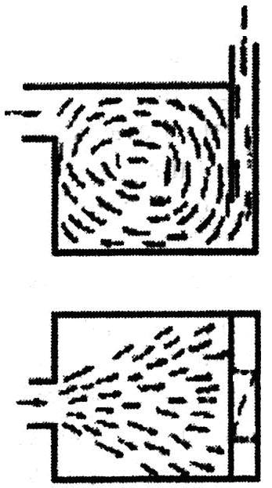 | 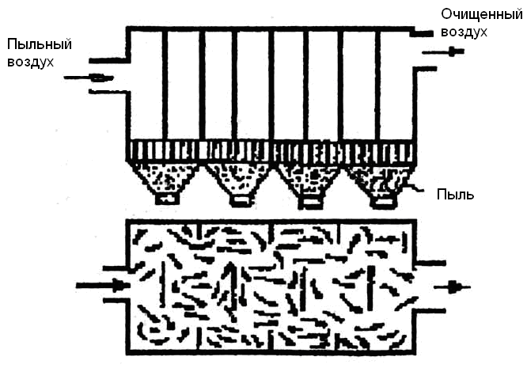
Рис. 2.1. Пылеуловительные камеры: а – простая; б – лабиринтная

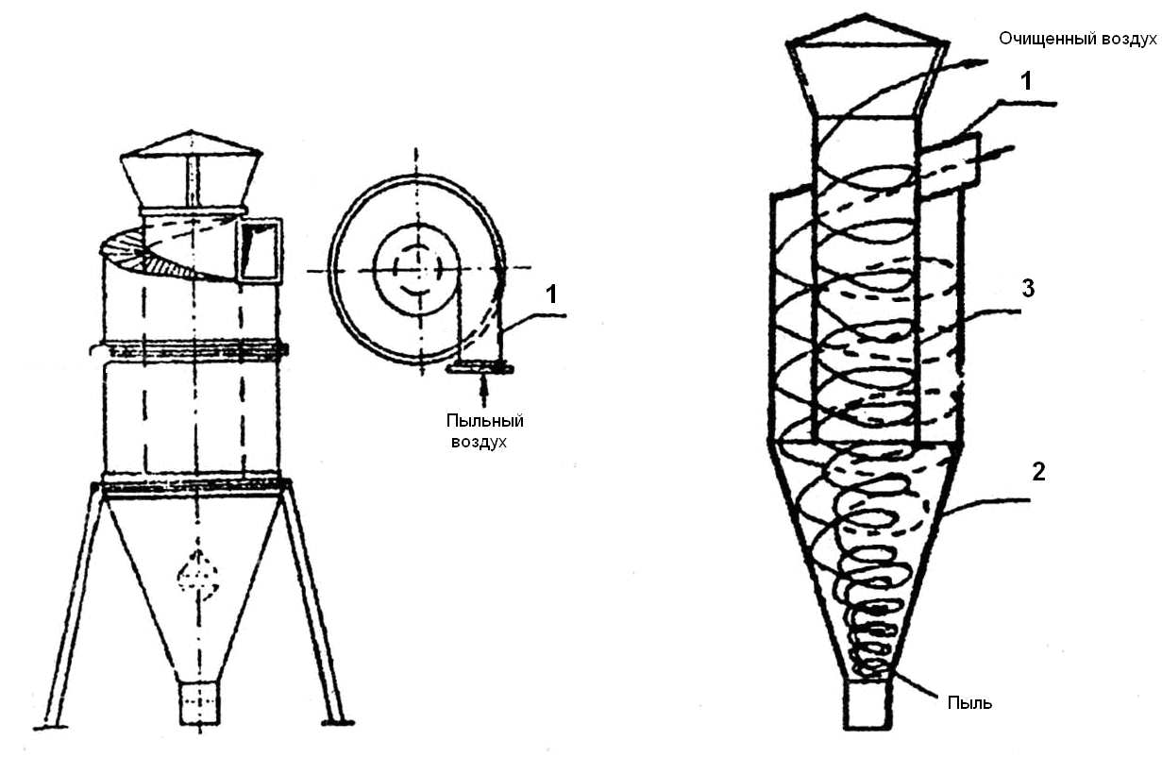
Рис. 2.2. Схема циклона: 1 – входной патрубок; 2 – дно конической части; 3 – центробежная труба

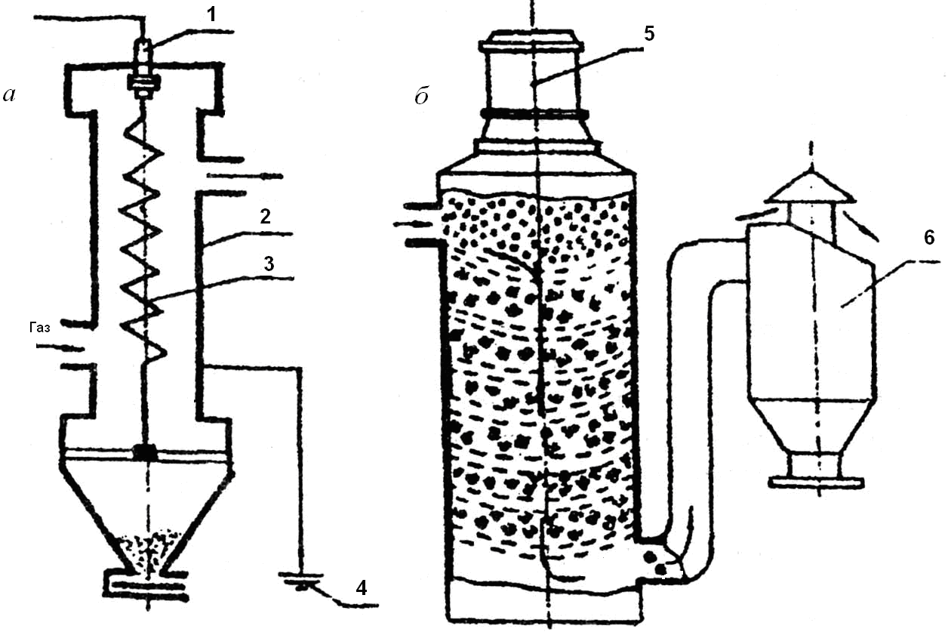
Рис. 2.3. Электрический (а) и ультразвуковой (б) фильтры: 1 – изолятор; 2 – стенка фильтра; 3 – коронирующий электрод; 4 – заземление; 5 – генератор ультразвука; 6 – циклон

Для определения качества воздуха на рабочем месте существуют методы контроля, которые подразделяются на две группы: первая – с выделением дисперсной фазы из аэрозоля (весовой и счетный методы), вторая – без выделения дисперсной фазы из аэрозоля (фотоэлектрические, электрометрические, радиационные и оптические методы). Наиболее часто применяются весовой и счетный методы. Обычно в практике инспекторского контроля предпочтение отдают весовому методу.

Весовой метод
Весовой метод является наиболее гигиенически обоснованным методом оценки запыленности воздуха рабочей зоны. Он положен в основу действующей системы стандартов безопасности труда (ССБТ) как стандартный. Сущность метода заключается в том, что определенный объем запыленного воздуха пропускают через высокоэффективный фильтр и по увеличению массы и объему профильтрованного воздуха рассчитывают массовую концентрацию пыли:
$c=\frac{G_{2}−G_{1}}{V_{0}}=\frac{G_{n}}{V_{0}}$, (2.1)
где с – массовая концентрация пыли, мг/м³; G_{n} – масса пыли, осевшей на фильтре, мг; V₀ – объем профильтрованного воздуха, приведенного к нормальным условиям (температуре 0 ^{о}С и барометрическом давлении B₀=760 мм рт. ст.), м³.
, (2.2)
где P₀, P – барометрическое давление, Па, при нормальных и рабочих условиях (P₀=101325 Па, P=B⋅133,322 Па); Т – температура воздуха в месте отбора пыли, ^{о}С, V – объем воздуха, пропущенного через фильтр при температуре Т и давлении В, м³.
, (2.3)
где ω – объемная скорость просасывания воздуха через фильтр, л/мин; τ – продолжительность отбора пробы, мин.
Рассчитать массовую концентрацию пыли можно также с помощью подстановки значения V из формулы (2.3) в формулу (2.2) и V₀ из формулы (2.2) в формулу (2.1):
. (2.4)

Счетный метод
В ряде отраслей промышленности предъявляются повышенные требования к чистоте воздушной среды, например для изготовления радиоэлектронной аппаратуры, кинофотоматериалов, медицинских препаратов и т.п. Здесь действуют ведомственные нормы к качеству воздуха, которые устанавливают предельно допустимые концентрации пыли в счетных показателях, выражающихся в числе частиц на литр или на см³. Контроль запыленности воздуха в этом случае осуществляется счетным методом. Сущность его заключается в предварительном выделении пыли из воздуха и осаждении ее на предметных стеклах с последующим подсчетом числа частиц с помощью микроскопа. Разделив определенное счетом число частиц на объем воздуха, из которого они осаждены, получают счетную концентрацию пыли (частиц/л):
,
где К_{п} – количество полей зрения (клеток сетки) в 1 см² окуляра микроскопа; n_{ср} – среднее количество пылинок в одном поле зрения, определенное на основе подсчета в пяти различных клетках; F – площадь основания емкости, из которой осаждены пылинки, см²; V, h – объем и высота этой емкости соответственно, см³ и см.
Для определения счетной концентрации пыли применяются кониметры, состоящие из увлажнительной трубки, поршневого насоса, приемной камеры и предметного стекла, поточные ультрамикроскопы ВДК, фотоимпульсные приборы и др. Наиболее распространен автоматический счетчик частиц типа АЗ-2М, позволяющий одновременно с замером счетной концентрации определять дисперсный состав пыли.

Определение концентрации пыли весовым методом
1. Отбор пробы воздуха. Для определения концентрации пыли весовым методом необходимо пропустить определенный объем воздуха (от 200 до 1000 л) через фильтр. Выбор места отбора воздуха зависит от цели исследования. При проверке санитарных условий в производственных помещениях пробу воздуха отбирают на рабочих местах в зоне дыхания работающих, т.е. на высоте 1,2–1,5 м от уровня рабочей площади. На каждом рабочем месте отбирают две пробы.
При проведении лабораторной работы пробу воздуха отбирают из специальной пыльной камеры (рис. 2.4). Предварительно взвешивают фильтр на аналитических весах с точностью до 0,2 мг и вкладывают в патрон 2. В пыльную камеру 1 помещают пыль, которую поддерживает во взвешенном состоянии генератор 3. Объем воздуха, который необходимо пропустить через фильтр, зависит от степени запыленности и контролируется с помощью реометра 5, соединенного с патроном (фильтром) 2 резиновым шлангом 4. Запыленный воздух из пыльной камеры просасывают через фильтр при помощи компрессора.
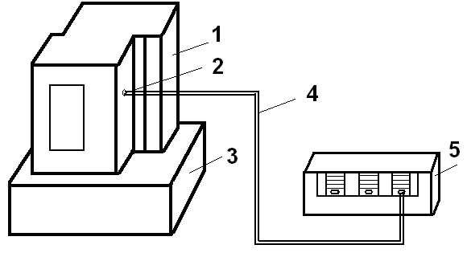
Рис. 2.4. Установка для отбора пробы воздуха

Включают генератор пыли, затем реометр, регулируя им расход воздуха, отбирают пробу, отмечая время начала и окончания отбора. Пропустив данный объем воздуха, включают генератор пыли и реометр. Для восстановления первоначальной влажности фильтра его выдерживают в камере 20–15 мин, затем взвешивают. Таким образом, отбирают 3 пробы.
2. Расчет результатов анализа. Концентрацию пыли вычислить по формуле (2.4). Результаты наблюдений и расчетов записать (см. табл. 2.1). Для гигиенической оценки запыленного воздуха на рабочем месте (по ГОСТ 12.1.005–88) экспериментально найденную концентрацию пыли сравнить с предельно допустимой величиной (см. прил. 1). Сделать соответствующий вывод по результатам опытов.
Таблица 2.1
Результаты измерений
№ пробы | ω, л/мин | τ, мин | Масса фильтра, мг |  | С, мг/м³ | Вид пыли, ПДК, мг/м³
№ пробы | ω, л/мин | τ, мин | до | после | С, мг/м³ | Вид пыли, ПДК, мг/м³
1
2
3

B=…мм рт. ст.; Т=…^{о}С.

Содержание отчета

Отчет о лабораторной работе №
Исполнители:
1. Краткое описание цели и методики проведения работы.
2. Протокол с записями проведенных измерений и расчетов.
3. Сравнение полученных результатов с соответствующими санитарными нормами запыленности производственных помещений и гигиеническая оценка запыленности.
4 .Выводы.

Контрольные вопросы
1. Что такое пыль?
2. Классификация пыли.
3. Вредное воздействие пыли на человека,
4. Что такое предельно допустимая концентрация (ПДК) вредного вещества?
5. Методы исследования запыленного воздуха.
6. Средства защиты от пыли.
7. Назовите виды обеспыливающего оборудования.
8. Сущность весового метода определения концентрации пыли.
9. Каким образом измеряется счетная концентрация пыли?
Лабораторная работа № 3
Исследование эффективности работы вентиляционной
установки

Цель работы: закрепление теоретических знаний, касающихся назначения и существующих видов вентиляции, принципов их действия; знакомство с механическими вентиляционными системами, их техническими характеристиками; определение технических характеристик расчетно-экспериментальным путем.

Основные понятия и определения
Промышленная вентиляция является эффективным средством обеспечения чистоты и допустимых параметров микроклимата рабочей зоны.
Вентиляцией называется организованный и регулируемый воздухообмен, обеспечивающий удаление из помещения загрязненного или перегретого (охлажденного) воздуха и подачу чистого и охлажденного (нагретого) воздуха.
Вентиляционные системы должны создавать микроклимат, соответствующий СанПиН 2.2.4.548–96 «Гигиенические требования к микроклимату производственных помещений», утвержденным 01.10.1996 ГКСЭН России. Общие требования к системам вентиляции, кондиционирования воздуха и воздушного отопления производственных, складских, вспомогательных и общественных зданий и сооружений определены СНиП 2.04.05–91 «Отопление, вентиляция и кондиционирование».
По способу перемещения воздуха различают системы естественной (проветривание, аэрация) и механической вентиляции. Система вентиляции, перемещение воздушных масс в которой осуществляется благодаря возникающей разности давлений снаружи и внутри зданий, называется естественной вентиляцией.
Неорганизованная естественная вентиляция (инфильтрация – естественное проветривание) осуществляется в помещениях через неплотности в ограждениях и элементах строительных конструкций благодаря разности давления снаружи и внутри помещения. Такой воздухообмен зависит от случайных факторов – силы и направления ветра, температуры воздуха внутри и снаружи здания, вида ограждений и качества строительных работ.
Для постоянного воздухообмена, требуемого по условиям поддержания чистоты воздуха в помещении, необходима организованная вентиляция.
Аэрацией называется организованная естественная общеобменная вентиляция помещений в результате поступления и удаления воздуха через открывающиеся фрамуги окон и фонарей.
Вентиляция, с помощью которой воздух подается в производственные помещения или удаляется из них по системам вентиляционных каналов с использованием для этого специальных механических побудителей, называется механической вентиляцией. Системы механической вентиляции по организации воздухообмена подразделяются на общеобменные, местные, смешанные (комбинированные), аварийные и системы кондиционирования.
Системы механической вентиляции по сравнению с естественной более сложны в конструктивном отношении и требуют больших первоначальных затрат и эксплуатационных расходов. Вместе с тем они имеют ряд преимуществ:
1) независимость от температурных колебаний наружного воздуха и его давления, а также скорости ветра;
2) подаваемый и удаляемый воздух можно перемещать на значительные расстояния;
3) воздух, подаваемый в помещение можно обрабатывать, т.е. нагревать или охлаждать, очищать, увлажнять и осушать.
Общеобменная вентиляция предназначена для ассимиляции избыточной теплоты, влаги и вредных веществ во всем объеме рабочей зоны помещений. Она применяется в том случае, если вредные выделения поступают непосредственно в воздух помещения, рабочие места не фиксированы, а располагаются по всему помещению. Обычно объем воздуха L_{пр}, подаваемого в помещение при общеобменной вентиляции, равен объему воздуха L_{в}, удаляемого из помещения.
По направлению подачи и удаления воздуха выделяют четыре системы общеобменной вентиляции – приточную, вытяжную, приточно-вытяжную и систему с рециркуляцией. По приточной системе воздух подается в помещение после подготовки его в приточной камере. В помещении при этом создается избыточное давление, за счет которого воздух уходит наружу через окна, двери или в другие помещения. Приточную систему применяют для вентиляции помещений, в которые нежелательно попадание загрязненного воздуха из соседних помещений или холодного воздуха извне. Вытяжная система предназначена для удаления воздуха из помещения. При этом в нем создается пониженное давление, воздух соседних помещений или наружный воздух поступает в данное помещение. Такую систему целесообразно применять в том случае, если вредные выделения данного помещения не должны распространяться на соседние.
Приточные системы механической вентиляции состоят из:
- воздухоприемного устройства;
- приточной камеры для обработки и подачи воздуха в помещение;
- сети каналов и воздуховодов, по которым воздух распространяется вентилятором по отдельным помещениям;
- приточных отверстий с решетками;
- регулирующих устройств в виде задвижек.
Вытяжные системы механической вентиляции обычно состоят из следующих элементов:
- жалюзийных решеток и насадков, через которые воздух поступает в вытяжные каналы;
- вытяжных каналов для транспортирования воздуха в сборный воздуховод;
- сборных воздуховодов;
- вытяжной камеры;
- оборудования для очистки загрязненного воздуха;
- вытяжных шахт для отвода воздуха в атмосферу;
- регулирующих устройств.
Приточно-вытяжная вентиляция – наиболее распространенная система, при которой воздух подается в помещение приточной системой, а удаляется вытяжной; системы работают одновременно. Схемы общеобменной вентиляции представлены на рис. 3.1.
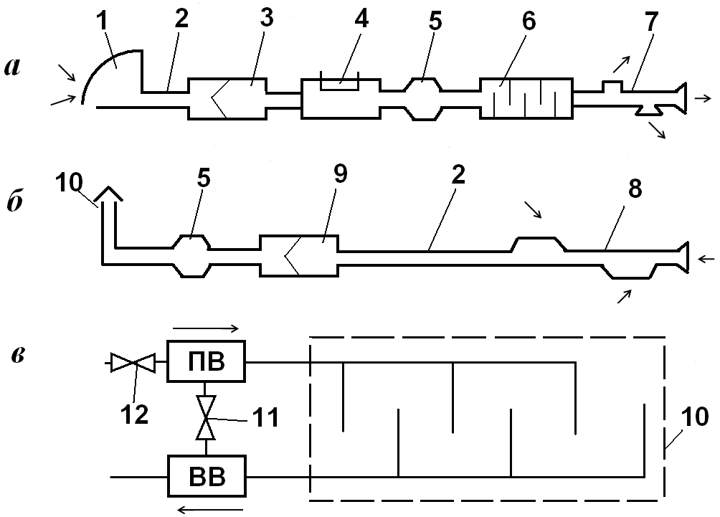
Рис. 3.1. Схемы общеобменной вентиляции: а – приточная вентиляция; б – вытяжная вентиляция; в – приточно-вытяжная вентиляция с рециркуляцией; 1 – воздухозаборное устройство; 2 – воздуховоды; 3 – фильтры; 4 – калориферы; 5 – побудитель движения; 6 – увлажнитель-осушитель; 7 – приточные отверстия; 8 – вытяжные отверстия; 9 – устройства для очистки воздуха от пыли или газов; 10 – устройство для выброса воздуха; 11 и 12 – регулирующие клапаны

В системах вентиляции с частичной рециркуляцией к поступающему снаружи воздуху подмешивают воздух, отсасываемый из помещения (см. рис. 3.1) вытяжной системой. Количество свежего и вторичного воздуха регулируют клапанами.
В системах общеобменной приточно-вытяжной вентиляции в общественных зданиях воздуховоды выполняют, как правило, из неметаллических материалов в виде приставных каналов, подшивных потолков или в конструкции стен, сообразуясь с архитектурно-планировочными и конструктивными решениями и схемой организации воздухообмена; в промышленных зданиях воздуховоды выполняют обычно из листовой стали.
С помощью местной вентиляции необходимые метеорологические параметры создаются на отдельных рабочих местах путем отсоса вредных газов, паров, пыли в местах образования и удаления их из помещения, например: улавливание вредных веществ непосредственно у источника возникновения, вентиляция кабин наблюдения и т.д. Наиболее широкое распространение находит местная вытяжная локализующая вентиляция. Основной метод борьбы с вредными выделениями заключается в устройстве и организации отсосов от укрытий.
В системах местной вытяжной вентиляции материал для воздуховодов выбирают в зависимости от транспортируемой среды с учетом ее агрессивного воздействия и требований взрывопожарной безопасности.
Конструкции местных отсосов могут быть полностью закрытыми, полуоткрытыми или открытыми. Наиболее эффективны закрытые отсосы. К ним относятся кожухи, камеры, герметично или плотно укрывающие технологическое оборудование. Если такие укрытия устроить невозможно, то применяют отсосы с частичным укрытием или открытые вытяжные зонты, отсасывающие панели, вытяжные шкафы, бортовые отсосы и др. Одними из самых простых видов местных отсосов являются вытяжные шкафы и зонты (рис. 3.2).
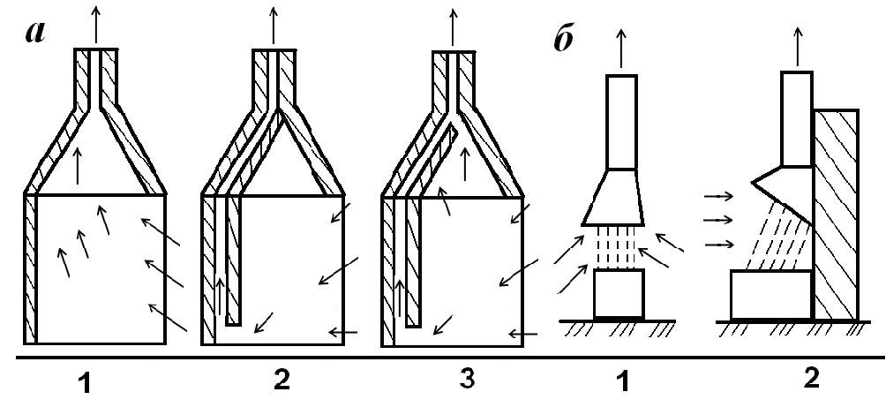
Рис. 3.2. Устройства местной вентиляции: а – вытяжные шкафы (1 – с верхним отсосом; 2 – с нижним отсосом; 3 – с комбинированным отсосом); б – вытяжные зонты (1 – прямой; 2 – наклонный)

Местную вентиляцию с помощью отсосов можно назвать вытяжной. Местная приточная вентиляция осуществляется установками воздушных душей и воздушно-тепловыми завесами. Воздушный душ – это поток воздуха, направленный на рабочее место с целью создания улучшенных санитарно-гигиенических параметров производственной среды. Скорость обдува составляет от 1 до 3,5 м/с в зависимости от интенсивности теплового облучения.
Воздушно-тепловые завесы используют для ограничения поступления холодного воздуха зимой в помещение через часто открываемые двери или ворота. Воздушная завеса представляет собой струю воздуха (выходящую со скоростью 10...15 м/с), направленную навстречу движению холодного воздуха под некоторым углом.
Смешанная (комбинированная) система предусматривает одновременную работу местной и общеобменной вентиляции. Например, местная система удаляет вредные вещества из кожухов и укрытий машин. Однако часть вредных веществ через неплотности укрытий проникает в помещение и удаляется общеобменной вентиляцией.
Аварийная вентиляция предусматривается в тех производственных помещениях, в которых возможно внезапное поступление в воздух большого количества вредных или взрывоопасных веществ.
Для создания оптимальных метеорологических условий в производственных помещениях применяют наиболее совершенный вид промышленной вентиляции – кондиционирование воздуха. Кондиционированием воздуха называется его автоматическая обработка независимо от изменения наружных условий с целью поддержания в производственных помещениях заранее заданных метеорологических условий – температуры воздуха, его относительной влажности и скорости подачи в помещение. Кондиционеры могут быть местными (для обслуживания отдельных помещений) и центральными (для обслуживания нескольких отдельных помещений). Принципиальная схема кондиционера представлена на рис. 3.3.
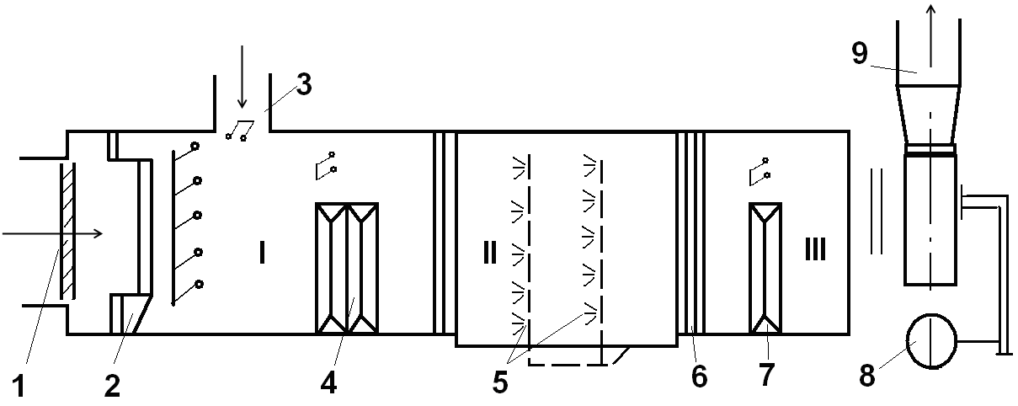
Рис. 3.3. Схема кондиционера: 1 – заборный воздуховод; 2 – фильтр; 3 – соединительный воздуховод; 4 – калорифер первой ступени подогрева; 5 – форсунки увлажнителя воздуха; 6 – переходник-каплеуловитель; 7 – калорифер второй ступени; 8 – вентилятор; 9 – отводной воздуховод

Основным рабочим органом вентиляционных установок являются вентиляторы, создающие разность давлений, вследствие чего и происходит перемещение воздуха. В зависимости от создаваемого давления различают вентиляторы низкого (до 1 кПа), среднего (до 3 кПа) и высокого (до 12 кПа) давления. По конструкции вентиляторы делятся на осевые и радиальные (центробежные).
Осевой вентилятор имеет простую конструкцию и представляет собой лопаточное колесо, насаженное на вал электродвигателя и заключенное в металлический кожух. При вращении колеса под действием лопаток воздух перемещается в осевом направлении, при этом его давление увеличивается. Осевые вентиляторы применяются в том случае, когда при небольших давлениях (30–300 Па) необходимо подавать значительные объемы воздуха. Их достоинством является простота конструкции, удобство регулирования расхода воздуха. Существует несколько типов осевых вентиляторов, различающихся формой лопаток, конструкцией направляющих и др.
Радиальный (центробежный) вентилятор представляет собой лопаточное колесо, заключенное в спиральный кожух. При вращении колеса увлекаемый лопатками воздух отбрасывается от центра к периферии и, собираясь в спиральном кожухе, выбрасывается в его выпускное отверстие. Благодаря использованию центробежной силы, воздействующей на воздушный поток, эти вентиляторы способны создавать давления, значительно превосходящие давления осевых вентиляторов. Радиальные вентиляторы бывают правого и левого вращения. Объем подаваемого воздуха пропорционален частоте вращения, а развиваемое давление пропорционально квадрату числа оборотов.
При выборе вентилятора пользуются его характеристикой, в которой указываются производительность вентилятора и развиваемое им давление в зависимости от числа оборотов, а также коэффициент полезного действия и потребляемая мощность. Воздух в системах механической вентиляции транспортируется по воздуховодам.
При работе вентилятора в воздуховоде создается давление, по которому и подбирается вентилятор. Это полное давление Р, представляющее собой сумму статического давления Р_{ст}, расходуемого на преодоление сопротивлений во всасывающей и нагнетательной сети (в воздуховодах), и динамического (скоростного) давления Р_{ск}, создающего скорость движения воздуха.

Исследование вентиляционной установки вытяжного шкафа
Количество воздуха, удаляемого от источника вредности, расположенного в вытяжном шкафу, определяют по формуле
,
где L – количество воздуха, удаляемого работающим вентилятором, м³/ч; F – сечение отверстия, через которое удаляется загрязненный воздух, м²; w – скорость движения воздуха в расчетном сечении (средняя скорость всасывания), м/с.
Скорость воздушного потока в заданном сечении воздуховода:
,
где g – ускорение свободного падения, равное 9,81 м/с²; Р_{дин} – давление воздушной струи, Па; ρ_{ж} – плотность жидкости, кг/м³, для спирта – 850 кг/м³; h – высота столба жидкости в манометре, м; ρ_{в} – плотность воздуха, равная 1,29 кг/м³.
Скоростное давление воздушной струи замеряем манометром. Существенной характеристикой вентилируемого объема является кратность воздухообмена в час. Она определяется из выражения:
K=L/V,
где K – кратность воздухообмена в час; L – количество воздуха, м³, удаляемого из вентилируемого объема в час; V – вентилируемый объем вытяжного шкафа, м³.
В табл. 3.1 приведены нормативные показатели необходимой кратности обмена воздуха для различных групп вредных газов.

Таблица 3.1
Нормативные показатели кратности обмена воздуха
Группа веществ | Предельно допустимая концентрация газов или паров, мг/л | Скорость подсоса воздуха не менее, м/с | Кратность воздухообмена в час К
I группа  Ацетон, бензин, спирты (этиловый, бутиловый), эфиры, пары уксусной кислоты | 0,1-1,0 | 0,35-0,5 | 15-20
II группа  Аммиак, бензол, сероуглеводород, спирт метиловый, дихлорэтан, четыреххлористый углерод | 0,01-0,1 | 0,5-0,75 | 20-25
III группа  Анилин, оксиды азота, оксид цинка, серная кислота, сероводород | 0,001-0,01 | 0,75-0,1 | 25-35
IV группа  Мышьяк, пары ртути, хлор, цианистый водород, фосфор желтый | Менее 0,001 | 1,0-2,0 | 35-50

Порядок выполнения работы
- Изучить методику и получить у преподавателя допуск к работе.
- Определить площадь сечения отверстия, через которое удаляется загрязненный воздух.
- Измерить с помощью манометра скоростное давление воздушной струи. Для этого металлическая трубка, изогнутая под углом 90^{о}, открытым концом устанавливается навстречу струе в середине воздуховода; второй конец с помощью шланга присоединяется к манометру. Схема лабораторной установки приведена на рис. 3.4.
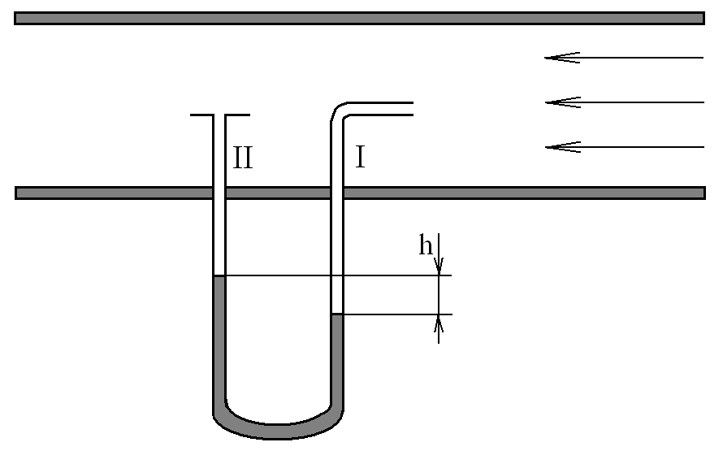
Рис. 3.4. Схема лабораторной установки для определения эффективности работы вытяжного шкафа: I – трубка полного давления; II – трубка статического давления

- Произвести необходимые расчеты для вытяжных шкафов объемом 3 и 10 м³ при полном сечении воздуховода и при сечении, перекрытом заслонкой на ½ (рассчитать скорость воздушного потока в заданном сечении воздуховода, определить кратность воздухообмена в час, объем вытяжного шкафа, объем удаляемого воздуха).
- Оформить полученные данные, записав результаты замеров и расчетов в таблицу (табл. 3.2).

Таблица 3.2
Расчетно-экспериментальные показатели эффективности
работы вытяжного шкафа
Сечение вентиляционного канала F, м² | Объем вытяжного шкафа V, м³ | Скорость воздушного потока w, м/с | Объем удаляемого воздуха L, м³/ч | Кратность обмена воздуха в час К | Группа вредных газов, с которыми допустимо работать
При полном сечении воздуховода
 | 3
 | 10
При сечении воздуховода, перекрытом наполовину
 | 3
 | 10

Содержание отчета

Отчет о лабораторной работе №
Исполнители:
- Краткое описание цели и методики проведения работы.
- Исходные и расчетные данные с расчетными формулами.
- Заполненные таблицы.
- Выводы по работе.

Контрольные вопросы
- Что называется вентиляцией?
- Назовите нормативно-технические документы, определяющие требования к работе вентиляционных систем.
- Назовите виды вентиляции.
- Перечислите существующие механические вентиляционные установки.
- Каковы основные технические характеристики вентиляционных установок?
- Как определяется эффективность работы вытяжного шкафа?
- Что называют кратностью воздухообмена?
- Какие показатели рассчитываются в ходе выполнения лабораторной работы?
Лабораторная работа №4
Исследование естественного освещения в производственных
помещениях

Цель работы: ознакомление с нормированием и расчетом естественного освещения, измерительными приборами и методами определения качества естественного освещения на рабочих местах.

Основные понятия и определения
Одним из основных вопросов безопасности жизнедеятельности является организация рационального освещения производственных помещений и рабочих мест. Правильно спроектированное освещение сохраняет зрение работающего, снижает утомляемость, способствует повышению производительности и безопасности труда, качества выпускаемой продукции и снижению травматизма. Неправильно выбранные при проектировании осветительные приборы и аппаратура, а также нарушения правил их технической эксплуатации могут быть причиной пожара, взрыва, аварии на предприятии.
Степень усталости глаз зависит от напряженности процессов, сопровождающих зрительное восприятие предметов. К таким процессам относятся аккомодация, конвергенция и адаптация.
Аккомодация – это способность глаза приспосабливаться к ясному видению предметов, находящихся от него на различном расстоянии, посредством изменения кривизны хрусталика. Чрезмерная усталость мышц, управляющих зрачком, приводит к появлению близорукости или дальнозоркости.
Конвергенция – это способность глаз при рассмотрении близких предметов принимать положение, при котором зрительные лучи пересекаются на фокусируемом предмете. Расстояние, на котором можно четко видеть предмет без напряжения, равно 30–40 см.
Адаптация – это изменение чувствительности глаза в зависимости от воздействия на него раздражителей, например при изменении яркости, или освещенности. Процесс адаптации обусловлен изменением диаметра зрачка, поэтому частая переадаптация приводит к утомлению органов зрения.
Основными величинами, характеризующими свет, являются световой поток, сила света, освещенность и яркость. Они являются количественными характеристиками освещения.
Световой поток (Ф) – это мощность лучистой энергии, оцениваемой по световому ощущению человеческого глаза. За единицу светового потока принят 1 люмен (лм).
Сила света (J) – это отношение светового потока к телесному углу, внутри которого он равномерно распределен:
,
где J_{α} – сила света в направлении под углом α; dФ – световой поток, заключенный внутри телесного угла (рис.4.1).
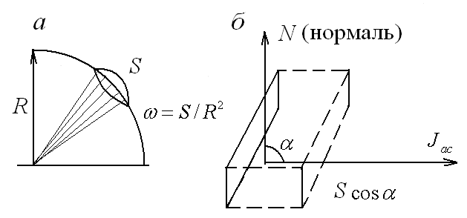
Рис. 4.1. К понятиям телесного угла (а) и яркости (б)

За единицу силы света принята кандела (кд). Одна кандела – это сила света, испускаемого с поверхности 1/600000 м² полного излучателя (государственный световой эталон) в перпендикулярном направлении при температуре затвердевания платины 2 046,65 К и давлении 101325 Па.
Освещенность (Е) – это плотность светового потока на освещаемой поверхности:
.
За единицу освещенности принят люкс (лк), 1 лк равен 1 лм/м².
Яркость (L) – это поверхностная плотность силы света в заданном углом направлении:
,
где L_{α} – сила света в заданном углом α направлении, кд/м²; dS – площадь проекции светящейся поверхности на плоскость, перпендикулярную направлению α, отсчитываемому от нормали к излучаемой поверхности; α – угол между перпендикуляром к этому участку и направлением излучения.
К качественным характеристикам освещения относятся равномерность распределения светового потока, блесткость, контраст объекта с фоном и др. Различают прямую блесткость, возникающую от ярких источников света и светильников, попадающих в поле зрения работающих, и отраженную блесткость – от поверхностей с большим коэффициентом отражения. Блесткость в поле зрения вызывает раздражение органов зрения и снижает чувствительность глаза. Такое изменение нормальных зрительных функций называется слепимостью.
Фон – это поверхность, прилегающая непосредственно к объекту различения, на которой он рассматривается. Фон считается светлым при коэффициенте отражения поверхности (р) более 0,4 – средним при коэффициенте отражения поверхности от 0,2 до 0,4 и темным – при коэффициенте отражения поверхности менее 0,2.
Контраст объекта с фоном определяется как фотометрически измеряемая разность яркости двух зон. Различают малый, средний и большой контрасты объекта с фоном. Малый контраст (К<0,2) – фон и объект мало различаются, средний контраст (0,2<К<0,5) – фон и объект заметно различаются, большой контраст (К>0,5) – фон и объект резко различаются.
При нормировании естественного и искусственного освещения принимается во внимание характеристика зрительной работы, которая подразделяется на восемь разрядов (см. прил. 3). При проектировании искусственного освещения учитываются подразделы а, б, в, г, характеризующие контраст объекта с фоном.
Естественное освещение в помещении может осуществляться прямым солнечным светом, рассеянным светом неба, отраженным светом земли, прилегающей растительностью, зданиями и сооружениями. Все указанные виды освещения формируют средние уровни наружного естественного освещения, которые характеризуют световой климат данной местности. Он оценивается коэффициентом светового климата m, который уменьшается по мере перемещения поясов светового климата с севера (I пояс) на юг (V пояс) от 0,8 до 1,2.
За короткое время уровень естественного освещения рабочего места может сильно изменяться, поэтому он нормируется коэффициентом естественной освещенности (КЕО), показывающим, какую часть наружной освещенности Е_{Н}, создаваемой светом полностью открытого небосвода на горизонтальной плоскости, составляет освещенность в данной точке внутри помещения Е_{В}:
. (4.1)
Нормы освещенности производственных помещений при естественном освещении даны в прил. 2.
Нормированное значение КЕО для зданий, находящихся в I, II, IV и V поясах светового климата, определяется по формуле
,
где – нормированное значение КЕО для III пояса светового климата; т – коэффициент светового климата; с – коэффициент солнечности климата.
Значения и коэффициентов т и с определяются по СНиП 23-05-95.
Производственные помещения могут иметь следующие виды естественного освещения:
а) боковое освещение, которое осуществляется при помощи световых проемов в ограждающих конструкциях здания:
- одностороннее боковое освещение, когда световые проемы располагаются на одной стороне ограждающих конструкций здания;
- двустороннее боковое освещение, когда световые проемы располагаются на двух сторонах ограждающих конструкций здания;
б) верхнее освещение, которое осуществляется при помощи верхних световых проемов в перекрытии, фонарей и через световые проемы в местах перепадов высот смежных зданий;
в) комбинированное освещение, которое представляет собой совокупность верхнего и бокового освещения.
Схемы распределения коэффициентов естественного освещения в зависимости от вида естественного освещения представлены на рис. 4.2.
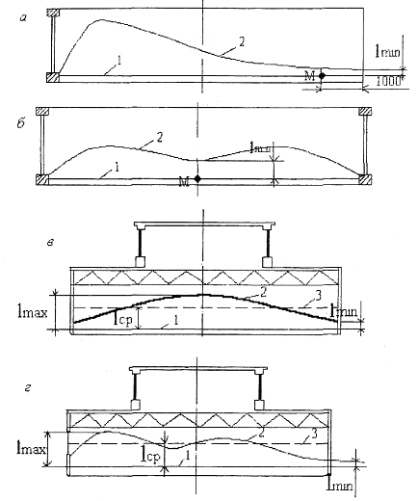
Рис. 4.2. Схемы распределения коэффициентов естественной освещенности (КЕО) по размерам помещений: а – при одностороннем боковом освещении; б – при двустороннем боковом освещении; в – при верхнем освещении; г – при комбинированном освещении; 1 – уровень рабочей плоскости; 2 – кривая, характеризующая изменения КЕО в плоскости разреза помещения; 3 – уровень среднего значения; М – точка, в которой нормируется минимальное значение КЕО

Существуют два метода определения коэффициента естественной освещенности – расчетный и экспериментальный.
Расчетный метод применяется на стадии проектирования производственных помещений и при выборе расстановки станков, оборудования и т.д. При боковом освещении КЕО определяется по формуле
, (4.2)
где ε_{б} – геометрический КЕО в расчетной точке, учитывающий прямой свет неба; q – коэффициент, учитывающий неравномерную яркость облачного неба; ε_{зд} – геометрический КЕО в расчетной точке, учитывающий свет, отраженный от противостоящих зданий; R – коэффициент, учитывающий относительную яркость противостоящего здания; r₁ – коэффициент, учитывающий повышение КЕО благодаря свету, отраженному от поверхностей помещения и подстилающего слоя, прилегающего к зданию; τ₀ – общий коэффициент светопропускания, определяемый по формуле
,
где τ₁ – коэффициент светопропускания материала; τ₂ – коэффициент, учитывающий потери света в переплетах светопроема; τ₃ – коэффициент, учитывающий потери света в несущих конструкциях; τ₄ – коэффициент, учитывающий потери света в солнцезащитных устройствах; τ₅ – коэффициент, учитывающий потери света в защитной сетке; К_{з} – коэффициент запаса. Значения коэффициентов, входящих в формулу (4.2), принимают по СНиП 23-05-95.
При экспериментальном методе производятся измерения освещенности в расчетной точке внутри производственного помещения и одновременно наружной освещенности, горизонтальной поверхности, освещаемой всем небосводом. Результаты измерений подставляют в формулу (4.1) и определяют коэффициент естественной освещенности.
Для измерения освещенности применяют люксметры Ю-116, Ю-117, Ю-16. Принцип действия люксметров основан на явлении фотоэлектрического эффекта. При освещении фотоэлемента в замкнутой цепи, состоящей из фотоэлемента и измерителя, возникает ток, который отклоняет стрелку измерителя. Величина тока и, следовательно, отклонение стрелки измерителя пропорциональны освещенности рабочей поверхности фотоэлемента.
Люксметр Ю-116 предназначен для измерения освещенности, создаваемой естественным и искусственным светом, источники которого расположены произвольно относительно светоприемника люксметра. Переносной фотоэлектрический люксметр Ю-116 общепромышленного назначения применяется для контроля освещенности в промышленности, в сельском хозяйстве, на транспорте и других отраслях народного хозяйства, а также для исследований, проводимых в научных, конструкторских и проектных организациях. Люксметр предназначен для эксплуатации при температуре окружающего воздуха от -10 до +35 °С и относительной влажности до 80 % при (20±5) °С.

Технические данные
1. Диапазон измерения и общий номинальный коэффициент ослабления применяемых двух насадок приведены в табл. 4.1.

Таблица 4.1
Технические характеристики люксметра
Диапазоны измерений, лк | Условное обозначение одновременно применяемых двух насадок на фотоэлементе | Общий номинальный коэффициент ослабления
0-30  17-100 | Без насадок открытым фотоэлементом | 1
50-300  170-1000 | КМ | 10
500-3000  1700-10000 | КР | 100
5000-30000  17000-100000 | КТ | 1000
Примечание. 1. КМ, КР, КТ – условные обозначения совместно применяемых насадок для создания общего номинального коэффициента ослабления 10, 100, 1000 соответственно.
2. Шкалы прибора неравномерные, градуированные в люксах: одна шкала имеет 100 делений, вторая – 30 делений. Отметка «5» шкалы 0–30 и отметка «20» шкалы 0–100, соответствующие начальным значениям диапазонов измерений, отмечены точкой.
3. Пределы допускаемой погрешности люксметра в основном диапазоне измерений 5–30 и 20–100 (без насадок) соответствуют i=10 % от значения измеряемой освещенности.
4. Увеличение допускаемой погрешности при переходе с основного диапазона на неосновные диапазоны посредством установления соответствующих насадок не превышает 5 % от значения измеряемой освещенности.
5. Время успокоения подвижной части измерителя люксметра не превышает 4 с.
6. Допускаемые изменения показаний люксметра, вызванные отклонением температуры окружающего воздуха от 20 °C до любой температуры в диапазоне от -10 °С до + 35 °С, не превышают i=1 % от измеряемой величины на каждый 1 °С.

Принципиальная электрическая схема люксметра приведена на рис. 4.3. На передней панели измерителя имеются кнопки переключателя и табличка со схемой, связывающей действия кнопок и используемых насадок с диапазоном измерений, приведенных в табл. 4.1. Селеновый фотоэлемент находится в пластмассовом корпусе и присоединяется к измерителю шнуром с розеткой, обеспечивающей правильную полярность соединения. Длина шнура – 1,5 м. Светочувствительная поверхность фотоэлемента составляет 30 см².
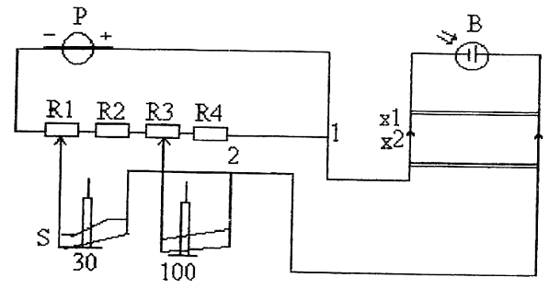
Рис.4.3. Электрическая схема люксметра Ю-116: R1-R4 – резисторы; x1 – розетка; x2 – вилка; В – фотоэлемент Ф 55С; S – переключатель модульный; Р – прибор М 2027-5

Для уменьшения косинусной погрешности применяется насадка на фотоэлемент, состоящая из полусферы, выполненной из белой светорассеивающей пластмассы, и непрозрачного пластмассового кольца, имеющего сплошной профиль. Насадка обозначается буквой К, нанесенной на ее внутреннюю сторону.
Эта насадка применяется не самостоятельно, а совместно с одной из трех других насадок, имеющих обозначения М, Р, Т.
Каждая из трех насадок совместно с насадкой К образует три поглотителя с общим номинальным коэффициентом ослабления 10, 100, 1000 и применяются для расширения диапазонов измерений.

Порядок выполнения работы
Задание. Определить коэффициент естественной освещенности по экспериментальным данным.
1. Ознакомиться с устройством люксметра. Подключить фотоэлемент люксметра к измерителю, соблюдая полярность.
Для подготовки к измерению установите измеритель люксметра в горизонтальное положение. Проверьте, находится ли стрелка прибора на нулевом делении шкалы, для чего фотоэлемент отсоедините от измерителя люксметра.
В случае необходимости с помощью корректора установите стрелку прибора на нулевое деление шкалы. Порядок отсчета значения измеряемой освещенности следующий:
- против нажатой кнопки определяют выбранное с помощью насадок (или без насадок) наибольшее значение диапазонов измерений;
- при нажатой правой кнопке, против которой нанесены наибольшие значения диапазонов измерений, кратные 10, следует пользоваться для отсчета показаний шкалой 0–100;
- при нажатой левой кнопке, против которой нанесены наибольшие значения диапазонов измерений, кратные 30, следует пользоваться шкалой 0–30.
Показания прибора в делениях по соответствующей шкале умножают на коэффициент ослабления, зависящий от применяемых насадок и указанный в примечании к табл. 4.1 и на насадках М, Р, Т. Например: на фотоэлементе установлены насадки КР, нажата левая кнопка, стрелка показывает 10 делений по шкале 0–30. Измеряемая освещенность равна 10×100=1000 лк.
Для получения правильных показаний люксметра оберегайте селеновый фотоэлемент от излишней освещенности, не соответствующей выбранным насадкам. Поэтому, если величина измеряемой освещенности неизвестна, начинайте измерения с установки на фотоэлемент насадок КТ.
С целью ускорения поиска диапазона измерений, который соответствует показаниям прибора в пределах 20–100 делений по шкале 0–100 и 2–30 делений по шкале 0–30, поступайте следующим образом:
- последовательно устанавливайте насадки КТ, КР, КМ и при каждой насадке сначала нажимайте правую кнопку, а затем – левую;
- если при насадках КМ и нажатой левой кнопке стрелка не доходит до 5 делений по шкале 0–30, измерения производите без насадок, т.е. открытым фотоэлементом.
- как правило, при определении освещенности фотоэлемент устанавливайте горизонтально на рабочих местах, по измерителю, также расположенному горизонтально, производите отсчет на некотором расстоянии от фотоэлемента, чтобы тень от проводящего измерения не попадала на фотоэлемент.
2. Произвести измерения освещенности на 3–5 рабочих местах в помещении лаборатории, находящихся на разных расстояниях от окна. При измерениях фотоэлемент держать параллельно полу на уровне рабочей поверхности.
3. Замерить наружную освещенность горизонтальной плоскости, освещаемой всей небесной полусферой.
4. По формуле (4.1) найти значение КЕО для каждого рабочего места. По окончании измерения отсоедините фотоэлемент от измерителя люксметра, наденьте на фотоэлемент насадку Т, уложите фотоэлемент в крышку футляра.
5. Результаты измерения и расчетов занести в таблицу и построить график изменения КЕО в зависимости от расстояния рабочего места от окна.
6. В зависимости от величины КЕО по СНиП 23-05-95 определить вид и разряд зрительной работы, которую можно выполнять на рабочем месте (см. прил. 2, 3).

Содержание отчета
1. Цель работы.
2. Заполнить таблицу по указанной форме (табл. 4.2).

Таблица 4.2
Результаты проведенных измерений освещенности
Рабочее место | Е_{н}, лк | Е_{в}, лк | КЕО, % | Разряд зрительной работы | Вид работы | Вывод
1
2
3
4
5

3. Анализ результатов и выводы.

Контрольные вопросы
1. Какие процессы сопровождают зрительное восприятие предметов?
2. Назовите количественные и качественные характеристики освещения.
3. Какие виды естественного освещения могут быть в производственных помещениях?
4. Что представляет собой коэффициент естественной освещенности и его нормированное значение?
5. Как устроен люксметр Ю-116?
6. Каково назначение насадок люксметра Ю-116?
Лабораторная работа № 5
Исследование искусственного освещения в производственных
помещениях

Цель работы: ознакомление с нормированием и расчетом искусственного освещения, методами определения качества искусственного освещения на рабочих местах.

Основные понятия и определения
Искусственное освещение в помещениях принимается тогда, когда естественный свет недостаточен или отсутствует. Искусственное освещение подразделяют на рабочее, аварийное, охранное и дежурное (табл. 5.1). Оно проектируется двух видов: общее (равномерное или локализованное) и комбинированное (табл. 5.2).

Таблица 5.1
Виды искусственного освещения и его нормирование
Вид освещения | Характеристика | Нормирование
Рабочее | Освещение для всех помещений зданий, а также участков открытых пространств, предназначенных для работы, прохода людей и движения транспорта | Нормы освещенности приведены в прил. 3
Аварийное:  а) освещение безопасности | Предусматривается в случаях, если отключение рабочего освещения и связанное с этим нарушение обслуживания оборудования и механизмов может вызвать: взрыв; пожар; отравление людей; длительное нарушение технологического процесса и т.д. | Должно создавать наименьшую освещенность на рабочих поверхностях в размере 5 % освещенности, нормируемой для рабочего освещения, но не менее 2 лк внутри зданий и не менее 1 лк для территорий предприятий
б) эвакуационное | Предусматривается в местах, опасных для прохода людей, в проходах и на лестницах, служащих для эвакуации людей и т.д. | Должно обеспечивать наименьшую освещенность на полу основных проходов (или на земле) и на ступенях лестниц: в помещениях – 0,5 лк, а на открытых территориях – 0,2 лк
Охранное | Должно предусматриваться вдоль границ территорий, охраняемых в ночное время | Освещенность должна быть не менее 0,5 лк на уровне земли в горизонтальной плоскости
Дежурное | Включается только во внерабочее время | Не нормируется
Таблица 5.2
Системы искусственного освещения
Система освещения | Характеристика
Общее освещение: | Предназначено для освещения всего помещения
а) равномерное | Светильники размещаются в верхней зоне помещения равномерно
б) локализованное | Светильники размещаются применительно к расположению оборудования
Комбинированное | Освещение, при котором к общему освещению добавляется местное, создаваемое светильниками, концентрирующими световой поток непосредственно на рабочих местах

Искусственное освещение в производственных помещениях осуществляется с помощью светильной аппаратуры – светильников. Светильник состоит из лампы, являющейся источником света, и осветительной арматуры, с помощью которой световой поток перераспределяется в нужном направлении. Для производственных и общественных помещений в качестве источников света применяются лампы накаливания и газозарядные лампы, а при производстве строительных и монтажных работ внутри зданий – только лампы накаливания.
Возможности источников света определяются такими основными характеристиками, как: электрическая мощность лампы Р (Вт); номинальное напряжение питания U (В); световой поток, излучаемый лампой Ф (лм), или максимальная сила света J (кд); световая отдача ψ=Ф/Р (лм/Вт), т.е. отношение светового потока лампы к ее электрической мощности; срок службы лампы и спектральный состав света.
Лампы накаливания представляют собой источник света видимого излучения, возникающего при нагреве нити накала до температуры свечения. Широкое применение в промышленности получили лампы таких типов, как вакуумные (НВ), газонаполненные биспиральные (НБ), биспиральные с криптоноксеноновым наполнением (НБК), зеркальные с диффузно отражающим слоем и др. Весьма перспективными являются галоидные лампы – лампы накаливания с йодным циклом, имеющие лучший спектральный состав света и более высокие экономические характеристики по сравнению с другими лампами накаливания.
К достоинствам ламп накаливания относятся удобство в эксплуатации, простота в изготовлении, отсутствие дополнительных пусковых устройств для включения в сеть, надежность работы при колебании напряжения в сети и различных состояниях окружающей среды. Они компактны, световой поток их к концу срока службы снижается незначительно (приблизительно на 15 %).
Недостатками ламп накаливания являются низкая световая отдача (не более 20 лм/Вт), ограниченный срок службы (до 2,5 тыс. ч), преобладание излучения в желто-красной части спектра, что сильно отличает их спектральный состав от солнечного света, низкий КПД, равный 10–13 %.
Газоразрядные лампы представляют собой источники света видимого излучения, вызываемого электрическим разрядом в атмосфере некоторых инертных газов и паров металлов и их смесей при различных давлениях с использованием в отдельных типах ламп люминофоров – специальных составов, которые преобразуют невидимое ультрафиолетовое излучение в видимый свет. Различают газоразрядные лампы низкого (люминесцентные) и высокого давления.
Наибольшее распространение среди газоразрядных ламп получили люминесцентные низкого давления мощностью 8–150 Вт, имеющие цилиндрическую форму и разные по цветности излучения в зависимости от состава люминофора.
По спектральному составу видимого света люминесцентные лампы делятся на несколько типов: дневного света (ЛД), дневного света с улучшенной цветопередачей (ЛДЦ), белого цвета (ЛБ), холодного белого (ЛХБ) и теплого белого цвета (ЛТБ). Находят применение для освещения производственных помещений и газоразрядные лампы высокого давления: дуговые ртутные (ДРЛ), галогенные (ДРИ), дуговые ксеноновые трубчатые (ДКсТ), натриевые (ДНаТ) и др.
Основными преимуществами газоразрядных ламп перед лампами накаливания являются:
- высокая световая отдача (до 110 лм/Вт);
- большой срок службы (10000–14000ч);
- световой поток ламп по спектральному составу близок к естественному освещению.
К недостаткам газоразрядных ламп относятся:
- пульсация светового потока с частотой вдвое большей частоты питающего лампы переменного тока, что может привести к появлению стробоскопического эффекта, заключающегося в искажении зрительного восприятия;
- длительный период разгорания;
- наличие специальных пускорегулирующих аппаратов, облегчающих зажигание ламп и стабилизацию их работы;
- зависимость работоспособности от температуры окружающей среды (рабочий диапазон температур – 10...30 °С);
- повышенная чувствительность к снижению напряжения питающей сети;
- снижение светового потока к концу срока службы на 50 % и более;
- создание радиопомех, исключение которых требует специальных устройств.
Нормирование освещенности производится в зависимости от системы освещения и характеристики зрительной работы, которая определяется следующими параметрами: наименьшим размером объекта при проведении работы, фоном, контрастностью объекта по отношению к фону.
К искусственному освещению предъявляют следующие требования:
- освещенность рабочего места должна соответствовать отраслевым нормам искусственного освещения;
- освещенность должна быть равномерной во времени и по площади;
- на рабочем месте необходимо обеспечить равномерное распределение яркости;
- в поле зрения должны отсутствовать прямая и отраженная блесткость, а также резкие тени;
- при организации освещения необходимо учитывать спектральный состав света;
- осветительная установка не должна быть источником опасности и вредности.
Для расчета общего равномерного освещения производственных помещений применяют метод коэффициента использования светового потока. При расчете этим методом учитывается прямой свет от светильника и свет, отраженный от стен и потолка.
Световой поток одной лампы Ф_{л} (лм) определяется по формуле
, (5.1)
где Е – нормируемая освещенность, лк; S – площадь помещения, м²; К – коэффициент запаса, учитывающего старение лампы, запыление и загрязнение светильника; Z – коэффициент неравномерности освещения, (его значения не должно превышать для работ I–III разряда при люминесцентных лампах – 1,3, при других источниках света – 1,5; для работ IV–VII разрядов – 1,5 и 2,0 соответственно); N – число светильников; η – коэффициент использования светового потока. Он зависит от индекса помещения i , высоты подвеса светильников Н_{св} и коэффициентов отражения стен ρ_{с}, потолка ρ_{п} и пола ρ_{р}. Коэффициенты отражения оцениваются субъективно.
Индекс помещений i определяется по формуле
, (5.2)
где А и В – длина и ширина помещения, м; Н_{св} – высота подвеса светильников над рабочей поверхностью определяется из выражения , где Н – общая высота помещения, м; h_{с} – высота от светильника до потолка, м; h – высота от пола до освещаемой рабочей поверхности, м.
Высота рабочей поверхности принимается 0,8м.
При расчете определяют значение наименьшей освещенности Е по ГОСТ 2239–79 и ГОСТ 6825–91, задаются типом и числом светильников N, по справочным таблицам находят значения коэффициентов К₃ и η, по формуле (5.1) подсчитывают световой поток Ф и по таблицам подбирают ближайшую стандартную лампу, обеспечивающую этот поток.

Выбор расположения и способов установки светильников
От расположения светильников зависят экономичность, качество освещения и удобство эксплуатации осветительных установок. Основные схемы размещения осветительных установок для общего равномерного освещения показаны на рис. 5.1.
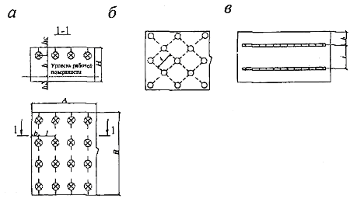
Рис. 5.1. Схемы размещения осветительных приборов для общего равномерного освещения: а – лампы накаливания размещены по вершинам квадратных полей; б – то же, в шахматном порядке по вершинам квадратных, но диагонально расположенных полей; в – люминесцентные лампы, расположены параллельно стене с окнами (длинной стене узкого помещения)

Для различных типов светильников, выбор которых производится с учетом взрыво- и пожароопасности и загрязненности воздушной среды, светотехнический расчет должен определить их расположение, обеспечивающее требуемую освещенность рабочей поверхности при минимуме светового потока источников света и годовых эксплуатационных затрат. Эти характеристики зависят от отношения расстояния l между светильниками к расчетной высоте подвески h_{с} над рабочей поверхностью.
В зависимости от типа светильника отношение l/h_{с} принимают равным: 1,4 – для светопоказателя $λ=l/h$ (отношения расстояния между светильниками или рядами светильников к высоте подвески светильника над рабочей поверхностью). В соответствии с ГОСТ 17677–82 рекомендуется принимать для различных типовых кривых силы света светильников следующие значения λ (табл. 5.3).

Таблица 5.3
Зависимость λ от различных кривых силы света светильников
Типовая кривая силы света | Энергетически выгодное λ_{с} | Экономически выгодное λ_{э} | Коэффициент т
Концентрированная | 0,6 | 0,6 | 10
Глубокая | 0,9 | 1,0 | 4
Косинусная | 1,4 | 1,6 | 1
Полуширокая | 1,6 | 1,8 | 1,6

Значения наивыгоднейшей высоты подвески светильника определяются по формуле
,
где d – размер освещаемой поверхности от источника света.
Расстояние от крайних светильников до стены рекомендуется выбирать равным b=(0,3÷0,5)l, при этом 0,5 принимается при наличии у стены проходов.

Порядок выполнения работы
Задание 1. При расчете искусственного освещения применить метод коэффициента использования светового потока и приведенные ниже исходные данные. Размеры помещения (А, В) и высота подвески светильника h_{с} задаются преподавателем.
1. Найти разряд зрительной работы и нормативную освещенность (см. прил. 3) для определенного вида помещения (лаборатории).
2. По характеристике помещения (лаборатории) определить коэффициент запаса К₃ (см. прил. 4).
3. В зависимости от характера отражающей поверхности определить коэффициенты отражения потолка ρ_{п}, стен ρ_{с}, и пола ρ_{р} (приложение 5).
4. Найти индекс помещения по формуле (5.2). По индексу помещения i и известным коэффициентам ρ_{п}, ρ_{с}, ρ_{р} вычислить коэффициент использования (см. прил. 6).
5. Найти световой поток лампы по формуле (5.1) и по таблице
(прил. 7) подобрать ближайшую стандартную лампу, обеспечивающую этот поток. На практике допускается отклонение светового потока выбранной лампы от расчетного значения в интервале -10...+20 %.
6. Найти расчетную общую равномерную освещенность рабочих мест в помещении по формуле (5.1) и сделать вывод, соответствует ли она нормативной освещенности.

Содержание отчета

Отчет о лабораторной работе №
Исполнители:
Расчет общей равномерной освещенности рабочих мест ______________________ методом коэффициента использования.
название помещения
Исходные данные
Размеры помещения А= м; В= м; Н= м.
Источник света _____________
Коэффициенты отражения р_{n}= ; р_{с}= ; р_{р}= .
Параметры размещения светильников: l = м; b = м; h_{с}= м.
Таблица, заполненная по указанной форме (табл. 5.4).

Таблица 5.4
Результаты проведенных измерений для расчета общей равномерной освещенности рабочих мест
Число ламп N | Коэффициент запаса К | Коэффициент неравномерности освещения Z | Постоянная помещения $i=(A⋅B)/h\left(A+B\right)$ | Коэффициент использования η | Расчетная освещенность , лк | Нормативная освещенность E_{H}, лк

Вывод.

Задание 2. Экспериментальное исследование зависимости освещенности рабочего места от цвета стен и высоты подвеса светильника.
1. Установить светильник в положение 1 (рис. 5.2). При этом высота подвеса светильника от верхней кромки стен равна 0 (h=0).
2. Определить с помощью люксметра Ю-116 освещенность в четырех помещениях с различным цветом стен. Для этого люксметр поочередно помещается в соответствующие стенки через предназначенные для этого отверстия. Данные измерений занести в табл. 5.5.
3. Установить светильник в положение I (II, III, IV) и замерить освещенность в четырех отсеках с разным цветом стен освещенности – Е_{Б}, Е₃, Е_{к}, Е_{ч} при высоте подвеса 0,25 м (0,5; 0,7; 1,0 м). Данные измерений занести в табл. 5.5.
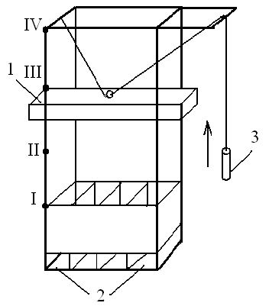
Рис. 5.2. Лабораторная установка по исследованию освещенности рабочего места: 1 – светильник; 2 – место установки люксметра; 3 – противовес

4. Построить зависимости освещенности от цвета стен и высоты подвеса светильника.
5. Проанализировать полученные зависимости освещенности от цвета стен и высоты подвеса светильника.
6. Оценить значения освещенности, полученные в процессе выполнения экспериментальных исследований. Определить, при какой высоте подвеса светильника возможно ведение работ высокой точности (разряды IIа–IIг) и малой точности (разряды IVа–IVг) (см. прил. 3) в помещениях с различным цветом стен.

Содержание отчета

1. Цель работы.
2. Таблица заполняется по указанной форме (табл. 5.5).

Таблица 5.5
Результаты замеров
Положение | h, м | Освещенность на рабочем месте E, лк
Положение | h, м | Белые стены (E_{Б}) | Зеленые стены (Е_{З}) | Красные стены (Е_{к}) | Черные стены (Е_{ч})
I | 0,25
II | 0,5
 | 0,6
III | 0,7
 | 0,8
 | 0,9
IV | 1,0

3. Построить график зависимости освещенности от цвета стен и высоты подвеса светильника.
4. Анализ полученных экспериментальных данных.
5. Определение высоты подвеса светильника на экспериментальной установке для выполнения работ по заданной преподавателем точности (IIа–IIг, IVа–IVг).

Контрольные вопросы
1. В чем заключается физическое различие между световым потоком и силой света?
2. В чем заключается физическое различие между освещенностью и яркостью?
3. Какая система освещения наименее благоприятна для зрения (искусственное, естественное или комбинированное освещение)?
4. Какие виды искусственного освещения применяются в производственных и общественных зданиях?
5. Какие источники света применяются в зданиях и что они собой представляют?
6. Назовите основные характеристики источников света.
7. Назовите типы ламп искусственного освещения.
8. Основные преимущества и недостатки ламп накаливания и газоразрядных ламп.
9. Как производится нормирование освещенности?
10. Какие требования предъявляются к искусственному освещению?
11. Сущности и область применения метода коэффициента использования.
12. Как определяется коэффициент использования?
13. Как определяется расстояние между светильниками?
14. Чему равняется оптимальная высота подвески светильника?
15. Как выбираются коэффициенты отражения потолка и стен?
16. Назовите основные марки люксметров.
17. Объясните принцип действия люксметра.
18. С какой целью в люксметре Ю-116 применяются насадки?
Лабораторная работа № 6
Исследование производственного шума. Спектр шума. Методы измерения

Цель работы: изучить основные характеристики производственного шума и принципы его нормирования, ознакомиться с методами измерения и средствами защиты от шума, составить общие выводы и предложения по защите рабочих от производственного шума.

Основные понятия
Основными источниками шума внутри зданий и сооружений различного назначения и на площадках промышленных предприятий являются машины, механизмы, средства транспорта и другое оборудование.
Причинами возникновения шумов могут быть механические, аэродинамические и электромагнитные явления. Механические шумы вызваны ударными процессами, трением в деталях машин и др. Аэродинамические шумы возникают при течении жидкостей или газов. Электромагнитные шумы возникают при работе электрических машин.
Люди неодинаково реагируют на шум. Одна и та же доза шумового воздействия у одних людей вызывает повреждение слуха, у других – нет, у одних эти повреждения могут быть тяжелее, чем у других. Шум – это разного рода звуки, мешающие восприятию полезных сигналов, нарушающие тишину или оказывающие вредное воздействие на организм человека.
Звук представляет собой колебания среды (твердой, жидкой или газообразной), в которой он распространяется. Звук, распространяющийся в воздухе, называется воздушным звуком, а распространяющийся в материале (конструкциях) – структурным.
К доступным для измерения характеристикам звука относятся интенсивность I, звуковое давление Р и скорость с.
Интенсивность звука характеризуется потоком энергии, которую несет звук, приходящийся на единицу площади (Вт/м²). Соотношение между интенсивностью звука I и звуковым давлением Р следующее:
, (6.1)
где Р – звуковое давление ( разность между мгновенным значением полного давления и средним значением давления, которое наблюдается в среде при отсутствии звукового поля); ρ – плотность среды, кг/м³; с – скорость звука в среде, м/с.
Для измерения интенсивности звука и таких параметров, как давление и мощность звука, вводится относительная логарифмическая единица, называемая уровнем звукового давления, или уровнем интенсивности L_{i},
, (6.2)
где I₀ – интенсивность звука, соответствующая пороговому уровню, I₀=10⁻¹² Вт/м².
Человеческое ухо и многие акустические приборы реагируют не на интенсивность звука, а на звуковое давление Р:
, (6.3)
где Р₀ – пороговое звуковое давление, Р₀=2∙10⁻¹² Па.
Связь между уровнем интенсивности и уровнем звукового давления следует из формулы
, (6.4)
где ρ_{0,} с₀ – соответственно плотность среды и скорость звука при нормальных атмосферных условиях (t=20 °C, Р₀=2∙10⁻⁵ Па).
Уровень звука измеряется в децибелах (дБ), 1 дБ = 0,1 Б.
При наличии в помещении нескольких источников звука суммарный уровень звукового давления:
, (6.5)
где п – количество источников шума; L_{i} – слагаемые уровни шума.
Если же имеется п одинаковых источников шума с уровнем L_{i} , то общий уровень звукового давления
, (6.6)
Суммирование уровней звукового давления производится согласно СНиП 23-03-2003.

Спектр шума
Важной характеристикой звука является зависимость его уровня от частоты (f). Нижняя граница восприятия человеком звука составляет около 20 Гц, а верхняя – около 20000 Гц. Зависимость уровня звука от частоты называется спектром шума.
Определение интенсивности звука для каждой частоты потребовало бы бесконечного числа измерений, поэтому весь возможный диапазон частот разделяют на октавы. Октавная полоса частот – полоса частот, в которой верхняя граничная частота (f_{в}) в 2 раза больше нижней (f_{н}). Для каждой октавы подсчитывают среднегеометрическое значение частоты:
.
Граничные и среднегеометрические (в этих границах) частоты приведены в табл. 6.1.

Таблица 6.1
Граничные и среднегеометрические частоты октавных полос
Граничные частоты октавных полос, Гц | 45-90 | 90-180 | 180-335 | 335-710 | 710-1400 | 1400-2800 | 2800-5600 | 5600-11200
Среднегеометрические частоты октавных полос, Гц | 63 | 125 | 250 | 500 | 1000 | 2000 | 4000 | 8000

В зависимости от того, на какой частоте находится максимум звукового давления, характер спектра может быть:
а) низкочастотным (максимум – ниже 300 Гц);
б) среднечастотным (максимум – в области 300…800 Гц);
в) высокочастотным (максимум – выше 800 Гц).
По характеру спектра шумы можно подразделить также:
- на широкополосные, с непрерывным спектром шириной более одной октавы; это означает, что каждой частоте октавы соответствует некоторый уровень шума (например, работа вентилятора);
- на тональные, в спектре которых имеются слышимые дискретные тона (составляющие, например, шум при работе дисковой пилы).
По временным характеристикам шумы подразделяются:
- на постоянные, уровень звука которых за 8-часовой рабочий день изменяется во времени не более чем на 5 дБА при измерениях на временной характеристике «медленно» шумомера;
- на непостоянные, уровень звука которых за 8-часовой рабочий день изменяется во времени более чем на 5 дБА при измерениях на временной характеристике «медленно» шумомера.
Непостоянные шумы подразделяются:
- на колеблющиеся по времени, уровень звука которых непрерывно изменяется во времени;
- на прерывистые, уровень звука которых резко падает до уровня фонового шума; причем длительность интервалов, в течение которых уровень остается постоянным и превышающим уровень фонового шума, составляет 1 с и более;
- на импульсные, состоящие из одного или нескольких звуковых сигналов, каждый длительностью менее 1 с, при этом уровни звука в дБ, измеренные при включении характеристик «медленно» и «импульс» шумомера, отличаются не менее чем на 10 дБ.

Характеристики и нормы шума на рабочих местах
Характеристикой постоянного шума на рабочих местах являются уровни звукового давления (дБ) в октавных полосах со среднегеометрическими частотами 63, 125, 250, 500, 1000, 2000, 4000, 8000 Гц, определяемые по формуле
, (6.7)
где Р − среднеквадратичная величина звукового давления, Па; Р₀ − пороговая величина среднеквадратичного звукового давления, Р₀=2∙10⁻⁵ Па.
Для ориентировочной оценки постоянного шума на рабочем месте допускается принимать уровень звука (дБ), измеряемого по шкале «А» шумомера и определяемого по формуле
, (6.8)
где Р_{А} − среднеквадратичная величина звукового давления с учетом коррекции «А» шумомера, Па.
Характеристикой непостоянного шума на рабочих местах является эквивалентный (по энергии) уровень шума в дБ. Допустимые уровни звукового давления в октавных полосах частот, уровни звука и эквивалентные уровни звука (дБ) на рабочих местах следует принимать:
- для широкополосного шума − по табл. 2 (ГОСТ 12.1.003−83);
- для тонального и импульсного шума, измеренного шумомером на характеристике «медленно», − на 5 дБ меньше значений, указанных в табл. 6.2;
- для шума, создаваемого в помещениях установками кондиционирования воздуха, вентиляции и воздушного отопления, − на 5 дБ меньше значений, указанных в табл. 6.2, или фактических уровней шума в этих помещениях, если последние не превышают значений, приведенных в табл. 6.2 (поправку для тонального и импульсного шума в этом случае применять не следует).
Согласно ГОСТ 12.1.050–86 (2002) допустимые уровни звукового давления (эквивалентные уровни звукового давления, дБ, в октавных полосах частот, уровни звука и эквивалентные уровни звука, дБ, для жилых и общественных зданий и территорий следует принимать в соответствии со СНиП 23-03-2003. Санитарно-гигиеническое нормирование заключается в предотвращении возможности влияния шума на организм человека посредством ограничения как его уровней до допустимых, так и длительности пребывания человека в условиях интенсивного шума.
При нормировании шума используют два метода:
- нормирование по предельному спектру шума;
- нормирование уровня звука в дБА.
Таблица 6.2
Допустимые уровни звука и уровни звукового давления для рабочих мест (ГОСТ 12.1.003−83)
Рабочие места | Уровни звукового давления, дБ, в октавных полосах со среднегеометрическими частотами, Гц |  |  |  |  |  |  |  | Уровни звука или эквивалентные уровни звука, дБА
Рабочие места | 63 | 125 | 250 | 500 | 1000 | 2000 | 4000 | 8000 | Уровни звука или эквивалентные уровни звука, дБА
Производственные помещения
1. Помещения конструкторского бюро | 71 | 61 | 54 | 49 | 45 | 42 | 40 | 38 | 50
2. Помещения управления, рабочие комнаты | 79 | 70 | 68 | 58 | 55 | 52 | 50 | 49 | 60
3. Кабины наблюдения и дистанционного управления:  - без речевой связи по телефону  - с речевой связью по телефону | 94  83 | 87  74 | 82  68 | 78  63 | 75  60 | 73  57 | 71  55 | 70  54 | 80  65
4. Помещения и участки точной сборки | 83 | 74 | 68 | 63 | 60 | 57 | 55 | 54 | 65
5. Постоянные рабочие места и рабочие зоны в производственных помещениях и на территории предприятия | − | 92 | 86 | 83 | 80 | 78 | 76 | 74 | 85
6. Помещения лабораторий для проведения экспериментальных работ, шумные агрегаты вычислительных машин | − | 87 | 82 | 78 | 75 | 73 | 71 | 70 | 80

Для приближенной оценки шума можно пользоваться характеристикой шума в уровнях звука, в дБА, при которой чувствительность всего шумоизмерительного спектра соответствует средней чувствительности органа слуха человека на различных частотах спектра.

Методы измерения шума
Шум на рабочих местах в производственных помещениях измеряется на уровне 1,5 м от пола или на уровне работающего при включении не менее ⅔ установленного оборудования.
Определяются следующие измеряемые и рассчитываемые величины в зависимости от временных характеристик шума:
а) уровень звука, дБА, и октавные уровни звукового давления, дБ, − для постоянного шума;
б) эквивалентный уровень звука и максимальный уровень звука, дБА, − для колеблющегося во времени шума;
в) эквивалентный и максимальный уровень, дБА, − для прерывистого шума.
Продолжительность измерения Т следует принимать днем непрерывно в течение 8 ч, ночью − непрерывно в течение 0,5 ч.
Продолжительность измерения шума необходимо устанавливать в зависимости от характера шума:
- постоянного шума − 3 мин, в каждой точке 3 отсчета;
- прерывистого шума − 30 мин и более, проводят в течение полного цикла характерного действия шума (днем или ночью);
- импульсного шума − 30 мин;
- непостоянного шума − период времени, который охватывает все типичные изменения шума (не менее 30 мин).

Порядок выполнения работы
Задание. Вычислить и экспериментально проверить суммарный уровень шума от нескольких источников. Схема установки для исследова-ния шума представлена на рис. 6.1.
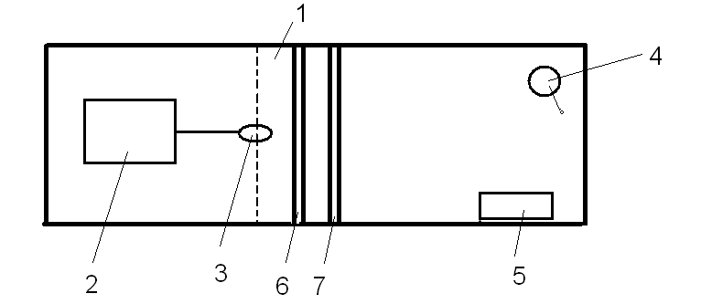
Рис. 6.1. Схема установки для исследования шума: 1 − акустическая камера, имитирующая производственное помещение; 2 − шумомер ВШВ-003; 3 − микрофон; 4 − два источника шума, подвешенных на задней стенке звонка; 5 – двигатель; 6, 7 − перегородки

- Ознакомиться с лабораторной установкой для исследования шума и проверить работу звонка и двигателя (см. рис. 6.1).
- Включить шумомер ВШВ-003.
3. Произвести электрическую калибровку измерителя. После калибровки отключить кнопку «Калибр».
Кнопки «V», «1кГц» и «Фильтры октавные» должны быть отключены (т.е. в отжатом состоянии). Переключатель «Род работы» установите в положение «Откл».
Отсоединить эквивалент капсюля П-16 от предусилителя ПМ-3 и осторожно соединить капсюль М101 с предусилителем. Переключатели измерительного прибора установить в положения:
«Делитель dB1» – 80;
«Делитель» dB2 – 50;
«Фильтры» − лин.;
«Род работы» − F.
После двух минут самонагрева произвести измерения уровня звукового давления. При измерениях предусилитель ПМ-3 следует держать на вытянутой руке в направлении звука.
Если при измерении стрелка показывающего прибора находится в начале шкалы, то она выводится в сектор 0−10 шкалы децибел сначала переключателем «ДЕЛИТЕЛЬ dB1», а затем переключателем «ДЕЛИТЕЛЬ dB2». Если периодически загорается индикатор «Перег.», то переключатель «ДЕЛИТЕЛЬ dB1» необходимо перевести на более высокий уровень.
При измерении низкочастотных составляющих звука могут возникнуть флуктуации (колебания) стрелки показывающего прибора, для их устранения следует перевести переключатель «Род работы» из положения F в S.
Для определения результата измерения сложите показания светодиода по шкалам dB и М 101 на передней панели измерительного прибора и показывающего прибора по шкале децибел.
Измерение уровней звукового давления по характеристикам А, В, С производится аналогично изложенному выше, при этом переключатель «Фильтры» устанавливается в положения С, В или А.
- Произвести измерение уровней звукового давления по шкале «А» измерителя, в дБ, отдельно для звонка и двигателя. Данные занести в таблицу (табл. 6.3).
- Произвести измерение уровней звукового давления в октавных полосах частот отдельно для звонка и двигателя. Данные занести в табл. 6.3
- Используя СНиП 23-03-2003, вычислить суммарный уровень звукового давления от двух источников, данные занести в табл. 6.3.
- Включить одновременно звонок и двигатель, измерить суммарный уровень звукового давления от двух источников, результаты занести в табл. 6.3.
- Полученные результаты сравнить между собой и сделать выводы.
- Сравнить измеренные и вычисленные уровни звукового давления с допустимыми значениями (ГОСТ 12.1.003−83; СНиП 23-03-2003) и сделать выводы.
Таблица 6.3
Результаты проведенных измерений уровней звука и звукового давления от звонка и двигателя
Источники шума, уровни звукового давления | Уровни звукового давления в октавных полосах частот, дБ |  |  |  |  |  |  |  | Уровень звукового давления дБА
Источники шума, уровни звукового давления | 63 | 125 | 250 | 500 | 1000 | 2000 | 4000 | 8000 | Уровень звукового давления дБА
Звонок
Двигатель
Суммарный уровень звукового давления L_{Σ} (вычисленный)
Суммарное значение уровней звукового давления L_{Σ} (измеренное)
Допустимое значение L_{доп}

- Построить график зависимости L(f) в октавных полосах частот (спектр шума) и сравнить их с предельными спектрами шума согласно ГОСТ 12.1.003−83 и СНиП 23-03-2003.

Содержание отчета
1. Цель работы.
2. Краткое содержание производственного шума.
3. Схема лабораторной установки.
4. Таблица, заполненная по указанной форме.
5. Графическое изображение спектров шума.
6. Анализ результатов и выводы.

Контрольные вопросы
1. Какие параметры характеризуют шум?
2. Классификация шума в зависимости от частоты. Спектр шума.
3. Что такое октава?
4. Чему соответствует чувствительность характеристики «А» шумомера?
5. Классификация шума по временным характеристикам.
6. Характеристика и нормы шума на рабочих местах.
7. Методы измерения шума.
Лабораторная работа № 7
Исследование звукоизоляционных характеристик
строительных материалов

Цель работы: изучить основные звукоизоляционные характеристики строительных материалов, ознакомиться с методами расчета, приобрести практические навыки измерения уровней звука и анализа производственного шума.

Основные понятия и определения
Шум, распространяющийся по воздуху, может быть существенно снижен посредством устройства на его пути звукоизолирующих преград в виде стен, перегородок, перекрытий, специальных звукоизолирующих кожухов и экранов.
Сущность звукоизоляции ограждения состоит в том, что наибольшая часть падающей на него звуковой энергии отражается, и только незначительная часть проникает через ограждение. Передача звука при этом осуществляется следующим образом: падающая на ограждение звуковая волна приводит его в колебательное движение с частотой, равной частоте колебаний воздуха в волне. Колеблющееся ограждение становится источником звука и излучает его в изолируемое помещение.
Передача звука из помещения с источником шума в смежное помещение происходит по трем направлениям: через щели и отверстия; вследствие колебания преграды; через прилегающие конструкции (структурный шум). Количество прошедшей звуковой энергии растет с увеличением амплитуды колебаний ограждения.
Поток звуковой энергии А при встрече с преградой частично отражается − А_{отр}, частично поглощается − А_{погл} и частично проходит за преграду − А_{прош}. Количество отраженной, поглощенной и прошедшей звуковой энергии характеризуется коэффициентами:
а) звукоотражения − , (7.1)
б) звукопоглощения − , (7.2)
в) звукопроводимости − . (7.3)
По закону сохранения энергии
α+β+τ=1. (7.4)
Для большинства применяемых строительных облицовочных материалов α=0,1…0,9 на частотах 63…8000 Гц. Приближенно звукоизолирующие качества ограждения оцениваются по коэффициенту звукопроводимости τ.
Для случая диффузного звукового поля значение собственной звукоизоляции ограждения R (дБ) определяется следующей зависимостью:
$R=\text{10}\text{lg}\frac{1}{τ}$, (7.5)
где τ – коэффициент звукопроводимости.

Звукоизоляция однослойных ограждений
Звукоизолирующие ограждающие конструкции принято называть однослойными, если они выполнены из одного строительного материала или составлены из нескольких слоев различных материалов, жестко скрепленных между собой, или из материалов с сопоставимыми акустическими свойствами (например, слой кладки и штукатурки).
Рассмотрим характеристику звукоизоляции однослойного ограждения в трех частотных диапазонах (рис. 7.1).
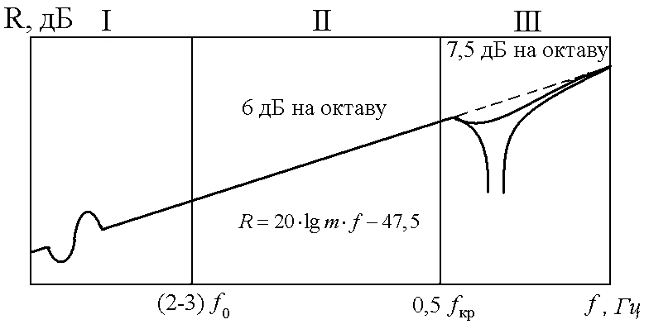
Рис. 7.1. Зависимость звукоизоляции однослойного ограждения R, дБ, от частоты звука f, Гц

При низких частотах порядка 20…63 Гц (I) звукоизоляция ограждения определяется возникающими в нем резонансными явлениями. Области резонансных колебаний ограждения зависят от жесткости и массы ограждения, свойств материала. Как правило, собственная частота большинства строительных однослойных ограждений ниже 50 Гц. Однако определение звукоизоляции в этом диапазоне не имеет принципиального значения, так как нормирование уровней звукового давления начинается с частоты 63 Гц.
На частотах, в 2−3 раза превышающих собственную частоту ограждения (диапазон II), звукоизоляция определяется массой, приходящейся на единицу площади ограждения:
, (7.6)
где R – звукоизоляция, дБ; m – масса 1 м² ограждения, кг; f – частота звука, Гц.
В частотном диапазоне II звукоизоляция зависит только от массы и частоты падающих звуковых волн. Здесь звукоизоляция возрастает на 6 дБ при каждом удвоении массы ограждения или частоты звука (т.е. 6 дБ на каждую октаву).
В частотном диапазоне III проявляется пространственный резонанс ограждения, при котором звукоизоляция резко уменьшается. Начиная с некоторой частоты звука f<0,5f_{кр}, амплитуда колебаний ограждения резко возрастает. Это явление происходит вследствие совпадения частоты вынужденных колебаний (частоты падающей звуковой волны) с частотой колебаний ограждения.
Наименьшую частоту звука (Гц), при которой становится возможным явление волнового совпадения, называют критической,
, (7.7)
где h – толщина ограждения, см; ρ − плотность материала, кг/м³; Е − динамический модуль упругости материала ограждения, МПа.
На частоте звука выше критической существенное значение приобретают жесткость ограждения и внутреннее трение в материале. Рост звукоизоляции при f<f_{кр} приближенно составляет 7,5 дБ при каждом удвоении частоты.
Приведенное выше значение собственной звукоизолирующей способности ограждения показывает, на сколько дБ снижается уровень шума за преградой.
Принцип звукоизоляции практически реализуется путем устройства звукоизолирующих стен, перекрытий, кожухов, кабин наблюдения. Звукоизолирующие строительные перегородки снижают уровень шума в смежных помещениях на 30...50 дБ.
Требуемую звукоизоляцию воздушного шума R_{mp}, дБ, стенками кожуха в октавных полосах определяют по формуле:
, (7.8)
где L − октавный уровень звукового давления (по результатам измерений), дБ; L_{доп} − допустимый октавный уровень звукового давления на рабочих местах (по ГОСТ 12.1.003−83), дБ; α − реверберационный коэффициент звукопоглощения внутренней облицовки кожуха, определяемый по СНиП 23-03-2003.
Для уменьшения массы ограждений и повышения их звукоизолирующей способности применяют многослойные ограждения. Пространство между слоями заполняется пористо-волокнистыми материалами или оставляется воздушный промежуток шириной 40...60 мм. На звукоизоляционные качества многослойного ограждения влияют массы слоев ограждения m₁ и m₂, жесткость связей K, толщина воздушного промежутка или слоя пористого материала (рис. 7.2)
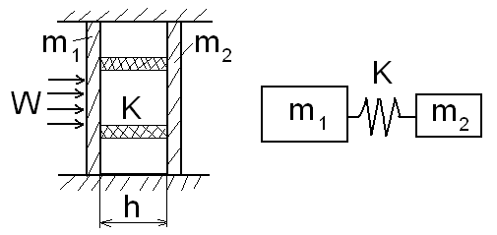
Рис. 7.2. Схема двухслойного ограждения: h – толщина воздушного промежутка; m₁ , m ₂ – масса 1-го и 2-го слоев соответственно; k – жесткость связи между слоями; W− звуковое давление

Под действием переменного звукового давления первый слой начинает колебаться, и эти колебания передаются упругому материалу, заполняющему промежуток между слоями. Благодаря виброизолирующим свойствам заполнителя колебания второго слоя ограждения будут значительно ослаблены, а следовательно, и шум, возбуждаемый колебаниями второго слоя преграды, будет существенно снижен.
Практически звукоизоляция двойного ограждения составляет примерно 60 дБ. Правильный выбор звукоизолирующих конструкций обеспечивает необходимое снижение шума до допустимых норм во всех октавных полосах со среднегеометрическими частотами 63, 125, 250, 500, 1000, 2000, 4000, 8000 Гц.
Величина требуемого снижения ΔL_{трi} рассчитывается отдельно для каждой i-й ограждающей конструкции (стены, перегородки, окна, перекрытия, двери и т.д.).
При передаче шума из помещения с источниками шума в смежное изолируемое помещение величина требуемого снижения (дБ) определяется по формуле
, (7.9)
где L_{i} – измеренный или рассчитанный (согласно СНиП 23-03-2003) октавный уровень звукового давления от всех источников, дБ; L_{доп} – допустимый по нормам октавный уровень звукового давления в расчетной точке (согласно ГОСТ 12.1.003−83); В_{ш} – постоянная шумного помещения; В _{п} – постоянная изолируемого помещения; S_{i} – площадь i-й ограждающей конструкции (перегородки) изолируемого помещения, м²; п – число ограждений конструкций, через которые шум проникает в изолируемое помещение.
Постоянную помещения В, м², в октавных полосах частот определяют по формуле
В=В₁₀₀₀ μ , (7.10)
где В₁₀₀₀ – постоянная помещения, м², на среднегеометрической частоте 1000 Гц, определяется по СНиП 23-03-2003 в зависимости от объема V, м³, и типа помещения; μ – частотный множитель, определяемый по СНиП 23-03-2003.
Звукоизолирующую способность преграды между двумя помещениями можно определить практически по формуле
, (7.11)
где L₁ L₂ – средние уровни звукового давления в шумном и тихом помещениях соотвественно; S – площадь перегородки (ограждения), м²; А – объем помещения, м³,
А= 0,35,
где V – объем помещения м³.
В общем случае звукоизолирующие свойства преграды зависят от ее массы и плотности, поэтому звукоизолирующую способность можно определить по их средней плотности, дБ:
для преград с плотностью до 200 кг/м³;
, (7.12)
где ρ₃ – плотность материала, кг/м³; для преград с плотностью более 200 кг/м³;
, (7.13)
Звукоизоляция двойного ограждения (преграды) с воздушным промежутком толщиной 8-10 см, определяется по формуле, дБ:
$ΔL=\text{26}\text{lg}(m_{1}+m_{2})−6$, (7.14)
где m₁ и m₂ – масса стенок двойного ограждения.

Порядок выполнения работы
Задание. Вычислить и экспериментально проверить звукоизолирующую способность однослойного и многослойного ограждений.
- Ознакомиться с лабораторной установкой для исследования звукоизолирующих ограждений (рис.7.3).
- Включить измеритель шума и вибраций ВШВ-003.
- Произвести электрическую калибровку измерителя.
- Подготовить измеритель для измерения уровней звукового давления в октавных полосах частот.
- Включить магнитофон и произвести измерения уровней звукового давления в октавных полосах и по шкале «А» измерителя без перегородок (данные занести в табл. 7.1).
- Сравнить измеренные уровни звукового давления с допустимыми (см. ГОСТ 12.1.003–83 и СНиП 23-03-2003) (помещение по указанию преподавателя) и сделать выводы.
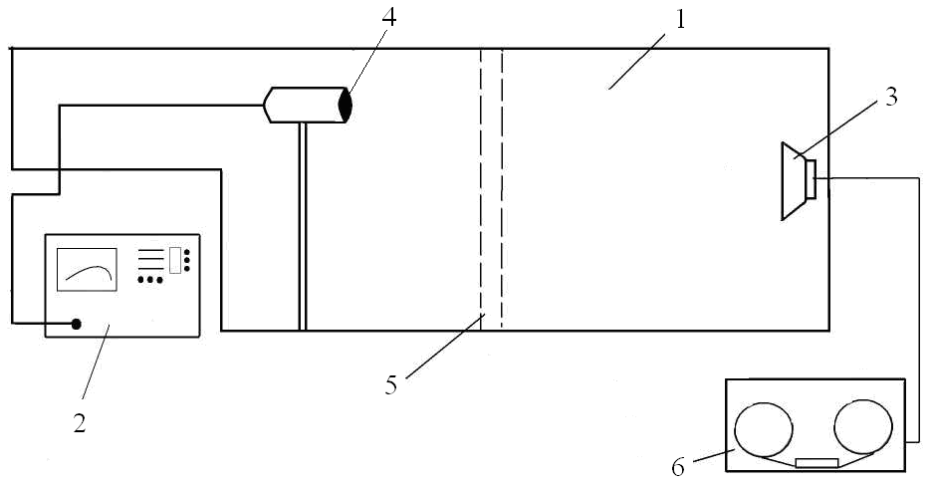
Рис. 7.3. Схема установки для исследования звукоизолирующих ограждений: 1 – акустическая камера, имитирующая изолируемое помещение; 2 – измеритель шума и вибрации ВШВ-003; 3 – микрофон; 4 – динамик; 5 – перегородки; 6 – магнитофон;

Таблица 7.1
Уровни звука и звукового давления в зависимости от перегородок
Рабочее место | Уровни звукового давления в октавных полосах частот, дБ |  |  |  |  |  |  |  | Уровень звукового давления, дБА
Рабочее место | 63 | 125 | 250 | 500 | 1000 | 2000 | 4000 | 8000 | Уровень звукового давления, дБА
Уровень звука при отсутствии перегородки
Допустимое значение L_{доп}
Требуемое снижение шума ΔL_{тр}
Уровень звука при стеклянной перегородке
Фактическое снижение шума (для стеклянной перегородки)
Уровень звука при бетонной перегородке
Фактическое снижение шума (для бетонной перегородки)

- По формулам (7.9)–(7.14) произвести расчет требуемого снижения уровня звукового давления.
- Поставить одну из перегородок (по указанию преподавателя) и произвести измерения уровней звукового давления в октавных полосах частот согласно п.5. Данные занести в табл.7.1.
- Сравнить результаты измерений после установки перегородки и теоретических расчетов снижения уровня звукового давления и сделать выводы.
- По формуле (7.14) определить звукоизоляцию двойного ограждения.
- Подставить вторую перегородку и произвести измерения уровней звукового давления в октавных полосах частот согласно п. 5, данные занести в табл. 7.1.
- Сравнить результаты измерений и сделать выводы.

Содержание отчета
- Цель работы.
- Краткое описание звукоизоляционных характеристик.
- Схема лабораторной установки.
- Таблица, заполненная по указанной форме.
- Анализ результатов и выводы.

Контрольные вопросы
- В чем состоит сущность звукоизоляции ограждения?
- Пути передачи шума из помещения в помещение.
- Коэффициенты звукоотражения, звукопоглощения и звукопроводимости.
- Характеристика звукоизоляции однослойного ограждения.
- Многослойные ограждения. Краткая характеристика.
- Требуемое снижение уровня звукового давления для однослойных перегородок.
- Требуемое снижение уровня звукового давления для многослойных перегородок.
Лабораторная работа № 8
Исследование сопротивления заземляющих устройств

Цель работы: исследование сопротивления заземляющего устройства и удельного сопротивления грунтов, ознакомление с приборами контроля сопротивления заземляющего устройства и нормативными требованиями к величине сопротивления заземляющих устройств.

Основные понятия и определения
Электроэнергия используется во всех отраслях промышленности, народного хозяйства и в быту. Практика показывает, что во всех областях использования электрической энергии имеют место случаи электротравматизма. По сравнению с другими видами производственного травматизма электротравматизм составляет небольшой процент, однако по числу травм с тяжелым и, особенно, летальным исходом занимает одно из первых мест. Наибольшее число электротравм (60…70 %) происходит при работе электроустановок напряжением до 1000 В.
Действие электрического тока на человека носит многообразный характер. Проходя через организм, электрический ток вызывает термическое, электролитическое, а также биологическое действие.
Термическое действие тока проявляется в ожогах некоторых отдельных участков тела, нагреве кровеносных сосудов, нервов, крови и т.п. Электролитическое действие тока проявляется в разложении крови и других органических жидкостей организма, вызывает значительные нарушения их физико-химического состава. Биологическое действие тока проявляется как раздражение и возбуждение живых тканей организма, а также нарушением внутренних биологических процессов. Механическое действие тока приводит к расслоению, разрыву тканей организма в результате электродинамического эффекта, а также мгновенного взрывоподобного образования пара из тканевой жидкости и крови. Это многообразие действий электрического тока может привести к двум видам поражения – электрическим травмам и электрическим ударам.
Электрические травмы представляют собой четко выраженные местные повреждения тканей организма, вызванные воздействием электрического тока или электрической дуги. Различают следующие электрические травмы: электрический ожог, электрические знаки, металлизация, электроофтальмия, механические повреждения.
Электрический удар – это возбуждение живых тканей организма проходящим через него электрическим током, сопровождающееся непроизвольными судорожными сокращениями мышц. В зависимости от исхода воздействия тока на организм электрические удары условно делятся на четыре следующие степени: I – судорожное сокращение мышц без потери сознания, II – судорожное сокращение мышц, потеря сознания, но сохранение дыхания и работы сердца, III – потеря сознания и нарушение сердечной деятельности или дыхания (либо того и другого вместе), IV – клиническая смерть, т.е. отсутствие дыхания и кровообращения.
Основными причинами поражения электрическим током являются:
  - нарушение правил технической эксплуатации электроустановок;
  - прикосновение к токоведущим частям;
  - прикосновение к металлическим нетоковедущим частям, оказавшимся под напряжением из-за неисправности изоляции или заземляющих устройств.
Если человек попадает под напряжение, то через его тело протекает электрический ток. Действие электрического тока на человека зависит от многих факторов: от рода тока (переменный или постоянный), при переменном токе – от его частоты; от величины тока (или напряжения); длительности протекания тока; от пути прохождения тока через тело человека; физического и психического состояния человека.
Наиболее опасным для человека является переменный ток с частотой 50…500 Гц. Способность самостоятельного освобождения от тока такой частоты у большинства людей сохраняется только при очень малой его величине (до 10 мА). Величина силы тока, проходящего через попавшего под напряжение человека, зависит от величины напряжения установки и сопротивления всех элементов цепи, по которым протекает ток.
Наибольшей опасности человек подвергается тогда, когда ток проходит по жизненно важным органам (сердце, легкие) или клеткам центральной нервной системы. Однако смертельный исход возможен даже при малых напряжениях (12…36 В) в результате соприкосновения токоведущих частей с наиболее уязвимыми частями тела – тыльная сторона ладони, щека, шея, голень, плечо.
Установлено, что в момент поражения электрическим током большое значение имеет физическое и психическое состояние человека. Если человек голоден, утомлен, опьянен или нездоров, то сопротивление его организма снижается, т.е. вероятность тяжелого поражения возрастает. При соблюдении правил безопасности, т.е. при внимательной и осторожной работе, вероятность поражения током уменьшается. Степень воздействия тока на организм человека приведена в табл. 8.1.
Состояние окружающей среды (температура, влажность, наличие пыли, паров кислот) влияет на сопротивление тела человека и сопротивление изоляции, что в конечном итоге определяет характер и последствия поражения электрическим током. С точки зрения состояния окружающей среды производственные помещения могут быть сухими, влажными, сырыми, особо сырыми, жаркими, пыльными с токопроводящей и нетокопроводящей пылью, с химически активной или органической средой. Во всех помещениях, кроме сухих, сопротивление тела человека уменьшается.

Таблица 8.1

Характер воздействия тока на организм человека
Сила тока, мА | Переменный ток | Постоянный ток
До 1 | Не ощущается
1…8 | Ощущения безболезненны. Управление мышцами не утрачено. Возможно самостоятельное освобождение от контакта с частями, находящимися под напряжением | Легкий зуд
8…15 | Ощущения болезненны. Управление мышцами еще не утрачено и возможно самостоятельное освобождение от действия тока | Ощущение тепла
20…50 | Ощущения тока очень болезненны. Действие тока распространяется на мышцы грудной клетки, что приводит к затруднению и даже прекращению дыхания. При длительном воздействии, в течение нескольких минут, может наступить смерть вследствие прекращения работы легких | Сокращение мышц рук
50…100 | Непосредственное влияние на мышцу сердца. При длительности протекания более 0,5 секунд может вызвать остановку или фибрилляцию сердца, т.е. быстрые и хаотические сокращения волокон сердечной мышцы, при которых сердце перестает работать как насос, в результате в организме прекращается кровообращение и наступает смерть | Паралич дыхания
100…200 | Возникновение фибрилляции сердца

Согласно Правилам устройства электроустановок (ПУЭ) все производственные помещения по опасности поражения электрическим током разделяются на три категории:
- Помещения с повышенной опасностью, характеризующиеся наличием одного из следующих факторов (признаков): сырости, когда относительная влажность превышает 75 %; высокой температуры воздуха, превышающей 35 ⁰С; токопроводящей пыли; токопроводящих полов; возможности одновременного прикосновения к имеющим соединение с землей металлоконструкциям зданий, технологическим аппаратам, механизмам и т.п., с одной стороны, и к металлическим корпусам – с другой.
- Особо опасные помещения, характеризующиеся наличием одного из трех условий: особой сырости, когда относительная влажность воздуха ближе к 100 %; химически активной среды, когда содержащиеся пары или образующиеся отложения действуют разрушающе на изоляцию и токоведущие части оборудования; двух и более признаков одновременно, свойственных помещениям с повышенной опасностью.
- Помещения без повышенной опасности, характеризующиеся отсутствием признаков повышенной и особой опасности.

Системой стандартов безопасности труда (ГОСТ 12.1.030–81 «Электробезопасность. Защитное заземление, зануление») электробезопасность определяется как система организационных и технических мероприятий и средств, обеспечивающих защиту людей от вредного и опасного воздействия электрического тока, электрической дуги, электромагнитного поля и статического электричества.
Степень опасности прикосновения человека к неизолированным токоведущим частям электроустановок, находящихся под напряжением, зависит от вида прикосновения и вида электрической сети. Прикосновения могут быть одно- и двухфазными в трехфазных сетях, а также одно- и двухполюсными в однофазных сетях.
Двухфазное и двухполюсное прикосновения весьма опасны, так как человек оказывается под номинальным напряжением источника электроэнергии. Значение тока, проходящего через человека,
I=U/R, (8.1)
где U – номинальное напряжение источника, В; R – сопротивление человека, Ом.
Электрическое сопротивление тела человека (сопротивление человека) складывается из сопротивления кожи и сопротивления внутренних органов. При расчетах сопротивление тела человека принимается равным 1000 Ом.
К техническим способам и средствам защиты относятся: изоляция токоведущих частей с устройством непрерывного контроля; ограждения; электрическое разделение сетей; применение малых напряжений; электрозащитные средства (блокировка); сигнализация и знаки безопасности; защитное заземление; зануление; защитное отключение; защита от опасности при переходе напряжения с высшей стороны на низшую; компенсация токов замыкания на землю.
Зануление – преднамеренное электрическое соединение с нулевым защитным проводом металлических нетоковедущих частей, которые могут оказаться под напряжением. Физическая сущность зануления состоит в том, что благодаря преднамеренно выполненной с помощью нулевого защитного проводника металлической связи корпусов оборудования с глухозаземленной нейтралью источника питания любое замыкание на корпус превращается в однофазное короткое замыкание с последующим автоматическим отключением аварийного участка от сети аппаратами защиты (предохранителями, автоматическими выключателями и др.).
Системы защитного отключения – это специальные электрические устройства, предназначенные для отключения электроустановок в случае появления опасности пробоя на корпус. Так как основной причиной замыкания на корпус токоведущих частей оборудования является нарушение изоляции, то системы защитного отключения осуществляют постоянный контроль за сопротивлением изоляции или токами утечки между токоведущими и нетоковедущими деталями конструкции оборудования.
Одним из мероприятий для обеспечения электробезопасности при работе на электрооборудовании является защитное заземление.
Защитным заземлением называется преднамеренное электрическое соединение с землей или с ее эквивалентом металлических нетоковедущих частей, которые могут оказаться под напряжением. Защита достигается путем уменьшения напряжения прикосновения за счет выравнивания потенциала при стекании тока с электроустановки на землю при пробое фазы на корпус установки. Ток растекается от заземлителя равномерно во все стороны по поверхности и в глубину земли. По мере удаления от заземлителя плотность тока убывает, так как увеличивается сечение слоя земли, через которое проходит ток. Расчетным путем установлено, что потенциал поверхности грунта убывает с удалением от заземлителя по закону гиперболы: от максимального значения (на заземлителе) до нуля на расстоянии примерно 20 м.
В зоне растекания тока человек может оказаться под разностью потенциалов, например, на расстоянии шага. Напряжение между двумя точками цепи тока, находящимися одна от другой на расстоянии шага, на которых одновременно стоит человек, называется напряжением шага.
Значение напряжения шага зависит от ширины шага и удаленности человека от места замыкания на землю. По мере удаленности от места замыкания напряжение шага уменьшается. Напряжение шага учитывает форму потенциальной кривой.
Заземление конструктивно представляет собой устройство, состоящее из заземлителей и заземляющих проводников. Заземлители могут быть естественными и искусственными. В качестве естественных заземлителей используются металлические элементы, проложенные в земле, например: металлические элементы (арматура) железобетонных конструкций зданий и сооружений, водопроводные и другие металлические трубопроводы (кроме горючих газов, жидкостей, а также трубопроводов, покрытых изоляцией), металлические оболочки кабелей и т.д. Когда естественные заземлители отсутствуют или их сопротивление недостаточно, то устраиваются искусственные заземлители.
В зависимости от расположения заземлителей относительно заземляемых объектов искусственные заземляющие устройства делятся на контурные и выносные. Обычно заземлители представляют собой электроды, погруженные вертикально или горизонтально в землю. Чаще применяют групповые заземляющие устройства, состоящие из вертикальных стержней, соединенных между собой полосой или круглой сталью. Для повышения эффекта выравнивания потенциала контурное заземление выстраивается в виде заземляющей сетки.
Искусственные заземлители изготавливаются из стали различного профиля. Для обеспечения механической, термической и коррозионной стойкости рекомендуется принимать следующие размеры: диаметр – 40…80 мм, длина – 2…3 м.
Заземляющие проводники обычно изготавливаются из стали прямоугольного или круглого сечения. В сетях напряжением до 1000 В принимается проводимость заземляющих проводников менее 1/3 проводимости фазных проводников. При прокладке заземляющей шины внутри здания наименьшее сечение прямоугольной шины должно составлять 24 мм², у круглой наименьший диаметр 5 мм.
Требования к устройству защитного заземления и зануления электрооборудования определены ПУЭ, в соответствии с которыми они должны устраиваться при номинальном напряжении 380 В и выше переменного тока, а также 440 В и выше постоянного тока. Работы в помещениях с повышенной опасностью и особо опасных должны выполняться в установках с напряжением питания больше 42 В переменного и более 119 В постоянного тока. Защитному заземлению и занулению подлежат металлические части электроустановок, доступные для прикосновения человека, которые могут оказаться под напряжением U_{Ф} в результате повреждения изоляции. В этом случае ток, проходящий через человека,
I₁= U_{ср}/(R₄+R_{СИЗ}), (8.2)
где R₄ – сопротивление тела человека; R_{СИЗ} − сопротивление средств индивидуальной защиты, при их отсутствии R_{СИЗ}=0.
Защитное заземление применяется для обеспечения защиты людей от поражения электрическим током при прикосновении к металлическим нетоковедущим частям оборудования, которые могут оказаться под напряжением в результате повреждения изоляции. Защитное заземление выполняют путем преднамеренного соединения (металлическими проводниками) нетоковедущих частей электроустановок с «землей» (рис. 8.1) или с ее эквивалентом (ГОСТ 12.1.030–81).
Принцип действия защитного заземления – снижение до безопасных значений напряжения прикосновения и шагового напряжения, возникающих при замыкании фазы на корпус. Это достигается уменьшением потенциала заземляемого оборудования, ϕ=I₃R₃ (в силу малого сопротивления заземляющего устройства – 4…10 Ом), а также выравниванием потенциалов заземленного оборудования.
Заземлители могут быть естественные и искусственные. В первую очередь используются металлические и железобетонные конструкции зданий, которые должны образовывать непрерывную электрическую цепь по металлу. Естественными заземлителями могут быть проложенные в земле водопроводные и другие металлические трубопроводы, за исключением трубопроводов горючих и взрывчатых газов и смесей; металлические железобетонные конструкции зданий и сооружений, находящиеся в непосредственном соприкосновении с землей; свинцовые оболочки кабелей, проложенных в земле, и т.д. Для искусственных заземлителей применяются обычно вертикальные и горизонтальные электроды.
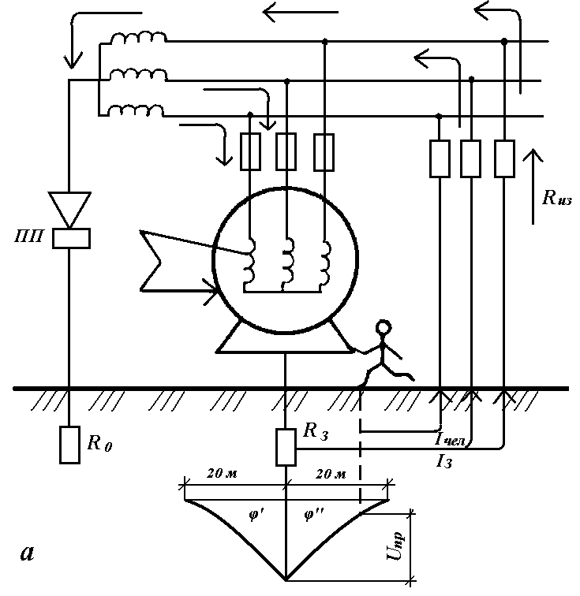 | 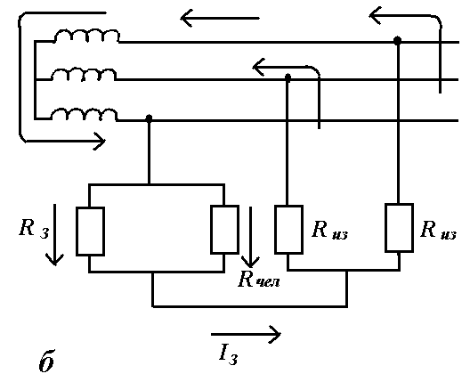
Рис. 8.1. Схема защитного заземления: а – принципиальная; б – эквивалентная

В качестве вертикальных электродов используются стальные трубы с толщиной стенки не менее 3,5 мм (обычно это трубы диаметром 50…60 мм) и уголковая сталь с толщиной полок не менее 4 мм (обычно это уголковая сталь размером от 40х40 до 60х60 мм) и длиной 2,5…3,0 м. Широко применяется также прутковая сталь диаметром не менее 10 мм, длиной до 10 м, а иногда и более. В качестве горизонтального электрода для связи вертикальных электродов применяются полосковая сталь сечением не менее 4х12 мм и сталь круглого сечения диаметром не менее 6 мм.
Различают контурное и выносное заземляющие устройства. При контурном заземлении одиночные заземлители располагаются равномерно по периметру площадки, на которой размещено оборудование, подлежащее заземлению. Внутри защищаемого контура достигается выравнивание потенциалов земли, что определяет минимальные значения напряжения прикосновения и шагового напряжения (рис. 8.2).
Выносное заземляющее устройство размещается вне площадки, где располагается заземляемое оборудование, поэтому выравнивание потенциалов земли и корпусов заземленного оборудования достигается в меньшей степени. Выносное заземление применяют при малых значениях тока замыкания на землю в установках напряжением до 1000 В, где потенциал заземлителя не выше допускаемого напряжения прикосновения.
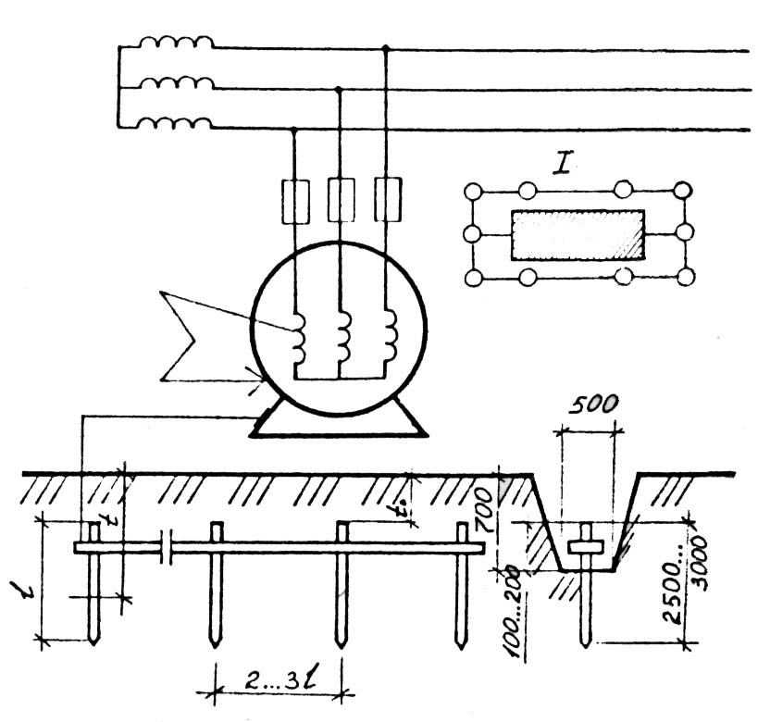
Рис. 8.2. Схема заземляющего устройства: I – расположение заземлителей в плане

Расчет защитного заземления
Сначала принимаем схему заземления электродвигателя, как показано на рис. 8.2. Определяем сопротивление одиночного вертикального заземлителя R_{B}, Ом, по формуле
, (8.3)
где t – расстояние от середины заземлителя до поверхности грунта, м; l, d – соответственно длина и диаметр стержневого заземлителя, м.
Расчетное удельное сопротивление грунта определяем по формуле
, (8.4)
где ψ – коэффициент сезонности, учитывающий возможность повышения сопротивления грунта в течение года (см. прил. 8); ρ – удельное сопротивление грунта (см. прил. 9).
Вычисляем сопротивление стальной полосы, Ом, соединяющей стержневые заземлители:
, (8.5)
где l – длина полосы, м; t – расстояние от полосы до поверхности земли, м; d=0,5b (b – ширина полосы).
Определяем расчетное удельное сопротивление грунта ρ′_{расч} при использовании соединительной полосы в виде горизонтального электрода:
, (8.6)
Находим необходимое количество вертикальных заземлителей:
, (8.7)
где [r_{З}] – допустимое по нормам сопротивление заземляющего устройства; η_{В} – коэффициент использования вертикальных заземлителей.
Вычисляем общее расчетное сопротивление заземляющего устройства R с учетом соединительной полосы:
. (8.8)
Значения коэффициентов использования η_{В}, η_{П} (см. прил. 10, 11).
Правильно рассчитанное заземляющее устройство должно отвечать условию $R≤\left[r_{З}\right]$. Если не соответствует, то необходимо увеличить число вертикальных заземлителей (электродов).

Описание лабораторной установки и контрольно-измерительных приборов
В лабораторной установке моделируется реальное заземляющее устройство. Установка состоит из емкости с грунтом, набора заземлителей и измерительного прибора (рис. 8.3).
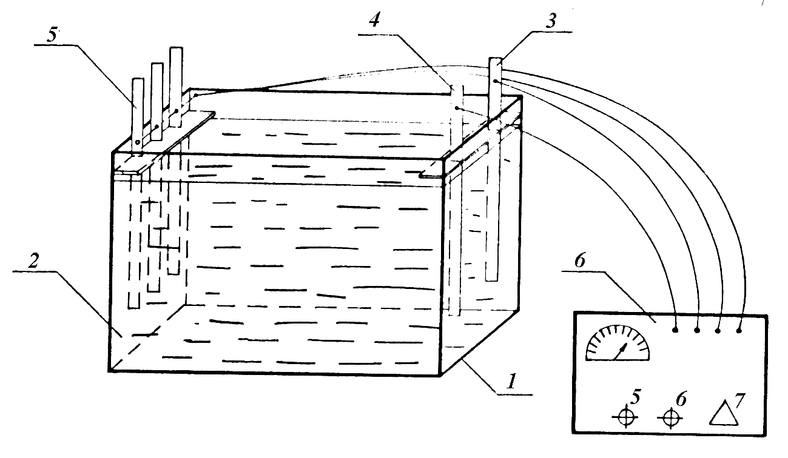
Рис. 8.3. Схема лабораторной установки: 1 – емкость; 2 – вода; 3 и 4 – электроды; 5 – заземляющее устройство; 6 – прибор М-416

В качестве грунта используется водопроводная вода. Здесь и далее она будет называться проводящей средой. Вертикальными электродами служат стержни из нержавеющей стали диаметром 2; 3; 4; 5 мм и длиной 300 мм. В качестве горизонтального электрода используется стальная полоса.
Для измерения сопротивления заземления устройств используется прибор М-416 (рис. 8.4), действие которого основано на компенсационном методе.
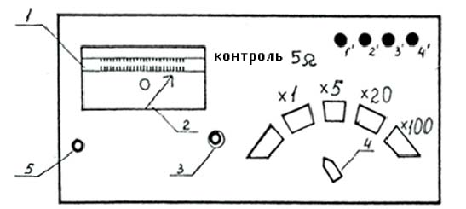
Рис. 8.4. Прибор М- 416

Прибор М-416 состоит из трех основных узлов: источника постоянного тока, преобразователя постоянного тока в переменный и измерительного устройства. Имеет специальный калибровочный резистор (реохорд) с центровой шкалой, что позволяет непосредственно отсчитывать величину измеренного сопротивления. Источником постоянного тока являются три сухих элемента напряжением по 1,5 В в каждом.
Прибор имеет четыре предела измерения: от 0,1 до 10 Ом; от 0,5 до 50 Ом; от 2,0 до 200 Ом; от 10 до 1000 Ом.
Для присоединения соединительных проводов на приборе имеются четыре зажима, которые обозначены цифрами 1; 2; 3; 4.
Прибор М–416 выполнен в переносном виде, в пластмассовом корпусе с откидной крышкой. На лицевой панели расположены: рукоятка реохорда, кнопка включения прибора и четыре зажима для присоединения измерительных проводов.

Порядок выполнения работы
Задание 1. Измерение сопротивления заземляющего устройства.
- Перед началом измерений необходимо проверить прибор М-416 на работоспособность. Для этого установить переключатель пределов измерений 4 в положение «контроль 5$Ω$», нажать кнопку 5 и вращением лимба 3 добиться установления стрелки индикатора 2 на нулевую отметку. На шкале 1 реохорда должно быть показание 5+0,35 Ом.
- Собрать установку для измерения сопротивления по схеме, показанной на рис. 8.3.
Измерить сопротивление заземляющего устройства. Результаты записать в таблицу (см. табл. 8.2).
Построить графики зависимостей $R=f(d)$ и $R=f(l)$. Сделать выводы полученных зависимостей сопротивления заземляющего устройства от количества и размеров заземлителей.

Таблица 8.2
Сопротивление заземляющего устройства
Номер измерения | Диаметр электрода d, мм | Количество замерителей | Глубина погружения t, мм | Сопротивление заземляющего устройства, Ом

Задание 2. Измерение удельного сопротивления грунта.
Для этого устанавливается заземлитель, измеряется его сопротивление растеканию и по формуле (8.6) определяется удельное сопротивление грунта, считается при этом, что глубина заложения электрода ($t$) равна его длине ($l$). Результаты расчета заносятся в таблицу (см. табл. 8.3).

Таблица 8.3
Сопротивление одиночного заземлителя и расчетное удельное сопротивление грунта
Сопротивление одиночного заземлителя R₀, Ом | Длина одиночного заземлителя l, м | Диаметр одиночного заземлителя d, м | Расчетное удельное сопротивление грунта ρ_{изм}, Ом⋅м

Контрольные вопросы
- Действие электрического тока на организм человека.
- Характер воздействия тока на организм человека.
- Категории помещений по опасности поражения электрическим током.
- Что такое защитное заземление? В чем его назначение?
- Что такое защитное зануление и отключение? В чем заключается их сущность?
- От чего зависит величина сопротивления заземляющего устройства?
- Какие нормативные требования предъявляются к величине сопротивления заземляющих устройств?
- Как нормируется сопротивление заземляющего устройства?
- От чего зависит удельное объемное сопротивление грунта?
Лабораторная работа № 9
Характеристика пожарной опасности производств

Цель работы: изучить основные показатели пожаровзрывоопасности веществ и материалов, виды горения, методы оценки взрыво- и пожароопасности объектов и методику определения температур вспышки и воспламенения жидкого топлива.

Основные понятия и определения
Промышленные предприятия часто характеризуются повышенной взрыво- и пожароопасностью, так как их отличает сложность производственных установок, значительное количество легковоспламеняющихся и горючих жидкостей, сжиженных горючих газов, твердых сгораемых материалов, большое количество емкостей и аппаратов, в которых находятся пожароопасные продукты под давлением, разветвленная сеть трубопроводов с регулировочной аппаратурой, большая оснащенность электроустановками.
Пожар – это неконтролируемое горение вне специального очага, наносящее материальный ущерб.
Горение – это химическая реакция окисления, сопровождающаяся выделением большого количества тепла и свечением. Для возникновения горения необходимо наличие горючего вещества, окислителя (обычно кислород воздуха) и источника зажигания. Кроме того, необходимо, чтобы горючее вещество было нагрето до определенной температуры и находилось в определенном количественном соотношении с окислителем, а источник загорания имел бы определенную энергию. Окислителями являются также хлор, фтор, оксиды азота и другие вещества.
Согласно ГОСТ 12.1.004–91 ССБТ «Пожарная безопасность. Общие требования» пожарная безопасность – это состояние объекта, при котором исключается возможность пожара, а в случае его возникновения предотвращается воздействие на людей опасных факторов пожара и обеспечивается защита материальных ценностей. С учетом этого определения разрабатывают профилактические мероприятия и систему пожарной защиты. Нормативная вероятность возникновения пожара принимается равной не более 10⁻⁶ в год на отдельный пожароопасный элемент рассматриваемого объекта. Такая же вероятность воздействия опасных факторов пожара в расчете на отдельного человека (риск) принимается при разработке системы пожарной защиты.
Опасными факторами пожара являются: повышенная температура воздуха и предметов, открытый огонь и искры, токсичные продукты горения и дым, пониженная концентрация кислорода, взрывы, повреждение и разрушение зданий и сооружений.
Вещества, способные самостоятельно гореть после удаления источника зажигания, называются горючими, в отличие от веществ, которые на воздухе не горят и называются негорючими. Промежуточное положение занимают трудногорючие вещества, которые возгораются при действии источника зажигания, но прекращают горение после удаления последнего.
Пожаровзрывоопасность веществ и материалов определяется показателями (свойствами), характеризующими предельные условия возникновения процесса горения. Если горючее вещество является газом, то его основные показатели следующие:
1) концентрационные пределы распространения пламени (КП) или пределы воспламенения;
2) скорость распространения пламени U_{н};
3) минимальное взрывоопасное содержание кислорода (МВСК);
4) температура самовоспламенения T_{с};
5) давление взрыва Р_{maх};
6) скорость его нарастания dP/dt;
7) минимальная энергия зажигания (МЭЗ).
Применяют также показатели: нижний концентрационный предел распространения пламени (НКП) и верхний концентрационный предел распространения пламени (ВКП). При оценке пожароопасности жидкостей перечисленные выше показатели дополняются следующими: температура вспышки Т_{всп}; температура воспламенения Т_{в}; температурные пределы распространения пламени (ТП); нижний предел (НТП) и верхний предел (ВТП) – это температуры жидкости, при которых давление насыщенных паров создает над жидкостью концентрации, соответствующие концентрационным пределам распространения пламени.
Пожарная опасность твердых веществ и материалов характеризуется их склонностью к возгоранию и самовозгоранию.
Различают следующие виды горения:
а) вспышка – быстрое сгорание горючей смеси без образования повышенного давления газов;
б) возгорание – возникновение горения от источника зажигания;
в) воспламенение – возгорание, сопровождающееся появлением пламени;
г) самовозгорание – горение, возникающее при отсутствии внешнего источника зажигания;
д) самовоспламенение – самовозгорание, сопровождающееся появлением пламени;
е) взрыв – чрезвычайно быстрое горение, при котором происходит выделение энергии и образование сжатых газов, способных производить механические разрушения.
Температурой вспышки называется самая низкая температура горючего вещества, при которой над его поверхностью образуются пары и газы, способные давать вспышку в воздухе от источника зажигания, но скорость образования паров и газов недостаточна для устойчивого горения. Значения температуры вспышки применяют при классификации жидкостей по степени пожароопасности, при определении категории производств по взрывной, взрывопожарной и пожарной опасности в соответствии с требованиями СНиП; классов взрывоопасных и пожароопасных зон в соответствии с требованиями Правил устройства электроустановок (ПУЭ), а также при разработке мероприятий для обеспечения пожарной безопасности и взрывобезопасности в соответствии с ГОСТ 12.1.004–85 и ГОСТ 12.1.010–76.
По температуре вспышки горючие вещества делятся на два класса:
1) Легковоспламеняющиеся жидкости (ЛВЖ). К ним относятся жидкости с температурой вспышки, не превышающей 6 1°С (или 66 °С в открытом тигле) – бензин, этиловый спирт, ацетон, нитроэмали и др.
2) Горючие жидкости (ГЖ). Жидкости, имеющие температуру вспышки выше 61 °С (или 66 °С в открытом тигле), относятся к классу ГЖ (масла, мазут, формалин и др.).
Температура воспламенения – наименьшая температура горючего вещества, при которой оно выделяет горючие пары и газы с такой скоростью, что при поднесении источника зажигания возникает устойчивое горение.
Температурой самовоспламенения называют самую низкую температуру вещества, при которой оно загорается в процессе нагревания без непосредственного контакта с огнем.
Самовоспламенение возможно только при определенных соотношениях горючего вещества и окислителей. Существуют понятия: нижний и верхний концентрационные пределы воспламенения. Интервал между ними называется диапазоном или областью воспламенения. Различают и температурные пределы воспламенения.
Процессы самовозгорания в зависимости от внутреннего импульса бывают:
1. Химические. Химическое самовозгорание возникает от воздействия на вещество кислорода, воздуха, воды или от взаимодействия веществ (самовозгорание промасленных тряпок, спецодежды, ваты и даже металлических стружек).
2. Микробиологические. Микробиологическое самовозгорание происходит при соответствующих влажности и температуре в растительных продуктах (от грибка).
3. Тепловые. Тепловое самовозгорание происходит в результате продолжительного действия незначительного источника тепла, при этом вещества разлагаются, адсорбируются и в результате действия окислительных процессов самонагреваются (опилки, ДВП, паркет при температуре 100 °С).
Существуют и другие показатели для оценки пожарной опасности веществ, определяемые по стандартным методикам.
Пожарная и взрывная опасность веществ и материалов – близкие характеристики, поясняемые в основном одними и теми же показателями. Различие между этими характеристиками заключается в скорости распространения пламени, которая для взрывных процессов существенно выше, чем при пожаре. Знание скорости распространения пламени необходимо для оценки возможной взрывной нагрузки на взрывоопасные здания и сооружения, а также для расчета и проектирования предохранительных (легкосбрасываемых) конструкций, предназначенных для сброса избыточного давления.

Определение температур вспышки и воспламенения жидкого
топлива
К повышению температуры вспышки приводит к повышению давления. Зависимость между температурой вспышки при нормальном давлении t₇₆₀ и температурой вспышки t_{p} при ином барометрическом давлении ρ (мм рт. ст.) выражается эмпирической формулой
t₇₆₀=t_{р}+0,00012(760–ρ)(273+t_{р}). (9.1)
Температуру вспышки определяют по стандартным методикам в открытых и закрытых тиглях. Различие между температурой вспышки, определяемой в открытом и закрытом тиглях, составляет 20...60 °С. В закрытых тиглях пары, образующиеся при нагревании жидкого топлива, не удаляются в окружающее пространство. Концентрация паров топлива в смеси с воздухом, при котором происходит вспышка, достигается при нагреве более низкой температуры, чем в открытых тиглях. При низкой температуре вспышки жидкого топлива ее определяют обычно в закрытых, а при высокой – в открытых тиглях. Температура вспышки мазута различных марок должна быть не ниже 80…140 °С.

Описание установки
Температуру вспышки и воспламенения определяют в открытом приборе. Прибор открытого типа состоит из металлического тигля диаметром 64±1 мм, высотой 47±1 мм, помещенного в металлическую песчаную баню 2 с электроподогревом (Рис. 9.1).
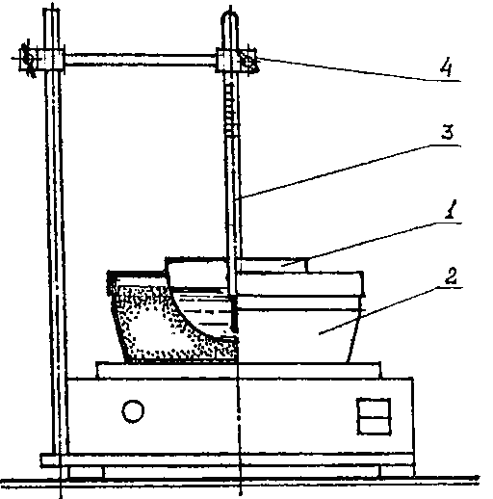
Рис. 9.1. Установка для определения температуры вспышки и воспламенения жидкого топлива: 1 – металлический тигель; 2 – металлическая песчаная баня с электроподогревом; 3 – термометр; 4 – передвижная лапка

Для измерения температуры жидкого топлива служит термометр 3, верхний конец которого закрепляют на штативе при помощи передвижной лапки 4. Нижний конец термометра погружают в жидкое топливо. Подогрев песчаной бани 2 осуществляется вмонтированным электронагревателем, включение которого производится двумя кнопками на панели прибора. Мощность электронагрева подбирается включением соответствующей кнопки − 150 или 250 Вт.

Порядок выполнения работы
Предварительно промытый бензином и подогретый тигель 1 помещают в песчаную баню 2 так, чтобы уровень песка был на одной высоте с уровнем топлива в тигле. Затем укрепляют лапку 4 штатива с термометром 3 на такой высоте, чтобы ртутный шарик термометра помещался посредине между дном тигля и уровнем жидкости. При испытании жидкого топлива вспышки до 210 °С уровень жидкости должен находиться на расстоянии 12 мм от края тигля.
Включают электроподогрев песчаной бани. Вначале скорость повышения температуры продукта составляет 10 град/мин, а затем за 40 °С до ожидаемой температуры вспышки − 4 град/мин. За 10 °С до ожидаемой температура вспышки начинают через каждые 2 с испытания на вспышку, проводя по краю тигля параллельно поверхности топлива пламенем зажигательного устройства. При этом делают два оборота: один по часовой стрелке, другой – против. Длительность испытания должна быть не более 2−3 с. Моментом вспышки считается появление над жидким топливом синего пламени, сопровождаемое обычно легким взрывом, при котором отмечается появление перебегающего и быстро исчезающего синего пламени. За температуру вспышки принимают показание термометра в момент вспышки. Допускаемое расхождение между двумя параллельными определениями для жидкого топлива с температурой вспышки выше 150 °С находится в пределах 6 °С.
Температуру воспламенения жидкого топлива определяют после установления температуры вспышки. Для этого продолжают нагревать жидкое топливо со скоростью 4 град/мин. Через каждые 2 °С повышения температуры пламенем зажигательного устройства проводят горизонтально над поверхностью тигля. Температура, при которой жидкое топливо воспламенилось и продолжает гореть не менее 5 с, является температурой воспламенения. После воспламенения топлива ослабляют лапку штатива и вынимают из тигля термометр. Тигель накрывают крышкой для прекращения доступа воздуха.
Допускаемое расхождение между двумя определениями температуры воспламенения равно 6 °С. После определения температуры воспламенения прекращают обогрев песчаной бани. При снижении температуры жидкого топлива на 40 °С возобновляют нагрев песчаной бани и испытания проводят второй раз.

Обработка результатов
Температуру вспышки и воспламенения жидкого топлива определяют с точностью 1 °С при помощи термометра. По барометру измеряют давление воздуха в условиях опыта.
Рассчитывают температуру вспышки при нормальном давлении t₇₆₀ по эмпирической формуле (9.1). Данные заносятся в таблицу (табл. 9.1).

Таблица 9.1.
Экспериментальные значения температуры вспышки и воспламенения
Температура, °С | Опыт |  | Отклонение характеристики
Температура, °С | 1-й | 2-ой | Отклонение характеристики
Вспышки
Вспышки при нормальных условиях
Воспламенения

Определяют расхождения между полученными характеристиками жидкого топлива.

Mетоды оценки пожаро- и взрывоопасности объектов
Существует два метода оценки пожаро- и взрывоопасности объектов – детерминированный и вероятностный. Детерминированный характер носят следующие нормативные документы: «Общероссийские нормы технологического проектирования» (ОНТП) и «Правила устройства электроустановок» (ПУЭ). Вероятностный метод основан на концепции допустимого риска и предусматривает недопущение воздействия на людей ОФП с вероятностью, превышающей нормативную. Нормативным документом, основанным на вероятностном подходе, является ГОСТ 12.1.004–91 ССБТ «Пожарная безопасность. Общие требования».
ОНТП устанавливают методику и порядок определения категорий помещений и зданий производственного и складского назначения по взрывопожарной и пожарной опасности. В зависимости от категории назначаются нормативные требования по планировке и застройке, этажности, выбору строительных конструкций и строительного оборудования. Категории помещений (табл. 9.2) установлены в зависимости от агрегатного состояния горючих веществ и температуры вспышки в случае возможного пролива ЛВЖ и ГЖ. Количественным показателем категорирования является максимально возможное избыточное давление ΔР, развиваемое при сгорании взрывоопасной среды помещения.

Таблица 9.2
Категории помещений по взрывопожарной и пожарной опасности
Категория помещения | Характеристика веществ и материалов, находящихся (обращающихся) в помещении
1 | 2
А взрывопожароопасная | Горючие газы, легковоспламеняющиеся жидкости с температурой вспышки не более 28 °С в таком количестве, что могут образовывать взрывоопасные парогазовоздушные смеси, при воспламенении которых развивается расчетное избыточное давление взрыва в помещении, превышающее 5 кПа. Вещества и материалы, способные взрываться и гореть при взаимодействии с водой, кислородом воздуха или друг с другом в таком количестве, что расчетное избыточное давление взрыва в помещении превышает 5 кПа
Б взрывопожароопасная | Горючие пыли или волокна, легковоспламеняющиеся жидкости с температурой вспышки более 28 °С, горючие жидкости в таком количестве, что могут образовывать взрывоопасные пылевоздушные или паровоздушные смеси, при воспламенении которых развивается расчетное избыточное давление взрыва в помещении, превышающее 5 кПа
В1-В4 пожароопасные | Горючие и трудногорючие жидкости, твердые горючие и трудногорючие вещества и материалы (в том числе пыли и волокна), вещества и материалы, способные при взаимодействии с водой, кислородом воздуха или друг с другом только гореть, при условии, что помещения, в которых они имеются в наличии или обращаются, не относятся к категориям А или Б

Окончание табл. 9.2
1 | 2
Г | Негорючие вещества и материалы в горячем, раскаленном или расплавленном состоянии, процесс обработки которых сопровождается выделением лучистого тепла, искр и пламени; горючие газы, жидкости и твердые вещества, которые сжигаются или утилизируются в качестве топлива
Д | Негорючие вещества и материалы в холодном состоянии
Примечание. Разделение помещений на категории В1-В4 регламентируется положениями, изложенными в прил. 12.

После установления категории помещений устанавливают категорию зданий, в которых находятся эти помещения. Здание относится к категории А, если суммарная площадь помещений категории А превышает 5 % площади всех помещений, или 200 м².
К категории Б относится здание, если суммарная площадь помещений категорий А и Б превышает 5 % площади всех помещений или 200 м² (но при этом площадь помещения категории А меньше 5 % или 200 м²).
Если помещения оборудованы установками автоматического пожаротушения, то для зданий категорий А или Б площадь помещений соответствующих категорий должна превышать 25 % всей площади помещений или 1000 м², 3500 м² (зданий категории В) и 5000 м² (зданий категории Г).
Правила устройства электроустановок регламентируют устройство электрооборудования в производственных помещениях и в наружных технологических установках на основе классификации взрывоопасных зон и смесей. Взрывоопасность зон характеризуется возможностью выделения горючих газов, ЛВЖ или горючих пылей с НКП<65 г/м³.
К зоне класса B-I относятся помещения, в которых могут образоваться взрывоопасные смеси в объеме более 5 объема помещения (при нормальных условиях работы).
В зону класса B-I А входят помещения, в которых взрывоопасные смеси в объеме более 5 объема помещения образуются лишь при авариях и неисправностях.
К зоне класса B-I Б относят помещения, в которых имеются горючие газы и пары с НКП>15 % по объему, а также обладающие резким запахом; возможно образование лишь локальных взрывоопасных смесей в объеме менее 5 % объема помещения.
В зону класса B-I Г входят наружные установки, содержащие горючие газы и ЛВЖ.
К зоне класса В-II относят помещения, в которых могут образовываться взрывоопасные пылевоздушные смеси при нормальном режиме работы.
К зоне В-II А – только при авариях и неисправностях.
К пожароопасным зонам в ПУЭ относят помещения и наружные установки, содержащие: зона П-I – помещения с ГЖ; зона П-II – горючие пыли с НКП>65 г/м³; зона П- II А – твердые горючие материалы, не образующие взрывоопасные смеси; зона П-III – наружные установки с ГЖ или твердыми горючими материалами.
Как уже отмечалось, ГОСТ 12.1.004–91 «Пожарная безопасность. Общие требования» предусматривает определение вероятности воздействия на людей ОФП (опасных факторов пожара) q_{o.ф.п} и сравнение ее с нормативной вероятностью воздействия Q^{н}_{o.ф.п} (принимается равной
10⁻⁶ /год)
q_{о.ф.п}<Q_{о.ф.п} (9.2)
Достижение требуемой вероятности воздействия на персонал ОФП начинается с правильного проектирования или выбора производственного здания. Оно считается правильно спроектированным в том случае, если наряду с решением функциональных, прочностных, санитарных и других технических и экономических задач обеспечены условия пожарной безопасности.

Методика определения категории пожаро- и взрывоопасности объекта
Определение категорий помещений и зданий предприятий производится на стадии проектирования в соответствии с требованиями НПБ 105-95 «Определение категорий помещений и зданий по взрывопожарной и пожарной опасности». Отнесение помещения к категориям А и Б (взрыво- и пожароопасным) производится на основании анализа физико-химических свойств хранящихся в нем веществ и материалов, а также по величине избыточного давления ΔР, кПа.
Избыточное давление взрыва ΔР для индивидуальных веществ, состоящих из атомов С, Н, N, О, Cl, Br, J, F, определяется по формуле
, (9.3)
где Р_{мах} − максимальное давление взрыва стехиометрической ГВС или ПВС в замкнутом объеме, при отсутствии данных, кПа (при отсутствии данных принимать Р_{тах}=900 кПа); Р_{о} − начальное давление, кПа (принимать Р_{о}=101 кПа); m − масса горючего газа или паров ЛВЖ и ГЖ, вышедшая в результате аварии в помещение, кг (задается преподавателем); z − коэффициент участия горючего во взрыве (см. прил. 13); V_{св} − свободный объем помещения, м³ (принимается равным 80 % от геометрического объема помещения); К_{н} − коэффициент, учитывающий негерметичность помещения, К_{н}=3;ρ − плотность вещества, кг/м³ (см. прил. 14); С_{ст} − стехиометрическая концентрация ГГ или паров ЛВЖ и ГЖ, об. %:
(9.4)
где $β$ − стехиометрический коэффициент кислорода в реакции горения, определяемый по формуле:
(9.5)
где п_{с}, п_{н}, п₀, п_{х} − число атомов С, Н, О и галогенов в молекуле горючего (см. прил. 14, при отсутствии данных принимать β=1).
Расчет ΔР для индивидуальных веществ, кроме упомянутых выше, а также для смесей, может быть выполнен по формуле
(9.6)
где Н_{Т} − теплота сгорания, Дж/кг (см. прил. 14); ρ_{в} − плотность воздуха до взрыва при начальной температуре Т_{о}, кг/м³ ;(р_{в}=1293 кг/м³); С_{р} − теплоемкость воздуха, Дж/(кг⋅К); (С_{р}=1,01⋅10³ Дж/(кг⋅К)); Т_{о} − начальная температура воздуха, К (Т_{о}=293 К).
Расчет избыточного давления взрыва для горючих пылей необходимо проводить по методике, изложенной в п. 3.12−3.18 НПБ 105-95.
После вычисления избыточного давления по формулам (9.3) и (9.6) необходимо сравнить полученное значение с 5 кПа и на основании анализа свойств вещества сделать один из следующих выводов:
1) в случае, если ΔР>5 кПа, то помещение относят к категории А либо Б в зависимости от физико-химических свойств хранящихся горючих веществ и их количества;
2) в случае, если ΔР<5 кПа, то помещение относят к категориям В1−В4, в таких случаях:
- вещества, хранящиеся в помещении, могут только гореть;
- помещение не относится к категориям А или Б.
Определение пожароопасной категории помещения В1-В4 осуществляется исходя из значения удельной пожарной нагрузки, т.е. теплоты сгорания всех имеющихся в помещении горючих и трудногорючих материалов, приходящихся на единицу площади пола помещения. Величину постоянной пожарной нагрузки (количество находящихся в помещении веществ постоянно) определяют по формуле
(9.7)
где п − количество горючих и трудногорючих веществ, находящихся в помещении, кг (задается преподавателем); M_{i} − масса i-го материала пожарной нагрузки, кг (задается преподавателем); $H_{τi}$ − теплота сгорания i-го материала пожарной нагрузки, МДж/кг (см. прил. 14); F − площадь помещения, м² (определяется по плану здания).
Рассчитанное по формуле (9.7) значение удельной пожарной нагрузки Р сравнивают с нормативным значением удельной пожарной нагрузки (см. прил. 12) и в зависимости от этого относят помещение к категориям В1-В4.
Категории остальных помещений в здании (не заданных преподавателем) определяются исходя из назначения помещения. Определение категорий помещений следует осуществлять путем последовательной проверки принадлежности помещения к категориям от высшей (А) к низшей (Д).
Категорию здания определяют в зависимости от суммарной площади помещений различных категорий, расположенных в здании согласно требованиям п. 4 НПБ 105-95.

Контрольные вопросы
1. Что такое пожарная безопасность объекта?
2. Какие основные нормативные документы регламентируют требования к пожаро- и взрывобезопасности промышленных объектов?
3. Перечислите опасные факторы пожара.
4. Какие группы горючести веществ Вы знаете?
5. По каким показателям оценивается пожаро- и взрывобезопасность промышленных объектов?
6. Перечислите виды горения.
7. С какой целью определяют температуру вспышки? Температуру воспламенения?
8. Методика определения температуры вспышки и температуры воспламенения жидкого топлива.
9. Методы оценки пожаро- и взрывоопасности предприятий.
10. Назовите категории помещений по пожаро- и взрывоопасности.
11. Что является количественным показателем категорирования помещений?
12. Классификация взрывоопасных зон и смесей по ПУЭ.
13. Методика определения категории пожаро- и взрывоопасности объекта.

Лабораторная работа № 10
Средства и методы тушения пожаров. Профилактика пожаров

Цель работы: изучить основные мероприятия, обеспечивающие пожарную профилактику; научиться правильно, располагать эвакуационные выходы, направления и размеры путей эвакуации; ознакомиться с основными средствами и методами тушения пожаров.

Основные понятия и определения
Пожарная профилактика (ПП) обеспечивается различными способами и средствами: технологическими, строительными, организационно-техническими. ПП является важнейшей составной частью общей проблемы обеспечения пожаро- и взрывоопасности различных объектов, поэтому ей уделяется первостепенное внимание при решении вопросов защиты объектов от пожаров и взрывов. ПП можно представить в виде двух систем: системы предотвращения пожара и противопожарной защиты. Оценку пожаровзрывоопасности производств, рассмотренную в предыдущей лабораторной работе, также можно отнести к ПП.
Пожарная профилактика при проектировании и строительстве промышленного предприятия включает решение следующих вопросов:
- повышение огнестойкости зданий и сооружений;
- зонирование территории;
- применение противопожарных разрывов;
- применение противопожарных преград;
- обеспечение безопасной эвакуации людей на случай возникновения пожара;
- обеспечение удаления из помещения газов и дыма при пожаре.
Огнестойкость конструкций характеризуется пределом огнестойкости, представляющим собой время в часах от начала испытания конструкции по стандартному температурному режиму до возникновения одного из следующих признаков: образование в конструкции трещин или отверстий, сквозь которые проникают продукты горения или пламя; повышение температуры на необогреваемой поверхности конструкции в среднем более чем на 140 °С; потеря конструкцией своей несущей способности; переход горения в смежные конструкции или помещения; разрушение узлов крепления конструкции.
В зависимости от величины предела огнестойкости основных строительных конструкций и пределов распространения огня по этим конструкциям здания и сооружения по огнестойкости подразделяют на пять степеней (I, II, III, IV, V) по мере снижения требований.
Повысить огнестойкость зданий и сооружений можно облицовкой или оштукатуриванием металлических конструкций (например, гипсовыми плитами); оштукатуриванием деревянных конструкций известково-цементной, асбестоцементной или гипсовой штукатуркой; огнезащитной пропиткой древесины антипиренами – химическими веществами (фосфорнокислый аммоний, сернокислый аммоний), придающими ей негорючесть; покрытие конструкций огнезащитными красками.
Зонирование территории заключается в группировании при генеральной планировке предприятий в отдельные комплексы объектов, родственных по функциональному назначению и признаку пожарной опасности. При этом сооружения с повышенной пожарной опасностью располагаются с подветренной стороны. Сюда же относится и правильное устройство внутризаводских ворот, которые должны обеспечивать беспрепятственный удобный проезд пожарных автомобилей к любому зданию, а также выбор мест расположения пожарных депо. Одна из сторон предприятия должна примыкать к дороге общего пользования или сообщаться с ней проездами.
Для предупреждения распространения пожара с одного здания на другое между ними предусматривают противопожарные разрывы. При определении размеров противопожарных разрывов учитывают степень огнестойкости зданий. Регулируемые нормами величины противопожарных разрывов между производственными и вспомогательными зданиями, сооружениями и закрытыми складами приведены в табл. 10.1.

Таблица 10.1
Величины противопожарных разрывов между производственными и вспомогательными зданиями
Степень огнестойкости одного здания или сооружения | Противопожарный разрыв (м) при степени огнестойкости другого здания или сооружения
Степень огнестойкости одного здания или сооружения | I и II | III | IV и V
I | 2 | 3 | 4
I и II | 9 | 9 | 12
III | 9 | 12 | 15
IV и V | 12 | 15 | 18

При определенных условиях, исключающих возможность возникновения или распространения пожара, разрывы не нормируются.
К противопожарным преградам относятся стены, перегородки, перекрытия, двери, ворота, люки, тамбур-шлюзы и окна. Противопожарные стены должны быть выполнены из несгораемых материалов, иметь предел огнестойкости не менее 2,5 ч и опираться на фундаменты. Противопожарные стены рассчитывают на устойчивость с учетом возможности одностороннего обрушения перекрытий и других конструкций при пожаре.
Противопожарные двери, окна и ворота в противопожарных стенах должны иметь предел огнестойкости не менее 1,2 ч, а противопожарные перекрытия – не менее 1 ч. Такие перекрытия не должны иметь проемов и отверстий, через которые могут проникать продукты горения при пожаре.
При проектировании зданий должна быть предусмотрена безопасная эвакуация людей на случай возникновения пожара. При возникновении пожара люди должны покинуть любое здание в течение нормированного минимального времени, которое определяется кратчайшим расстоянием от места нахождения до выхода из здания наружу.
Количество эвакуационных выходов из производственного здания или сооружения должно быть, как правило, не менее двух. Эвакуационные выходы располагают рассредоточенно. Минимальное расстояние l между наиболее удаленными эвакуационными выходами из помещения (м) следует определять по формуле
l<1,5Р, (10.1)
где Р – периметр помещения, м.
Все пути эвакуации (проходы, коридоры, лестницы и т.д.) должны иметь, по возможности, ровные вертикальные ограждающие конструкции без выступов, все виды путей эвакуации должны иметь обычное и аварийное освещение. Минимальная ширина коридора или прохода определяется расчетом, но должна быть не менее 1,0 м.
Расстояние от наиболее удаленного рабочего места до ближайшего эвакуационного выхода и расстояние по коридору от двери наиболее удаленного помещения не должны превышать нормированных значений.
Минимальная ширина лестничных маршей определяется расчетом, но не должна быть меньше установленной по условиям одиночного перемещения людей (2,4 м).
Ширина эвакуационного выхода из производственного здания принимается в зависимости от общего количества людей, эвакуирующихся через этот выход, по нормам, приведенным в табл. 10.2. Она должна быть в любом случае не менее 0,8 м.

Таблица 10.2
Ширина эвакуационного выхода
Категория помещения | Степень огнестойкости здания | Количество людей на 1м ширины эвакуационного выхода
1 | 2 | 3
А и Б | I, II, III A | 85
В | I, II, III, III A  III Б, IV | 175  120
Окончание таблицы 10.2
1 | 2 | 3
 | V | 85
Г и Д | I, II, III, III A, III Б, IV, V | 260; 180; 130

В специальной литературе регламентируются и другие условия обеспечения безопасной эвакуации людей при пожаре.
Величина необходимого времени эвакуации людей регламентируется СНиП 21-01-97. Для помещений производственных зданий I, II и III степени огнестойкости эта величина приведена в табл. 10.3.

Таблица 10.3
Величина необходимого времени эвакуации людей из производственных зданий
Категория производства | Необходимое время эвакуации (мин) при объеме помещения, тыс. м³
Категория производства | До 15 | 30 | 40 | 50 | 60 и более
А, Б | 0,50 | 0,75 | 1 | 1,50 | 1,75
В | 1,25 | 2 | 2 | 2,50 | 3
Г, Д | Не ограничивается

Удаление газов и дыма из горящих помещений производится через оконные проемы, а также аэрационные фонари и с помощью специальных дымовых люков, легкосбрасываемых конструкций. Дымовые люки устанавливают в подвальных помещениях, в перекрытиях складских и безфонарных производственных зданий. Площадь сечения дымовых люков определяется расчетом.
Легкосбрасываемые конструкции используют для удаления продуктов горения при взрыве с целью снижения давления до величин, безопасных для прочности и устойчивости строительных конструкций. Они представляют собой элементы наружных стен (стеновые) или крыш (крышевые), вскрываемые при повышении давления внутри здания. Площадь сечения легкосбрасываемых конструкций также определяется расчетом.
Несмотря на принимаемые меры, на производстве в любой момент может возникнуть необходимость локализации (тушения) пожара.

Проектирование эвакуационных мероприятий
Требования к эвакуационным выходам и путям эвакуации и расчет времени эвакуации персонала через эваковыходы регламентируются СНиП 21-01-97.
Для обеспечения безопасности людей при пожарах в зданиях и сооружениях предусматриваются эвакуационные пути, по которым люди могут достичь безопасного места. При расчете эвакуации необходимо учитывать два этапа:
- эвакуацию людей и материальных ценностей из отдельных помещений;
- эвакуацию из зданий в целом.
Особое значение имеют эвакуационные выходы. По конструктивному решению конструктивные элементы выходов должны быть большей или равной степени огнестойкости, чем здание. Выходы считают эвакуационными, если они ведут:
а) из помещений первого этажа непосредственно наружу или к выходу через коридор, лестничную клетку, вестибюль;
б) из помещений любого этажа в коридоры, ведущие к лестничной клетке, имеющей выход непосредственно наружу или через вестибюль;
в) из помещений любого этажа в соседние помещения на этом этаже, обеспеченные выходами, указанными в а) и б).
Число эвакуационных выходов должно быть не менее двух.
Для обеспечения безопасной эвакуации людей из помещений и зданий расчетное время эвакуации t_{p} должно быть меньше необходимого времени эвакуации t_{нб}:
t_{р}<t_{нб} . (10.2)
На план здания наносят эвакуационные выходы и пути эвакуации. Расчетное время эвакуации определяют исходя из протяженности эвакуационных путей и скорости движения людских потоков на всех участках пути от наиболее удаленной точки помещения до эвакуационных выходов. При расчете весь путь людского движения делят на участки длиной l_{i} и шириной σ_{i}. Начальными участками считаются проходы между рабочими местами, далее участки определяют исходя из планировки здания. Путь по лестничной клетке определяется длиной лестничного марша. Расчетное время t_{р} находят как сумму времени движения людского потока по отдельным участкам пути
. (10.3)
Время движения людского потока по первому участку пути
. (10.4)
Плотность потока на этом участке пути D определяют по формуле:
. (10.5)
где N₁ − число людей на первом участке (задается преподавателем); f − средняя площадь горизонтальной проекции человека, м² (f=0,1 м² − для взрослого в летней одежде; f=0,125 м² − для взрослого в зимней одежде; f=0,07 м² − для подростка).
Значение скорости V₁ определяется по прил. 15 в зависимости от D₁.
Интенсивность движения людского потока на первом участке, м/мин (чел/мин)
q₁=D₁ V₁. (10.6)
Величину скорости движения людского потока V_{i} на участках пути, следующих после первого, принимают по прил. 15 в зависимости от интенсивности движения потока q_{i}
$q_{i}=q_{i−1}\frac{δ_{i−1}}{δ_{i}}$. (10.7)
где $δ_{i}$,$δ_{i−1}$ − ширина рассматриваемого i-го и предшествующему ему (i-1)-го участка пути соответственно, м; $q_{i}$,$q_{i−1}$ − значение интенсивности движения потока по рассматриваемому i-му и предшествующему (i-1)-му участкам пути соответственно, м/мин.
В случае, если $q_{i}$<q_{max}, то время движения на этом участке пути определяем по формуле
t_{i}=l_{i}/V_{i}, (10.8)
при этом значение q_{max} следует принимать равным 16,5 м/мин − для горизонтальных путей; 19,5 м/мин − для двери; 16 м/мин − для лестницы вниз; 11 м/мин − для лестницы вверх.
При q_{i}>q_{max} на i-ом участке пути возникает задержка людей. Время задержки определяется по формуле
(10.9)
При невозможности выполнения условия q_{i}<q_{max} необходимо увеличить $δ_{i}$ данного участка, чтобы условие соблюдалось, или принять значение скорости V_{i} при D=0,9 по прил. 15.
При слиянии в начале участка i двух и более людских потоков интенсивность определяется по формуле
$q_{i}=\frac{\sum{q_{i−1}δ_{i−1}}}{δ_{i}}\text{.}$ (10.10)
После определения всех значений t_{i} определяется t_{p} по формуле (10.3), а затем проверяется условие (10.2). Значение t_{НБ} определяется по табл. 10.3.
При соблюдении условия (10.2) безопасная эвакуация людей будет обеспечена, в противном случае следует пересмотреть расположение эвакуационных выходов, направления и размера путей эвакуации.
В конце раздела необходимо сделать краткий вывод.

Средства и методы тушения пожаров
Процесс горения прекращается, если очаг горения изолируется от воздуха; концентрация кислорода снижается до предельного значения (для большинства веществ − 12...15 %); горящие вещества охлаждаются ниже температуры самовоспламенения, воспламенения; осуществляется интенсивное ингибирование (торможение скорости химической реакции и пламени) и в некоторых других случаях.
Способы пожаротушения можно классифицировать по виду применяемых огнетушащих веществ (составов), методу их применения (подачи), окружающей обстановки, назначению и т.д. Все способы пожаротушения прежде всего подразделяются на поверхностное тушение, называемое также тушением пожара по площади (можно применять для всех видов пожаров), и объемное тушение, заключающееся в создании района пожара среды, не поддерживающей горения (можно применять в ограниченном объеме – отсеках, галереях и т.п.).
Вещества, которые способствуют созданию перечисленных условий, называются огнетушащими. Они должны обладать высоким эффектом тушения при относительно малом расходе, быть дешевыми и безопасными в обращении, не причинять вреда материалам и предметам. Основными огнегасительными веществами являются вода, водные растворы, водяной пар, пена, углекислота, инертные газы, галоидированные углеводороды, сжатый воздух, порошки, песок, земля.
Вода и основанные на ней огнегасительные вещества (водные эмульсии, водяной пар и т.п.) обладают высокой теплоемкостью и теплотой парообразования. Наряду с достоинствами, она обладает свойствами, ограничивающими область ее применения. Вода оказывается малоэффективной при тушении нефтепродуктов и многих других горючих жидкостей, так как они всплывают и продолжают гореть на ее поверхности. Вода обладает электропроводностью, и ее нельзя применять для тушения горючих объектов, находящихся под электрическим напряжением.
Пена характеризуется кратностью и стойкостью. Кратность пены – это отношение ее объема к объему исходного продукта. Стойкость – время от момента ее получения до полного распада. Пену делят на химическую и воздушно-механическую. Она применяется для тушения ЛВЖ, ГЖ и нефтепродуктов. Огнегасительный эффект при этом достигается за счет изоляции поверхности от окружающего воздуха.
Углекислота в снегообразном и газообразном состоянии применяется в огнетушителях и стационарных установках для тушения пожаров в закрытых помещениях и небольших открытых загораний. Огнегасительная концентрация – примерно 30 % по объему. Углекислота не проводит электрический ток, поэтому ее можно применять для тушения электроустановок, находящихся под напряжением.
Инертные газы, применяемые для тушения загораний, снижают концентрацию кислорода в воздухе и уменьшают тепловой эффект реакции за счет потерь тепла на нагревание. К ним относят: азот, аргон, гелий, дымовые и отработанные газы. Относительная концентрация газов составляет 30...36 % по объему.
Галоидоуглеводороды (газы или жидкости) замедляют реакцию горения, поэтому их называют ингибиторами, флегматизаторами или антикатализаторами. Сюда относят: бромистый метилен, йодистый метилен, бромистый метил, дихлормонофторметан и др.
Сжатый воздух используется для тушения ГЖ с Т_{всп} выше 60 °С методов их перемешивания. Горение прекращается при снижении температуры верхнего слоя жидкости ниже температуры воспламенения.
Порошковые составы на основе карбонатов натрия применяются наиболее широко, несмотря на их высокую стоимость, сложность заключается в эксплуатации и хранении. В частности, они являются единственным средством тушения пожаров щелочных металлов и металлоорганических соединений. Для тушения таких пожаров применяются также песок, земля, флюсы.
Различают первичные, стационарные и передвижные средства пожаротушения. К первичным средствам пожаротушения относятся огнетушители, гидропомпы (небольшие поршневые насосы), ведра, бочки с водой, лопаты, ящики с песком, асбестовые полотна, войлочные маты, кошмы, ломы, пилы, топоры. Огнетушители бывают химические пенные (ОХП-10, ОХПБ-10 и другие), углекислотные (ОУ-2, ОУ-5, ОУ-8, ОУ-15), углекислотно-бромэтиловые (ОУБ-3, ОУБ-7), хладоновые (ОХ-3), порошковые (ОПС-6, ОПС-10). На рис. 10.1 показаны устройства огнетушителей ОХП-10 и ОУ-2.
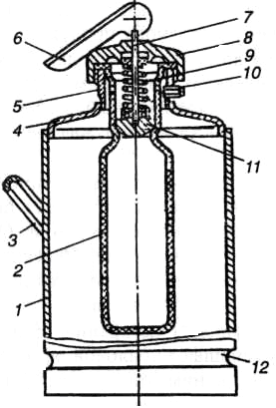 | 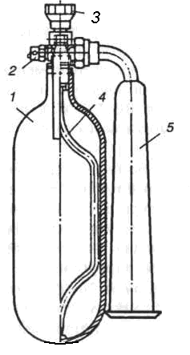
а | б
Рис. 10.1. Огнетушители: а – ОХП-10 (1 – корпус; 2 – кислотный стакан; 3 – боковая ручка; 4 – переходник горловины; 5 – горловина; 6 – рукоятка; 7 – шток; 8 – крышка; 9 – пружина; 10 – спрыск; 11 – резиновый клапан; 12 – дно); б – ОУ-2 (1 – баллон; 2 - предохранитель; 3 – запорный вентиль; 4 – сифонная трубка; 5 – раструб-снегообразователь)

Стационарные средства пожаротушения представляют собой неподвижно смонтированные аппараты, трубопроводы и оборудование, которые предназначаются для подачи огнегасительных средств к местам загорания. К ним относятся средства пожарного водоснабжения, спринклерные и дренчерные установки, устройства пожарной связи и сигнализации.
Пожарное водоснабжение населенных мест и промышленных предприятий может быть безводопроводным (естественные и искусственные водоемы, резервуары) и водопроводным. Безводопроводное водоснабжение допускается для сравнительно небольших предприятий (территория не более 20 га) с категорией производства Г, Д и с расходом воды на наружное пожаротушение не более 20 л/с.
Водопроводное водоснабжение более надежно и совершенно. Водопровод состоит из водозаборных сооружений, насосной станции первого подъема, подающей воду на очистные сооружения; резервуаров чистой воды, из которых вода насосной станции второго подъема подается по водопроводам в водопроводную сеть и водонапорную башню. Пожарные водопроводы объединяют с водопроводами другого назначения. Для отбора воды на пожарные нужды на водопроводных линиях устанавливают пожарные гидранты подземного и надземного исполнения. Для отыскания гидрантов на стенах зданий, заборах устанавливают соответствующие указатели. Пожарные гидранты размещают на расстоянии не более 150 м друг от друга, не далее 2,5 м от края дороги и не менее 5 м от стен зданий. Для тушения пожаров в начальной стадии внутри зданий предусматриваются внутренние пожарные водопроводы. Внутренние пожарные краны с присоединенными к ним рукавами и стволами устанавливают в нишах и шкафчиках у входов, на площадках отапливаемых лестничных клеток, в коридорах и других доступных местах на высоте 1,35 м от уровня пола.
Спринклерные установки предназначены для автоматической подачи воды или воздушно-механической пены на тушение пожара внутри здания. Они бывают водяными, применяемыми в отапливаемых помещениях (температура воздуха выше 4 °С), и воздушными, устраиваемыми в неотапливаемых помещениях. Спринклерная установка представляет собой систему трубопроводов, на которых установлены спринклерные головки. Отверстие в диафрагме головки закрывается стеклянным клапаном и удерживается легкоплавким замком, состоящим из фигурных пластин, которые связаны между собой легкоплавким припоем на основе висмута, свинца, кадмия и олова.
Припой рассчитан на определенную температуру плавления. При достижении температурой воздуха в помещении температуры плавления припоя замок разрушается, и из отверстия спринклерной головки начинает поступать вода или пена. Одновременно подается сигнал тревоги.
Дренчерные установки отличаются от спринклерных тем, что в дренчерных головках отсутствуют клапан и легкоплавкий замок. Дренчерные установки бывают ручного и автоматического включения с клапаном группового действия. При автоматическом включении одновременно подается сигнал тревоги.
Площадь пола, защищаемая одним спринклерным краном, не должна превышать 12 м², а дренчерным – 9 м². Область применения спринклерных и дренчерных установок определена СНиП 21-01-97.
Устройства пожарной связи и сигнализации в значительной степени влияют на успешное тушение пожара. Пожарной связью называется комплекс устройств, позволяющих быстро принимать сообщения о возникновении пожара и оперативно отдавать необходимые распоряжения по его ликвидации. Система пожарной сигнализации состоит из пожарных извещателей, линий связи и приемных станций.
Связь пожарной охраны по своему назначению делится на связь извещения, диспетчерскую и связь на пожаре.
Применяют лучевую и кольцевую (более экономичную) схему включения извещателей. Автоматические извещатели делятся на тепловые, ультрафиолетового излучения (световые), ионизационные (дымовые), ультразвуковые, инфракрасные и др. По принципу действия извещатели делятся на максимальные и дифференциальные. Максимальные извещатели реагируют на определенные абсолютные величины контролируемого параметра. Дифференциальные извещатели реагируют только на определенную скорость изменения контролируемого параметра.
Передвижные средства пожаротушения – пожарные машины делятся на основные, имеющие насосы для подачи воды и других огнегасительных веществ к месту пожара, и специальные, не имеющие насосов и предназначенные для различных работ при тушении пожара. К основным пожарным машинам относятся пожарные автомобили, автоцистерны, автонасосы, мотопомпы, пожарные поезда, теплоходы, танки, самолеты и др. К специальным машинам относятся автомобили службы связи и освещения, автолестницы, самоходные лафетные стволы и др.
На промышленном предприятии ответственность за соблюдение необходимого противопожарного режима и своевременное выполнение противопожарных мероприятий возлагается на руководителя предприятия и руководителей подразделений. Руководители предприятия обязаны: обеспечить полное и своевременное выполнение правил пожарной безопасности и противопожарных требований строительных норм при проектировании, строительстве и эксплуатации подведомственных им объектов; организовать на предприятии пожарную охрану, добровольную пожарную дружину (ДПД) и пожарно-техническую комиссию (ПТК) и руководить ими; предусматривать необходимые ассигнования на содержание пожарной охраны, приобретение средств пожаротушения; назначать лиц, ответственных за пожарную безопасность подразделений и сооружений предприятия.
Руководители предприятия имеют право налагать дисциплинарные взыскания на нарушителей правил и требований пожарной безопасности, ставить вопрос о привлечении виновных в нарушении этих правил к судебной ответственности.
Все трудящиеся при поступлении на работу проходят вводный и первичный (на рабочем месте) инструктаж о мерах пожарной безопасности по утвержденной программе с соответствующей регистрацией. На объектах, имеющих повышенную пожарную опасность, проводятся занятия по пожарно-техническому минимуму. Не реже одного раза в год должны проводиться повторные инструктажи.
Для каждого предприятия (цеха, лаборатории, мастерской, склада и т.д.) на основе «Правил пожарной безопасности в России» ППБ-01-93 разрабатываются общеобъектовая и цеховые противопожарные инструкции.
Разработку противопожарных мер и контроль за их осуществлением предприятиями в нашей стране осуществляют органы Государственного пожарного надзора.
Особого внимания на промышленном предприятии требует защита от статического электричества и молниезащита.

Методика расчета режима пожаротушения и выбор средств
тушения пожара
Режим пожаротушения в большинстве случаев рассчитывают в зависимости от возникающей при пожаре температуры. Определяющей является допустимая температура среды в помещении. По характеру развития пожары разделяют на две основные категории:
- первая категория характеризуется медленным (в течение 0,25–1 часа) нарастанием температуры в помещении до 200...300 °С;
- вторая категория характеризуется быстрым (до 0,25 часа) нарастанием температуры в помещении (пожары в зданиях и помещениях, в которых размещены вещества с высокой скоростью горения по поверхности).
Температуру в помещении при пожарах первой и второй категории можно определить по формуле
, (10.11)
где τ – продолжительность пожара, ч,
(10.12)
где F_{nом} – площадь помещения, м² (определяется по плану здания); q_{i} – количество i-го горючего вещества, кг/м²:
$q_{i}=\frac{m_{i}}{F_{i}},$ (10.13)
где m_{i} – масса i-го горючего вещества, кг (задается преподавателем); F_{i} – площадь, на которой расположено i-е горючее вещество, м² (задается преподавателем); F_{ок} – площадь проемов помещения, м²:
F_{OK} = 0,2·F_{ст}, (10.14)
где F_{ст} – площадь стен помещения, м² (определяется по плану здания); n_{i} – коэффициент, учитывающий скорость выгорания i-го горючего вещества, кг/(м²·ч) (см. прил. 16); ψ – коэффициент температурного режима пожара, определяемый в зависимости от интенсивности тепловыделений при пожаре q_{o}, МВт/м² (см. прил. 17, 18) методом линейной интерполяции.
Используя зависимость (10.11) необходимо построить график изменения среднеобъемной температуры в помещении от продолжительности пожара, t=f(τ). Общий вид данной зависимости приведен на рис. 10.2.
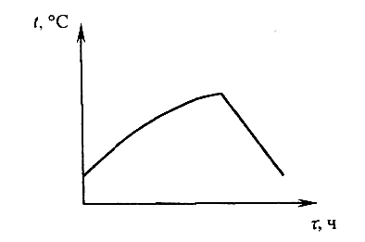
Рис. 10.2. График изменения среднеобъемной температуры в помещении

По построенной зависимости выбирают средство тушения пожара по виду кривой и в зависимости от свойств горючего вещества.
Построенный график служит также основанием для определения максимально допустимой продолжительности пожара:
τ_{доп}=τ_{п}+τ_{кр}, (10.15)
где τ_{п} – время повышения температуры в помещении до критической, ч (определяется по графику); τ_{кр} – наименьший предел огнестойкости строительных конструкций здания, ч (см. прил. 19 или табл. 4 СНиП 21-01-97).
Время начала тушения пожара определяют по формуле
(10.16)
где $t_{н}$– температура среды, при которой срабатывает пожарная установка, °С (принимать $t_{н}$ = 70; 74; 92 °С); t₀ – начальная температура среды, °С (t_{о}=20 °С); V_{пом} – объем помещения, м³ (определяется по плану здания); К_{н} – коэффициент, учитывающий использование тепла, выделяющегося при пожаре (см. прил. 20); Q^{р}_{н} – теплота сгорания, кДж/кг (см. прил. 14); F_{пож} – площадь горения, м² (F_{пож}=F_{пом}); ν_{Г} – удельная скорость выгорания, кг/(м²·с) (принимаем ν_{Г}=0,005…0,02 кг/( м²·с)).
После определения параметров режима пожаротушения (τ, τ_{доп}, τ_{п}, τ_{кр} и τ_{н}) необходимо вычислить скорость снижения температуры в помещении (°С/с) по формуле:
(10.17)
В зависимости от полученного значения ν_{t} определяют время снижения температуры в помещении до температуры самовоспламенения, а затем до начальной температуры по зависимости t=f(τ).
Продолжительность тушения пожара рассчитывают по формуле
τ<τ_{кр}–τ_{н}. (10.18)

Контрольные вопросы
- Что понимают под пожарной профилактикой?
- Какие вопросы решаются при проектировании и строительстве промышленного объекта?
- Как можно повысить огнестойкость зданий и сооружений?
- В чем смысл зонирования территории промышленного предприятия?
- Что учитывается при устройстве противопожарных разрывов и противопожарных преград?
- Проектирование безопасной эвакуации людей на случай возникновения пожара.
- От чего зависит необходимое время эвакуации людей из производственных помещений?
- Назовите условия, необходимые для прекращения горения.
- Классификация методов и средств тушения пожаров.
- В каком случае для тушения пожаров следует применять:
а) воду;
б) пену;
в) инертные разбавители;
г) галогенуглеводородные составы;
д) хладоны или сжатый газ;
е) порошки;
ж) комбинированные составы?
11. Назовите основные способы подачи огнетушащих веществ (составов).
12. Методика расчета режима пожаротушения и выбор средств тушения пожара.
Приложения

Приложение 1
Предельно допустимые концентрации пыли в рабочей зоне производственных помещений
Вещество | ПДК мг/м³ | Класс опасности
Пыль, содержащая 70 % свободного диоксида кремния | 1,0 | 3
Асбестовая пыль и пыль смешанная, содержащая более 10 % асбеста | 2,0 | 4
Пыль угольная, содержащая 70 % свободного диоксида кремния | 4,0 | 4
Пыль барита, апатита, фосфорита, содержащая менее 10 % свободного диоксида кремния | 6,0 | 4
Пыль глин, минералов и их смесей, не содержащая свободного диоксида кремния | 6,0 | 4
Пыль угольная, содержащая 10 % свободного диоксида кремния | 4,0 | 4
Пыль угольная, не содержащая свободного диоксида кремния | 10,0 | 4
Пыль слюды-сырца (с примесью диоксида кремния до 28 %) | 2,0 | 4
Пыль цемента, глин минералов и их смесей, не содержащих свободного диоксида кремния | 6,0 | 4
Аэрозоли металлов, металлоидов и их соединений:
алюминия | 2,0 | 4
оксида железа | 4,0 | 4
марганца, мышьяка | 0,3 | 2
никеля | 0,5 | 2
свинца | 0,01 | 1
оксида цинка | 6,0 | 3

Приложение 2
Нормы освещенности производственных помещений при естественном и совмещенном освещении (СНиП 23-03-2003)
Разряд зрительной работы | Естественное освещение КЕО,% |  |  | Совмещенное освещение КЕО,%
Разряд зрительной работы | При верхнем или боковом освещении | При боковом освещении |  | При верхнем или боковом освещении | При боковом освещении
Разряд зрительной работы | При верхнем или боковом освещении | В зоне с устойчивым снежным покровом | На остальной территории России | При верхнем или боковом освещении | В зоне с устойчивым снежным покровом | На остальной территории России
1 | 2 | 3 | 4 | 5 | 6 | 7
I | 10 | 2,8 | 3,5 | 6 | 1,7 | 2
II | 7 | 2 | 2,5 | 4,2 | 1,2 | 1,5
III | 5 | 1,6 | 2 | 3 | 1 | 1,2
IV | 4 | 1,2 | 1,5 | 2,4 | 0,7 | 0,9
V | 3 | 0,8 | 1 | 1,8 | 0,5 | 0,6
VI | 2 | 0,4 | 0,5 | 1,2 | 0,3 | 0,3
VII | 3 | 0,8 | 1 | 1,8 | 0,5 | 0,6

Окончание триложения 2
1 | 2 | 3 | 4 | 5 | 6 | 7
VIII  А | 1 | 0,2 | 0,3 | 0,7 | 0,2 | 0,2
Б | 0,7 | 0,2 | 0,2 | 0,5 | 0,2 | 0,2
В | 0,5 | 0,1 | 0,1 | 0,3 | 0,1 | 0,1

Приложение 3
Нормы освещенности производственных помещений СНиП 23-05-95
Характеристика зрительной работы | Наименьший размер объекта различения, мм | Подразряд зрительной работы | Контраст объекта различения с фоном | Характеристика фона | Характер фона | Искусственное освещение
 |  |  |  |  |  | Освещенность, лк
 |  |  |  |  |  | При комбинированном освещении | При общем освещении
1 | 2 | 3 | 4 | 5 | 6 | 7 | 8
Наивысшей точности | Менее 0,15 | I | а | Малый | Темный | 5000  4500 | –  –
Наивысшей точности | Менее 0,15 | I | б | Малый  Средний | Средний  Темный | 4000  3500 | 1250  1000
Наивысшей точности | Менее 0,15 | I | в | Малый  Средний  Большой | Светлый  Средний  Темный | 2500  2500 | 750  600
Наивысшей точности | Менее 0,15 | I | г | Средний  Большой  « | Светлый  «  Средний | 1500  1250 | 400  300
Очень высокой точности | От 0,15 до 0,3 | II | а | Малый | Темный | 4000  3500 | –  –
Очень высокой точности | От 0,15 до 0,3 | II | б | Малый  Средний | Средний  Темный | 3000  2500 | 750  600
Очень высокой точности | От 0,15 до 0,3 | II | в | Малый  Средний  Большой | Светлый  Средний  Темный | 2000  1500 | 500  400
Очень высокой точности | От 0,15 до 0,3 | II | г | Средний  Большой  « | Светлый  «  Средний | 1000  750 | 300  200
Высокой точности | Св. 0,3 до 0,5 | III | а | Малый | Темный | 2000  1500 | 500  400
Высокой точности | Св. 0,3 до 0,5 | III | б | Малый  Средний | Средний  Темный | 1000  750 | 300  200
Окончание прил. 3
1 | 2 | 3 | 4 | 5 | 6 | 7 | 8
 |  |  | в | Малый  Средний  Большой | Светлый  Средний  Темный | 750  600 | 300  200
 |  |  | г | Средний  Большой  « | Светлый  «  Средний | 400 | 200
Средней точности | Св. 0,5 до 1 | IV | а | Малый | Темный | 750 | 300
Средней точности | Св. 0,5 до 1 | IV | б | Малый  Средний | Средний  Темный | 500 | 200
Средней точности | Св. 0,5 до 1 | IV | в | Малый  Средний  Большой | Светлый  Средний  Темный | 400 | 200
Средней точности | Св. 0,5 до 1 | IV | г | Средний  Большой  « | Светлый  «  Средний | – | 200
Малой точности | Св. 1 до 5 | V | а | Малый | Темный | 400 | 300
Малой точности | Св. 1 до 5 | V | б | Малый  Средний | Средний  Темный | – | 200
Малой точности | Св. 1 до 5 | V | в | Малый  Средний  Большой | Светлый  Средний  Темный | – | 200
Малой точности | Св. 1 до 5 | V | г | Средний  Большой  « | Светлый  «  Средний | – | 200
Грубая (очень малой точности) | Более 5 | VI |  | Независимо от характеристик фона и контраста объекта с фоном |  | – | 200
Работа со светящимися материалами изделиями в горячих цехах | Более 0,5 | VII |  | То же |  | – | 200
Общее наблюдение за ходом производственного процесса: | – | VIII
постоянное | – | VIII | а | То же |  | – | 200
периодическое при постоянном пребывании людей в помещении | – | VIII | б | То же |  | – | 75
периодическое при периодическом пребывании | – | VIII | в | То же |  | – | 50
общее наблюдение за инженерными коммуникациями | – | VIII | г | То же |  | – | 30
Приложение 4
Значение коэффициента запаса
Помещение | Коэффициент запаса К₃
Помещение | При естественном освещении |  |  | При искусственном освещении
Помещение | Вертикально | Наклонно | Горизонтально | Газоразрядные лампы | Лампы накаливания
1. Производственные помещения с содержанием в воздушной среде пыли, дыма, копоти:  а) свыше 5 мг/м³  б) от 1 до 5 мг/м³  в) менее 1 мг/м³  2. Помещения общественных и жилых зданий | 1,5  1,4  1,3  1,2 | 1,7  1,5  1,4  1,4 | 2  1,8  1,5  1,5 | 2  1,8  1,5  1,5 | 1,7  1,5  1,3  1,3

Приложение 5
Приблизительное значение коэффициента отражения стен и потолка
Характер отражающей поверхности | Коэффициент отражения
Побеленный потолок, побеленные стены с окнами, закрытыми белыми шторами | 70
Побеленные стены при незавершенных окнах, побеленный потолок в сырых помещениях, чистый бетонный и светлый деревянный потолок | 50
Бетонный потолок в грязных помещениях, деревянный потолок, бетонные стены с окнами, стены, оклеенные светлыми обоями | 30
Стены и потолок в помещениях с большим количеством темной пыли, сплошное остекление без штор, красный кирпич, стены с темными обоями. Темная расчетная поверхность или темный пол | 10

Приложение 6
Значение коэффициента использования светильников
Индекс помещения | Тип светильника
Индекс помещения | «Астра-1,11,12»У, УПМ-15 |  |  |  |  | ММР,НСР-01,НСП-0 |  |  |  |  | УАД,ДРЛ
Индекс помещения | Коэффициент отражения ρ_{п} ρ_{с} ρ_{р} %
Индекс помещения | 70 | 70 | 50 | 30 | 0 | 70 | 70 | 50 | 30 | 0 | 70 | 70 | 50 | 30 | 0
Индекс помещения | 50 | 50 | 30 | 10 | 0 | 50 | 30 | 30 | 10 | 0 | 50 | 50 | 30 | 10 | 0
Индекс помещения | 30 | 10 | 10 | 10 | 0 | 30 | 10 | 10 | 10 | 0 | 30 | 10 | 10 | 10 | 0
1 | 2 | 3 | 4 | 5 | 6 | 7 | 8 | 9 | 10 | 11 | 12 | 13 | 14 | 15 | 16
0,5 | 24 | 22 | 20 | 17 | 16 | 19 | 18 | 12 | 9 | 6 | 30 | 30 | 23 | 20 | 18
0,6 | 34 | 32 | 26 | 23 | 21 | 24 | 23 | 15 | 11 | 8 | 37 | 36 | 30 | 27 | 26
0,7 | 42 | 39 | 34 | 30 | 29 | 29 | 27 | 19 | 15 | 12 | 42 | 40 | 33 | 31 | 29
0,8 | 46 | 44 | 38 | 34 | 33 | 33 | 31 | 23 | 18 | 14 | 45 | 43 | 37 | 34 | 33
0,9 | 49 | 47 | 41 | 37 | 36 | 35 | 33 | 25 | 19 | 15 | 47 | 45 | 40 | 37 | 35
1,0 | 51 | 49 | 43 | 39 | 37 | 37 | 35 | 26 | 20 | 16 | 49 | 47 | 41 | 40 | 38
Окончание приложения 6
1 | 2 | 3 | 4 | 5 | 6 | 7 | 8 | 9 | 10 | 11 | 12 | 13 | 14 | 15 | 16
1,1 | 53 | 40 | 45 | 41 | 39 | 40 | 37 | 28 | 22 | 18 | 54 | 50 | 43 | 42 | 40
1,25 | 56 | 52 | 47 | 43 | 41 | 43 | 40 | 30 | 24 | 19 | 55 | 53 | 47 | 44 | 42
1,5 | 60 | 55 | 50 | 46 | 44 | 46 | 42 | 32 | 25 | 20 | 59 | 56 | 50 | 48 | 45
1,75 | 63 | 58 | 53 | 48 | 46 | 49 | 45 | 35 | 27 | 22 | 62 | 58 | 53 | 50 | 48
2,0 | 66 | 60 | 55 | 54 | 49 | 52 | 47 | 37 | 29 | 23 | 67 | 60 | 59 | 53 | 50
2,25 | 68 | 62 | 57 | 53 | 54 | 54 | 19 | 39 | 31 | 24 | 69 | 62 | 57 | 54 | 52
2,5 | 70 | 64 | 59 | 55 | 53 | 56 | 50 | 40 | 32 | 25 | 71 | 63 | 59 | 57 | 53
3,0 | 73 | 66 | 63 | 58 | 56 | 60 | 53 | 43 | 35 | 27 | 73 | 66 | 60 | 58 | 56
3,5 | 76 | 68 | 64 | 61 | 59 | 62 | 55 | 45 | 36 | 28 | 75 | 67 | 61 | 59 | 57
4,0 | 78 | 70 | 66 | 62 | 60 | 64 | 57 | 47 | 38 | 30 | 77 | 69 | 63 | 61 | 58
5,0 | 81 | 73 | 69 | 64 | 62 | 67 | 59 | 49 | 40 | 32 | 79 | 70 | 66 | 63 | 60

Приложение 7
Световые и электрические параметры ламп накаливания и газоразрядных ламп
Тип | Световой поток, лм | Тип | Световой поток, лм
Лампы накаливания общего назначения* (ГОСТ 19190–84)
НВ  НВ  НБК40  НБК60  НБ100  НБК100  НГ150 | 105  220  460  790  1350  1450  2000 | НБ150  НГ200  НВ200  НГ300  НГ500  НГ750  НГ1000 | 2100  2800  2920  4600  8300  13100  18600
Люминесцентные лампы* (ГОСТ 6825–74)
ЛДЦ30  ЛД30  ЛБ30  ЛБЦ40  ЛД40 | 1450  1640  2100  2100  2340 | ЛБ40  ЛДЦ80  ЛД80  ЛБ80 | 3000  3560  4070  5220
Дуговые ртутные лампы (ГОСТ 23563–79)
ДРЛ80  ДРЛ125  ДРЛ250 | 3400  6000  13000 | ДРЛ400  ДРЛ700  ДРЛ1000 | 18000  38000  57000
Металлгалогенные лампы (ГОСТ 23198–78)
ДРИ250  ДРИ250-5  ДРИ400-5  ДРИ400 | 18700  19000  35000  58000 | ДРИ700  ДРИ1000-5  ДРИ2000-2 | 59500  90000  190000
Дуговые ксеноновые трубчатые лампы (ГОСТ 20401–76)
ДКсТ2000  ДКсТ5000 | 35700  97600 | ДКсТ20000  ДКсТ50000 | 694400  2230000
Примечание. * Буквами обозначен вид лампы: Н – накаливания, Л – люминесцентные, В – вакуумные, Б – биспиральные, Г – газонаполненные, Д – дневного света, Ц – улучшенной цветопередачи, Б – Белого цвета для люминесцентных ламп.
Цифрами обозначена мощность лампы, Вт.

Приложение 8
Коэффициент сезонности ψ для однородной земли
Климатическая зона | Влажность земли во время измерения ее сопротивления
Климатическая зона | Вертикальный электрод длиной 3 м (5 м) |  |  | Горизонтальный электрод длиной 10 м (50 м)
Климатическая зона | Повышенная | Нормальная | Малая | Повышенная | Нормальная | Малая
1 | 1,9 (1,5) | 1,7 (1,4) | 1,5 (1,3) | 9,3 (7,2) | 5,5 (4,5) | 4,1 (3,6)
2 | 1,7 (1,4) | 1,5 (1,3) | 1,3 (1,3) | 5,9 (4,8) | 3,5 (3,0) | 2,6 (2,4)
3 | 1,5 (1,3) | 1,3 (1,2) | 1,2 (1,1) | 4,2 (3,2) | 2,5 (2,0) | 2,0 (1,6)
4 | 1,3 (1,2) | 1,1 (1,1) | 1,0 (1,0) | 2,5 (2,2) | 1,5 (1,4) | 1,1 (1,12)
Примечания: 1. Земля считается повышенной влажности, если измерению ее сопротивления предшествовало выпадение большого количества (свыше нормы) осадков (дождей); нормальной (средней) влажности – если измерению предшествовало выпадение небольшого количества (близкое к норме) осадков; малой влажности – если земля сухая, количество осадков в предшествующий измерению период ниже нормы. 2. Заглубление электродов, т.е. расстояние от поверхности земли до верхнего конца вертикального электрода и до горизонтального электрода равно 0,7…0,8 м.

Приложение 9
Приближенные значения удельных сопротивлений грунтов и воды, Ом⋅м
Грунт и вода | Возможные пределы колебаний | При влажности 10…12 % к массе грунта
Песок | 400−700 | 700
Супесок | 150−400 | 300
Суглинок | 40−150 | 100
Глина | 8−70 | 40
Чернозем | 9−53 | 20
Речная вода | 10−100 | -
Морская вода | 0,2−1 | -

Приложение 10
Коэффициенты использования η_{В} вертикальных электродов группового заземления (труб, уголков и т.п.) без учета влияния полосы связи
Число заземлителей, n | Отношение расстояний между электродами к их длине
Число заземлителей, n | 1 | 2 | 3 | 1 | 2 | 3
Число заземлителей, n | Электроды размещены в ряд (см. рис. I, а) |  |  | Электроды размещены по контуру (см. рис. I, б)
1 | 2 | 3 | 4 | 5 | 6 | 7
2 | 0,85 | 0,91 | 0,94 | - | - | -
4 | 0,73 | 0,83 | 0,89 | 0,69 | 0,78 | 0,85

Окончание приложения 10
1 | 2 | 3 | 4 | 5 | 6 | 7
6 | 0,65 | 0,77 | 0,85 | 0,61 | 0,73 | 0,80
10 | 0,59 | 0,74 | 0,81 | 0,56 | 0,68 | 0,76
20 | 0,48 | 0,67 | 0,76 | 0,47 | 0,63 | 0,71
40 | - | - | - | 0,41 | 0,58 | 0,66
60 | - | - | - | 0,39 | 0,55 | 0,64
100 | - | - |  | 0,36 | 0,52 | 0,62

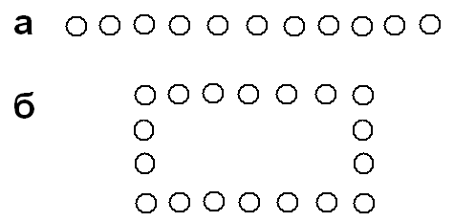
Рис. I. Способы размещения электродов группового заземлителя (вид в плане): а – вертикальные электроды размещены в ряд; б – вертикальные электроды размещены по контуру

Приложение 11
Коэффициенты использования η_{П} горизонтального полосового электрода, соединяющего вертикальные электроды (трубы, уголки и т.п.) группового заземлителя
Отношение расстояний между вертикальными электродами к их длине | Число вертикальных электродов
 | 2 | 4 | 6 | 10 | 20 | 40 | 60 | 100
Вертикальные электроды размещены в ряд (см. рис.I, а)
1 | 0,85 | 0,77 | 0,72 | 0,62 |  | - | - | -
2 | 0,94 | 0,80 | 0,84 | 0,75 | 0,56 | - | - | -
3 | 0,96 | 0,92 | 6,88 | 0,82 | 0,68 | - | - | -
Вертикальные электроды размещены по контуру (см. рис. I, б)
1 | - | 0,45 | 0,40 | 0,34 | 0,27 | 0,22 | 0,20 | 0,19
2 | - | 0,55 | 0,48 | 0,40 | 0,32 | 0,29 | 0,27 | 0,23
3 | - | 0,70 | 0,64 | 0,56 | 0,45 | 0,39 | 0,36 | 0,33

Приложение 12
Значение удельной пожарной нагрузки для определения категорий В1-В4
Категории | Удельная пожарная нагрузка на участке, МДж⋅м⁻² | Способ размещения
В1 | Более 2200 | Не нормируется
В2 | 1401-2200 | Допускается несколько участков с указанной пожарной нагрузкой
В3 | 181-1400 | То же
В4 | 1-180 | На любом участке пола помещения площадью 10 м²

Приложение 13
Значения коэффициента участия горючего во взрыве
Вид горючего вещества | Значение
Водород | 1,0
Горючие газы (кроме водорода) | 0,5
Легковоспламеняющиеся и горючие жидкости, нагретые до температуры вспышки и выше | 0,3
Легковоспламеняющиеся и горючие жидкости, нагретые ниже температуры вспышки, при наличии возможности образования аэрозоля | 0,3
Легковоспламеняющиеся и горючие жидкости, нагретые ниже температуры вспышки, при отсутствии возможности образования аэрозоля | 0

Приложение 14
Пожароопасные свойства некоторых веществ и материалов
Вещество | Плотность, кг/м³ | Теплота сгорания, МДж/кг | Химическая формула
Бензин | 710-750 | 46 | Смесь веществ
Бумага | 800 | 18
Водород | 0,0695 | 120 | H₂
Войлок строительный | 100-150 | 35
Дуб | 760 | 8,4-11
Дуб срубленный | 1020 | 8,4-11
Ель | 450 | 8,4-11
Ель свежесрубленная | 800 | 8,4-11
Сосна | 520 | 8,4-11
Сосна свежесрубленная | 860 | 8,4-11
Ксилол | 860 | 43,15 | C₈Н₁₀
Лак | 750-800 | 45 | Смесь веществ
Масло машинное | 900-920 | 41,87 | То же
Растворители | 840-900 | - | М - С₂Н₇О₂,  РМЛ - С₂Н₇О,  РМЛ-218-C₇Н₁₀O,  РМЛ-315-C₆Н₁₀О
Уголь древесный | 850 | 31,5-34,4
Эмаль | 700-750 | 40-45 | Смесь веществ
Керосин | 790 - 820 | 45 | То же
Резина | 910-1400 | 33,52
Ацетон | 790,8 | 18,2 | С₃Н₆О
Древесина | 800 | 18-20
Толуол | 867 | 37 | С₇Н₈
Полиэтилен | 920 | 47,14 | [-CH₂-CH₂-]n
Метиловый спирт | 787 | 45-50 | СН₄₀
Приложение 15
Значение V и q людского потока в зависимости от D1
D, м²/м² | Горизонтальный путь |  | Двери | Лестница вниз |  | Лестница вверх
D, м²/м² | V, м/мин | q, м/мин | q, м/мин | V, м/мин | q, м/мин | V, м/мин | q, м/мин
0,01 | 100 | 1 | 1 | 100 | 1 | 60 | 0,6
0,05 | 100 | 5 | 5 | 100 | 5 | 60 | 3
0,1 | 80 | 8 | 8,7 | 95 | 9,5 | 53 | 5,3
0,2 | 60 | 12 | 13,4 | 68 | 13,6 | 40 | 8
0,3 | 47 | 14,1 | 16,5 | 52 | 15,6 | 32 | 9,6
0,4 | 40 | 16 | 18,4 | 40 | 16 | 26 | 10,4
0,5 | 33 | 16,5 | 19,6 | 31 | 15,5 | 22 | 11
0,6 | 27 | 16,2 | 19 | 24 | 14,4 | 18 | 10,8
0,7 | 23 | 16,1 | 18,5 | 18 | 12,6 | 15 | 10,5
0,8 | 19 | 15,2 | 17,3 | 13 | 10,4 | 13 | 10,4
0,9 и более | 15 | 13,5 | 8,5 | 8 | 7,2 | 11 | 9,9

Приложение 16
Значение коэффициента, учитывающего скорость выгорания горючего вещества
Горючее вещество | п, кг/(м²⋅ч)
Бензин, керосин и другие ЛВЖ | 15
Масло, мазут | 20
Резина, оргстекло, капрон | 35
Целлофан, автомобильные шины | 40
Древесина, изделия из нее | 56
Бумага | 200

Приложение 17
Значение коэффициента температурного режима
q₀ | 0,29 | 0,7 | 1,16 | 1,51 | 1,86 | 2,33
ψ | 1 | 1,15 | 1,3 | 1,4 | 1,5 | 1,6

Приложение 18
Интенсивность тепловыделений при пожаре
Вид горючего | q₀, МВт/м²
Резина | 0,167
Древесина, каучук, волокно | 0,314
Ацетон, спирты | 0,625
Бензин, керосин | 1,25
Бензол, толуол | 2,5
Приложение 19
Предел огнестойкости строительных конструкций
Степень огнестойкости здания | Предел огнестойкости строительных конструкций не менее, ч
Степень огнестойкости здания | Несущие элементы здания | Наружные стены | Перекрытия междуэтажные (в том числе чердачные и над подвалами) | Покрытия бесчердачные | Лестничные клетки
 |  |  |  |  | Внутренние стены | Марши и площадки лестниц
I | R 120 | RE 30 | REI 60 | RE 30 | REI 120 | R 60
II | R 45 | RE 15 | REI 45 | RE 15 | REI 90 | R 45
III | R 15 | RE 15 | REI 15 | RE 15 | REI 45 | R 30
IV | Не нормируется

Приложение 20
Коэффициент, учитывающий использование тепла при пожаре
А_{пр}/А_{пол} | >0,1 | >0,1 | <0,1 | <0,1
Высота помещения, м | >6 | <6 | >6 | <6
k_{и} | 0,15 | 0,25 | 0,35 | 0,5
Библиографический список

- Безопасность жизнедеятельности: учеб. / под ред. С.В. Белова. – 5-е изд., испр. и доп. – М.: Высш. шк., 2005. – 606 с.
- Безопасность жизнедеятельности. Производственная безопасность и охрана труда.: учеб. пособие для студентов средних проф. учеб. заведений / П.П. Кукин, В.Л. Лапин, Н.Л. Пономарев и др. – М.: Высш. шк., 2003. – 439 с.
- Безопасность жизнедеятельности: учеб. для вузов / под ред. Л.А. Михайлова. – СПб: Питер, 2006. – 301 с.
- Безопасность жизнедеятельности: учеб. для вузов / под ред. Э.А. Арустамова. – 6-е изд., перераб. и доп. – М.: Дашков и К, 2004. – 492 с.
- Безопасность жизнедеятельности в машиностроении: учеб. пособие для средних проф. учеб. заведений / В.Г. Еремин, В.В. Сафронов, А.Г. Схиртладзе, Г.А. Харламов; под ред. Ю.М. Соломенцева. – М.: Высш. шк., 2002. – 310 с.
- Охрана труда в производстве строительных изделий и конструкций / В.А. Пчелинцев, Д.В. Виноградов, Д.В. Коптев. – М.: Высш. шк., 1986. – 311 с.
- Производственная санитария и гигиена труда: учеб. пособие для вузов / Е.В. Глебова. М.: Высш. шк., 2005. – 383 с.
- Отопление и вентиляция: учеб. для вузов / В.Н. Богословский, В.П. Щеглов, Н.Н. Разумов. – М.: Стройиздат, 1980. – 295 с.
- СНиП 2.04.05–91. Отопление, вентиляция и кондиционирование. – М.,1991.
- Промышленная звукоизоляция / Боголепов И.И. – Л.: Судостроение, 1986. – 367 с.
- Борьба с шумом на производстве: справ. / Е.Я. Юдин, Л.А. Борисов, И.В. Горинштейн и др.; под ред. Е.Я. Юдина. – М.: Машиностроение, 1985. – 400 с.
- Безопасность жизнедеятельности. Безопасность технологических процессов и производств (Охрана труда): учеб. пособие для вузов / П.П. Кукин, В.Л. Лапин, Н.А. Подгорных и др. – М.: Высш. шк., 1999 – 318 с.
- Безопасность жизнедеятельности: учебное пособие / О.Н. Русак, К.Р. Малаян, Н.Г. Занько; под ред О.Н. Русака. – 3-е изд., испр. и доп. – СПб.: Изд-во «Лань», 2000. – 448 с.
- Пожарная безопасность: учеб. пособие / А.Н. Баратов, В.А. Пчелинцев. – М.: Изд-во АСВ, 1997. – 176 с.
- СанПин 2.2.4.548–96. Гигиенические требования к микроклимату производственных помещений. – М.: Информиздатцентр Минздрава России, 1996.
- ГОСТ 12.4.021–75. ССБТ. Системы вентиляционные. Общие требования безопасности. – М.: Изд-во стандартов, 1975.
- ГОСТ 12.1.050–86. ССБТ. Методы измерения шума на рабочих местах. – М.: Изд-во стандартов, 1986.
- СНиП 23-05-95. Естественное и искусственное освещение. – М.: Информиздатцентр Госстроя России, 1995.
Содержание

Ведение | 3
Лабораторная работа № 1. Исследование параметров микроклимата рабочей зоны производственных помещений | 4
Лабораторная работа № 2. Определение концентрации пыли в воздухе производственных помещений | 15
Лабораторная работа № 3. Исследование эффективности работы вентиляционной установки | 24
Лабораторная работа № 4. Исследование естественного освещения в производственных помещениях | 33
Лабораторная работа № 5. Исследование искусственного освещения в производственных помещениях | 42
Лабораторная работа № 6. Исследование производственного шума. Спектр шума. Методы измерения | 51
Лабораторная работа № 7. Исследование звукоизоляционных характеристик строительных материалов | 59
Лабораторная работа № 8. Исследование сопротивления заземляющих устройств | 66
Лабораторная работа № 9. Характеристика пожарной опасности производств | 77
Лабораторная работа № 10. Средства и методы тушения пожаров. Профилактика пожаров | 88
Приложения | 102
Приложение 1. Предельно допустимые концентрации пыли в рабочей зоне производственных помещений | 102
Приложение 2. Нормы освещенности производственных помещений при естественном и совмещенном освещении (СНиП 23-03-2003) | 102
Приложение 3. Нормы освещенности производственных помещений (СНиП 23-05-95) | 103
Приложение 4. Значение коэффициента запаса, учитывающего старение лампы, запыление и загрязнение светильника | 105
Приложение 5. Приблизительное значение коэффициента отражения стен и потолка | 105
Приложение 6. Значение коэффициента использования светильников | 105
Приложение 7. Световые и электрические параметры ламп накаливания (ГОСТ 2239–74) и люминесцентных ламп (ГОСТ 6825–74) | 106
Приложение 8. Коэффициенты сезонности ψ для однородной земли | 107
Приложение 9. Приближенные значения удельных сопротивлений грунтов и воды, Ом⋅м | 107
Приложение 10. Коэффициенты использования η_{В} вертикальных электродов группового заземления (труб, уголков и т.п.) без учета влияния полосы связи | 107
Приложение 11. Коэффициенты использования η_{П} горизонтального полосового электрода, соединяющего вертикальные электроды (трубы, уголки и т.п.) группового заземлителя | 108
Приложение 12. Значение удельной пожарной нагрузки для определения категорий В1–В4 | 108
Приложение 13. Значения коэффициента участия горючего во взрыве | 109
Приложение 14. Пожароопасные свойства некоторых веществ и материалов | 109
Приложение 15. Значение V и q людского потока в зависимости от D₁ | 110
Приложение 16. Значение коэффициента, учитывающего скорость выгорания горючего вещества | 110
Приложение 17. Значение коэффициента температурного режима | 110
Приложение 18. Интенсивность тепловыделений при пожаре | 110
Приложение 19. Предел огнестойкости строительных конструкций | 111
Приложение 20. Коэффициент, учитывающий использование тепла при пожаре | 111
Библиографический список | 112

